💦 - возможно требуется дополнить вопрос

🍏 - закончен

💩 - не закончен

хватит трогать документ

1. Сущность проблемы информационной безопасности и надежности систем.
2. Характеристики и параметры ИС и ИВС.
3. Характеристика угроз безопасности современным ИС и ИВС.
4. Характеристика методов и средств защиты информации от несанкционированного доступа.
5. Методология разработки и реализации политики безопасности современных ИС и ИВС
6. Энтропия источника сообщения. Энтропия Шеннона.
7. Энтропия источника сообщения. Энтропия Хартли.
8. Двоичный канал передачи информации.
9. Энтропия двоичного алфавита.
10. Условная энтропия. Энтропийная оценка потерь при передаче информации.
11. Методы и средства структурной, информационной и временной избыточности в ИВС
12. Помехоустойчивое кодирование информации. Основные понятия. Назначение.
13. Помехоустойчивое кодирование информации. Классификация кодов
14. Теоретические основы избыточного кодирования информации
15. Алгоритм использования корректирующего кода
16. Декодирование кодовых слов. Поиск и исправление ошибок.
17. Код Хемминга с минимальным кодовым расстоянием dmin=3.
18. Код простой четности. Особенности программной реализации
19. Код Хемминга с минимальным кодовым расстоянием dmin=4.
20. Составной код. Итеративные кПды.
21. Оценка эффективности использования корректирующего кода в ИВС
22. Особенности использования перемежителей в ИВС
23. Совместное использование перемежителей/деперемежителей и корректирующих кодов в ИВС
24. Математические основы построения и использования циклических кодов
25. Кодирование сообщения циклическим кодом
26. Синдромный метод декодирования циклического кода
27. Характеристика надежности двоичного канала передачи при использовании кодов
28. Базовые понятия криптографии. Основы теории больших чисел. Проблема дискретного логарифма.
29. Решето Эратосфена.
30. Основная теорема арифметики. Алгоритм Евклида нахождения НОД
31. Основы модулярной арифметики. Вычеты.
32. Обратные вычисления по модулю в криптографии.
33. Функция Эйлера в криптографии.
34. Хеш-функция и ее свойства.
35. Общая классификация криптографических методов защиты информации.
36. Подстановочные шифры. Шифр Цезаря. Криптостойкость.
37. Шифр на основе аффинных преобразований. Криптостойкость.
38. Шифр Виженера. Криптостойкость.
39. Перестановочные шифры. Криптостойкость.
40. Шифровальная машина Энигма. Устройство, функционал, криптостойкость.
41. Сеть Фейстеля. Понятие «лавинного эффекта» и его использование в криптографии
42. Методы симметричного криптопреобразования. Стандарт DES. Общая характеристика. Криптостойкость алгоритма
43. Методы симметричного криптопреобразования. Стандарт DES. Структура одного цикла. Криптостойкость алгоритма
44. Методы симметричного криптопреобразования. Стандарты 3DES. Реализация и криптостойкость
45. Сравнительная характеристика алгоритмов Lucifer, IDEA, ГОСТ 28147-89, Blowfish
46. Криптографические системы с открытым (публичным) ключом. Задача об укладке ранца.
47. Алгоритм передачи ключа по Диффи-Хеллману. Криптостойкость алгоритма
48. Алгоритм шифрования RSA. Реализация и криптостойкость
49. Алгоритм шифрования Эль-Гамаля. Реализация и криптостойкость
50. Потоковое шифрование. Типы
51. Гаммирование в потоковом шифровании. Генераторы ключа
52. Особенность шифра Вернама
53. Принципы построения генераторов ПСП на основе регистров сдвига в системах потокового шифрования
54. Понятие эллиптичекой кривой. Алгебраическое и геометрическое представление
55. Сложение и умножение точек ЭК над вещественными числами
56. Сложение и умножение точек ЭК над конечными полями
57. Принципы построения криптосистемы на эллиптических кривых
58. Система распределения криптографических ключей на основе эллиптической кривой
59. ЭЦП. Назначение и свойства.
60. ЭЦП. Основные методы генерации. Атаки на ЭЦП
61. ЭЦП на основе симметричной криптографии
62. Хеш-функция. Особенности и применение методов хеширования.
63. Хеширование сообщений на основе алгоритмов класса MD.
64. Хеширование сообщений на основе алгоритмов класса SHA
65. ЭЦП на основе алгоритма RSA
66. ЭЦП на основе симметричной криптосистемы и посредника
67. ЭЦП DSS.
68. ЭЦП на основе алгоритма Эль-Гамаля
69. ЭЦП на основе асимметричной криптографии и хеш-функций
70. ЭЦП на основе эллиптической кривой
71. Стандарт ЭЦП в РБ.
72. Общая характеристика криптовалютных технологий.
73. Общая характеристика и классификация методов сжатия информации.
74. Метод сжатия данных Лемпеля-Зива.
75. Метод сжатия данных Берроуза-Уиллера.
76. Метод сжатия данных Хаффмана
77. Метод сжатия данных Шеннона-Фано
78. Арифметический метод сжатия данных
79. Мандатная модель разграничения доступа
80. Избирательная модель разграничения доступа
81. Модель разграничения доступа на основе ролей
82. Парольная защита ПО
83. Безопасное время использования пароля
84. Формула Андерсена
85. Протокол Kerberos
86. Типы удостоверений в Протоколе Kerberos
87. Протокол SSL (Библиотека OpenSSL).
88. Особенности защиты прав интеллектуальной собственности на ПО
89. Методы защиты прав интеллектуальной собственности на ПО. Шифрование ПС и привязка ПС к носителю информации
90. Сущность, классификация и особенности стеганографических методов защиты информации. Общая модель системы. Метод НЗБ.
91. Методы текстовой стеганографии
92. Методы обфускации в защите ПО.
93. Методы защиты прав интеллектуальной собственности на ПО. Цифровые Водяные знаки
94. Методы защиты прав интеллектуальной собственности на ПО. Отпечатки пальцев.
95. Деструктивные ПС. Общая классификация и характеристики.
96. Меры борьбы с вредоносным ПО.
97. Компьютерные вирусы. Классификация и характеристики.
98. Основные функциональные блоки компьютерного вируса.
99. Техника сканирования сигнатур компьютерных вирусов.
100. Техника мониторинга компьютерных вирусов.
101. Деструктивные ПС. «Троянские кони».
102. Деструктивные ПС. Снифферы.
103. Вирусы и антивирусы для мобильных платформ.
104. Характеристика факторов, определяющих надежность ПС.
105. Типы ошибок в ПС. Средства обеспечения надежности ПС.
106. Основные параметры и стороны надежности ИС.
107. Экспоненциальная математическую модель распределения ошибок в ПО.
108. Простая интуитивная модель надежности ПО.
109. Основные характеристики надежности РЭС.
110. Достоверность функционирования и функциональная надежность ИС.
111. Надежность сложных ИС при последовательном соединении элементов.
112. Надежность сложных ИС при параллельном соединении элементов.
113. Статистические методы исследований надежности. Закон Пуассона.
114. Статистические методы исследований надежности. Распределение Вейбулла.
115. Марковские процессы в теории надежности информационных систем.
116. Обеспечение отказоустойчивости ИС.
117. Способы и средства нейтрализации ошибок и отказов в ИС.
118. Цели и виды сертификационных испытаний ПС.
119. Стратегия разработки политики безопасности и защиты информации в организациях.
120. Безопасность транзакций в системах электронной коммерции

###### АКЦИЯ: Приведи друга. Приведи друга, и пиши сам чуть меньше

Прошу оформлять так, чтобы удобно было читать (если скрин формулы - отмасштабируйте перед скрином и фоткайте в высоком разрешении, чтобы не резало), воздержитесь от скринов текста с методы (с лекциями чуть лучше), т.к. низкое разрешение и плохая читаемость на телефоне и т.д.

Если алгоритм - желательно фоточки, если возможно пример. Делайте так, чтобы открывать методу не нужно было, когда видишь вопрос. Желательно отделять подразделы и важные элементы жирным текстом/подчеркиванием/курсивом/цветом

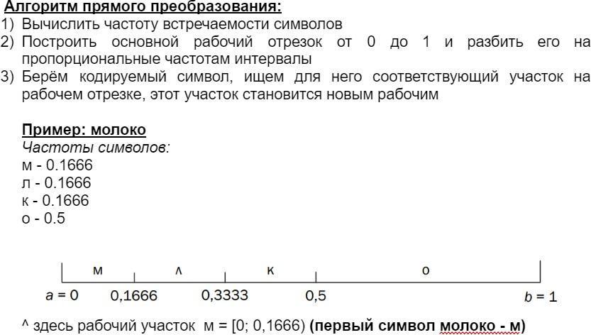

В идеале убирать сложный длиннотекст и заменять попроще и покороче, где это возможно. Не стесняться многоуровневых списков там, где они удобны (классификация и т.д.)

# 💦1. Сущность проблемы информационной безопасности и надежности систем.

***Информация*** – сведения (данные) о внутреннем и окружающем нас мире, воспринимаемые и передаваемые людьми или техническими устройствами.

**Информационная (информационно-вычислительная) система** – организационно упорядоченная совокупность документов, технических средств и информационных технологий, реализующая информационные (информационно-вычислительные) процессы.

**Информационные процессы** – процессы сбора, накопления, хранения, обработки (переработки), передачи и использования информации

**Информационные ресурсы** – отдельные документы или массивы документов в информационных системах.

**Информационные технологии**— процессы, методы поиска, сбора, хранения, обработки, предоставления, распространения информации и способы осуществления таких процессов и методов.

**Доступ** – специальный тип взаимодействия между объектом и субъектом, в результате которого создается поток информации от одного к другому.

– доступ к информации, устройствам ее хранения и обработки, а также к каналам передачи, реализуемый без ведома (санкции) владельца и нарушающий тем самым установленные правила доступа.

**Несанкционированный доступ**

**Объект** – пассивный компонент системы, хранящий, перерабатывающий, передающий или принимающий информацию; примеры объектов: страницы, файлы, папки, директории, компьютерные программы, устройства (мониторы, диски, принтеры и т.д.)

**Субъект** – активный компонент системы, который может инициировать поток информации; примеры субъектов: пользователь, процесс либо устройство.

**Безопасность ИВС** – свойство системы, выражающееся в способности системы противодействовать попыткам несанкционированного доступа или нанесения ущерба владельцам и пользователям системы при различных умышленных и неумышленных воздействиях на нее.

**Защита информации** – организационные, правовые, программно-технические и иные меры по предотвращению угроз информационной безопасности и устранению их последствий.

**Защита информации (лучшее определение)** — Все аспекты, связанные с определением, достижением и поддержанием ***конфиденциальности, целостности и доступности*** информации или средств ее обработки.

**Конфиденциальность —** заключается в том, что объект доступен только субъектам, которые имеют на это соответствующие полномочия.

**Целостность** — заключается в том, что система может быть модифицирована только субъектом, имеющим на то соответствующие права. Целостность является гарантом корректности компонента в любой момент времени.

**Доступность** — имеющий полномочия субъект в любой момент без проблем может получить доступ к необходимому компоненту системы.

**Информационная безопасность** систем – свойство информационной системы или реализуемого в ней процесса, характеризующее способность обеспечить необходимый уровень своей защиты.

**Актуальность** обеспечения политики информационной безопасности обусловлены следующими факторами:

* cовременные уровни и темпы развития средств информационной безопасности значительно отстают от уровней и темпов развития информационных технологий
* высокие темпы роста парка персональных компьютеров
* резкое расширение круга пользователей, имеющих непосредственный доступ к вычислительным ресурсам и массивам данных

# 💦2. Характеристики и параметры ИС и ИВС.

**Информационная безопасность** (information security) — все аспекты, связанные с определением, достижением и поддержанием конфиденциальности, целостности, доступности информации или средств её обработки (**СIA**):

* конфиденциальность (**C**onfidentiality) — состояние информации, при котором доступ к+ ней осуществляют только субъекты, имеющие на нее право;
* целостность (**I**ntegrity) — избежание несанкционированной модификации информации;
* доступность (**A**vailability) — избежание временного или постоянного сокрытия информации от пользователей, получивших права доступа.

**Информационная (информационно-вычислительная) система** – организационно упорядоченная совокупность документов, технических средств и информационных технологий, реализующая информационные (информационно-вычислительные) процессы.

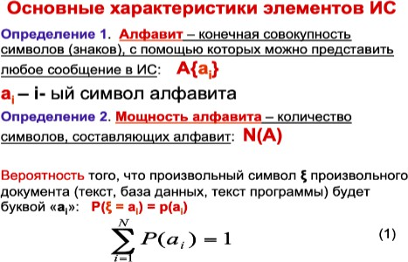

# 🍏3. Характеристика угроз безопасности современным ИС и ИВС.

|  |  |
| --- | --- |
| Тип угрозы | Примеры |
| **Имитация (Spoofing)** | Подделка электронных сообщений  Подделка ответных пакетов при аутентификации |
| **Фальсификация (Tampering)** | Модификация данных, передаваемых по сети Модификация файлов |
| **Отречение (Repudiation)** | Удаление критичного файла или совершение покупки с последующим отказом признавать свои действия |
| **Раскрытие информации (Information disclosure)** | Несанкционированный доступ или незаконная публикация конфиденциальной информации |
| **Отказ в обслуживании (**лишить легитимных пользователей доступа к ресурсам.**)(Denial of service)**  **Проблема botnet**  Проблема **botnet** связана с использованием ботнетов для совершения DoS-атак. **Ботнет** — это сеть зараженных компьютеров (ботов), которые могут быть удаленно управляемыми злоумышленниками. | Заполнение сети пакетами «SYN»  Загрузка сетевого ресурса большим количеством поддельных пакетов ICMP   1. **Заполнение сети пакетами “SYN”**:    * Злоумышленник отправляет большое количество пакетов с флагом “SYN” (синхронизации) на целевой сервер. Это приводит к исчерпанию ресурсов сервера, так как он начинает ожидать завершения соединения, которое никогда не происходит. 2. **Загрузка сетевого ресурса большим количеством поддельных пакетов ICMP**:    * Злоумышленник отправляет множество поддельных ICMP-пакетов (ping-запросов) на целевой сервер. Это может перегрузить сервер и снизить его производительность |
| **Повышение привилегий**  **(Elevation of privilege)** | Получение системных привилегий через атаку с переполнением буфера  Незаконное получение административных прав либо незаконная их передача с целью наживы |

###### 

###### Основные факторы (угрозы):

1. действия злоумышленника;
2. наблюдение за источниками информации;
3. подслушивание конфиденциальных разговоров и акустических сигналов работающих механизмов;
4. перехват электрических, магнитных и электромагнитных полей, электрических сигналов и радиоактивных излучений;
5. несанкционированное распространение материальных носителей за пределами организации;
6. разглашение информации компетентными людьми;
7. утеря носителей информации;
8. несанкционированное распространение информации через поля и электрические сигналы, случайно возникшие в аппаратуре;
9. воздействие стихийных сил (наводнения, пожары и т. п.);
10. сбои и отказы в аппаратуре сбора, обработки и передачи информации;
11. отказы системы электроснабжения;
12. воздействие мощных электромагнитных и электрических помех (промышленных и природных).

Классификацию вредоносного ПО можно представить следующим образом: 1) вирусы (viruses)( это вредоносные программы, которые прикрепляются к исполняемым файлам или документам. ); 2) черви (worms)( Черви — это автономные программы, которые распространяются через сети. Они могут копировать себя на другие компьютеры без вмешательства пользователя); 3) кейлоггеры (keyloggers)( Кейлоггеры записывают нажатия клавиш на клавиатуре. Они могут использоваться для кражи паролей и другой конфиденциальной информации);

4) трояны (trojans)( Трояны — это программы, которые маскируются под полезные приложения, но выполняют вредоносные действи); 5) боты (bots); 6) снифферы(Снифферы перехватывают сетевой трафик и могут анализ) (sniffers); 7) руткиты (rootkits).( Руткиты — это программы, которые скрывают свою активность и изменяют системные компоненты, чтобы обеспечить долгосрочный доступ к систем)

# 💦4. Характеристика методов и средств защиты информации от несанкционированного доступа.

Классификация методов и средств обеспечения информационной безопасности:

1. Организационные(**Политики и процедуры**:\ **Обучение и осведомленность**:\ Управление рисками)
2. Правовые(**Законодательство\** **Лицензирование и аттестация**:)
3. Технические(**Межсетевые экраны(**Фильтрация сетевого трафика для предотвращения несанкционированного доступа\**)** **Антивирусные программы\** **Шифрование данных**)
4. Аппаратные, программные, аппаратно-программные(**Биометрические системы доступа\** **Системы резервного копирования\** **Системы обнаружения вторжений**)

Чтобы исключить неправомерный доступ к информации применяют такие способы, как:

Идентификация – процедура, в результате выполнения которой для субъекта идентификации выявляется его идентификатор, однозначно идентифицирующий этого субъекта в информационной системе.

Аутентификация – процедура проверки подлинности (идентификации), например: проверка подлинности пользователя путем сравнения введённого им пароля с паролем, сохраненным в базе данных пользовательских логинов

Авторизация – подтверждение привилегии предоставление определённому лицу или группе лиц прав на выполнение определённых действий

-------------------------------------------------------

Методы биометрические аутентификации:

* Средства авторизации и управления доступом: Мандатное и избирательное управление доступом, управление на основе ролей, журналирование.
* Системы мониторинга сетей: Системы обнаружения и предотвращения вторжений (IDS/IPS), системы предотвращения утечек информации (DLP).
* Криптографические средства: Шифрование и цифровая подпись.
* Антивирусные средства, межсетевые экраны, системы резервного копирования и бесперебойного питания.
* Системы аутентификации: Пароли, сертификаты, биометрия.
* Средства контроля доступа в помещения

# 🍏5. Методология разработки и реализации политики безопасности современных ИС и ИВС

# (мне мой больше зашел)

**Политика информационной безопасности** (ПИБ) организации или учреждения – совокупность правил, процедур, практических методов, руководящих принципов, документированных управленческих решений, направленных на защиту информации и связанных с ней ресурсов и используемых всеми сотрудниками организации или учреждения в своей деятельности.

**Процесс разработки** политики информационной безопасности:

1. **Обоснование актуальности**, цели и задачи разработки ПИБ в организации (учреждении).
2. **Объекты** . Описание структуры организации (учреждения)
3. **Основные угрозы и их источники**. Анализ потенциальных угроз
4. **Оценка угроз, рисков и уязвимостей**. Анализ ценности ресурсов, оценка значимости угроз, а также эффективности существующих и планируемых средств защиты

###### Разработка и введение мер, методов и средств обеспечения требуемого уровня защищенности информационных /защиты ресурсов.

Для создания эффективной системы информационной безопасности организации или учреждения целесообразно разработать:

* + концепцию информационной безопасности, которая определяет в целом цели политики и основные ее принципы в увязке со статусом, целями и задачами организации или учреждения;
  + стандарты (менеджмента качества) – правила и принципы защиты информации по каждому конкретному направлению деятельности;
  + процедуры – описание конкретных действий по защите информации при работе с ней: персональных данных, порядка доступа к информационным носителям, системам и ресурсам;
  + инструкции, содержащие подробное описание (алгоритмы) действий по организации информационной защиты и обеспечению разработанных стандартов и процедур;
  + план мероприятий по обучению персонала и тестированию знаний сотрудников, имеющих доступ к информационным ресурсам.

Для построения политики ИБ рассматривают следующие направления защиты ИВС:

* + защита объектов ИВС;
  + защита процессов, процедур и программ обработки информации;
  + защита каналов связи;
  + подавление побочных электромагнитных излучений;
  + управление системой защиты. Организационная защита обеспечивает:
  + организацию охраны, режима, работу с кадрами и с документами;
  + использование технических средств безопасности (например, простейших дверных замков, магнитных или иных карт и др.), информационно-аналитическую деятельность по выявлению внутренних и внешних угроз.

**Концепция информационной безопасности** определяет в целом цели политики и основные ее принципы в увязке со статусом, целями и задачами организации или учреждения;

Основными разделами концепции информационной безопасности могут быть следующие:

* + определение ИБ (или СУИБ);
  + структура информационной системы организации (учреждения) и вытекающая из этого структура системы обеспечения информационной безопасности;
  + безопасность информации: принципы и стандарты;
  + оценка рисков информационным ресурсам в организации (учреждении);
  + описание основных механизмов контроля безопасности;
  + обязанности и ответственность каждого отдела, управления или департамента, каждого сотрудника в реализации разработанной и утвержденной политики безопасности;
  + обязанности лица (администратора безопасности), ответственного за организацию оперативного контроля и управления политикой безопасности;
  + ссылки на документы об информационной безопасности, действующие на территории Республики Беларусь.

## Оценка рисков

**Фактор, воздействующий на ИВС**, – это явление, действие или процесс, результатом которых может быть утечка, искажение, уничтожение данных, блокировка доступа к ним, повреждение или уничтожение системы защиты.

**Внутренние дестабилизирующие факторы,** влияющие на:

1. на программные средства (ПС):
   * некорректный исходный алгоритм;
   * неправильно запрограммированный исходный алгоритм (первичные ошибки);
2. на аппаратные средства (АС):
   * системные ошибки при постановке задачи проектирования;
   * отклонения от технологии изготовления комплектующих изделий и АС в целом;
   * нарушение режима эксплуатации, вызванное внутренним состоянием АС.

**Внешние дестабилизирующие факторы,** влияющие на:

1. на программные средства:
   * неквалифицированные пользователи;
   * несанкционированный доступ к ПС с целью модификации кода;
2. на аппаратные средства:
   * внешние климатические условия;
   * электромагнитные и ионизирующие помехи;
   * перебои в электроснабжении;
   * недостаточная квалификация обслуживающего персонала.

#### Риски и их оценка

**Риск = Ущерб*Вероятность**

**Ущерб следует из угрозы** *(Т.е. Риск > Угроза, для понимания разницы между Риском и Угрозой)*

#### Мероприятия по оценке рисков:

* + идентификация значимых угроз и уязвимостей для идентифицированных ресурсов;
  + оценка вероятности возникновения угроз и уязвимостей;
  + вычисление рисков; оценивание рисков по заранее определенной шкале риска.

#### Угрозы:

* + Естественные - физические и природные воздействия
  + Искусственные - вызваны деятельностью человека

---

* + Преднамеренные
  + Непреднамеренные

Цель оценивания рисков состоит в определении характеристик рисков для информационной системы и ее ресурсов. На основе таких данных могут быть выбраны необходимые средства управления ИБ.

При оценивании рисков учитываются:

* + ценность ресурсов;
  + оценка значимости угроз;
  + эффективность существующих и планируемых средств защиты.

**Шкала численной оценки ущерба от несанкционированного доступа (НСД)**

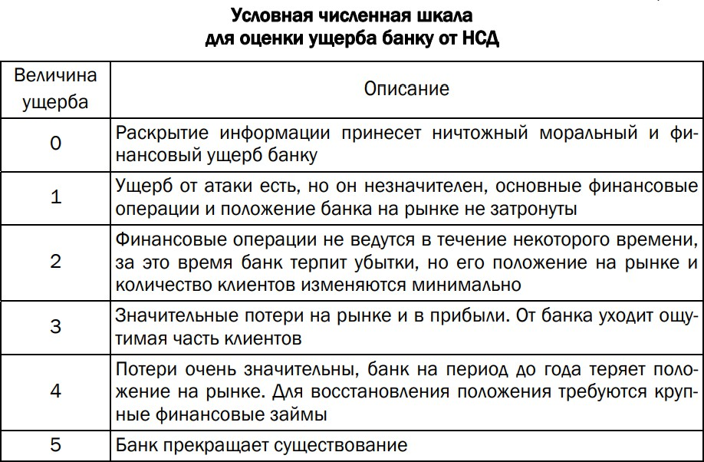

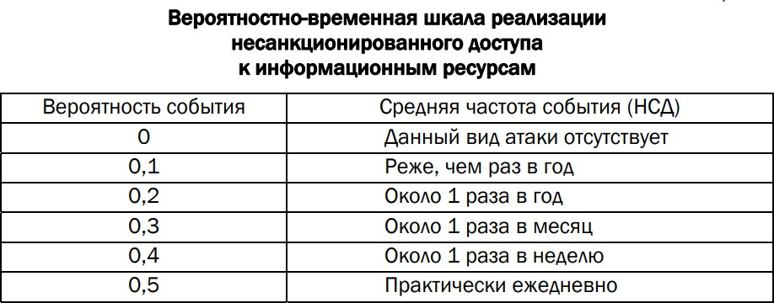

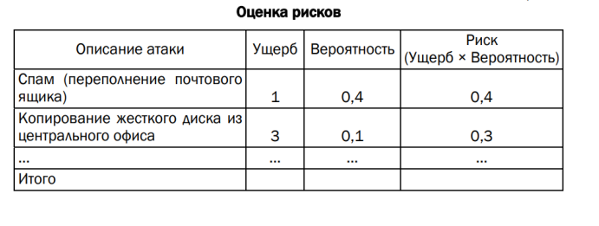

# 🍏6. Энтропия источника сообщения. Энтропия Шеннона.

# 

# 

# 

# 

# 

***Алфавит*** – конечная совокупность символов (знаков), с помощью которых можно представить любое сообщение в ИС.

Мощность алфавита – количество элементов (конечно/бесконечно) -

###### N(A).

Вероятность того, что произвольный символ ξ произвольного документа (текст, база данных, текст программы) будет буквой «аi»:

P (ξ = аi) = p(аi)

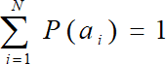

(Введено Шенноном) **Энтропия** – характеристика информативности информации.

Энтропия Шеннона:

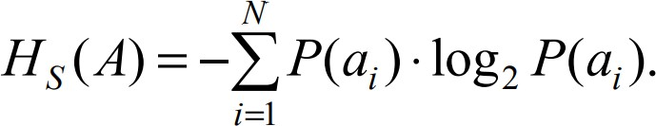

***В двоичном алфавите стремится к 1, а вероятности 0 и 1 к 0.5***

**Энтропия алфавита** - информационная характеристика алфавита - показывает, какое количество информации (бит) приходится в среднем[p]

на один символ алфавита.

*-упомянуть что Энтропия в целом также является мерой защищенности пароля*

**Чем больше возможных исходов, тем больше энтропия алфавита.**

# 🍏7. Энтропия источника сообщения. Энтропия Хартли.

(см в.6)

При p(ai) = const - вероятности всех символов одинаковые –

**Энтропия Хартли**

**Hc (A) = log2 N**

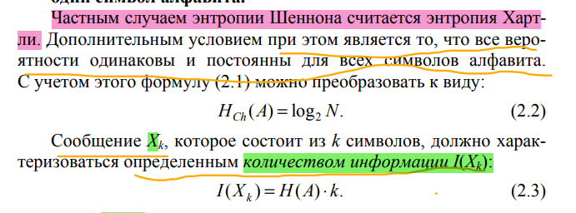

# 🍏8. Двоичный канал передачи информации.

Процесс возникновения ошибок описывает модель под названием двоичный симметричный канал (ДСК).

**Двоичный канал передачи информации** — это канал связи, который передает информацию в виде двоичных (бинарных) сигналов. Он может быть физическим (например, проводной линией связи) или беспроводным (например, радиоканалом). В двоичном канале информация кодируется с помощью двух состояний (обычно 0 и 1), и передается от отправителя к получателю.

**Двоично-симметричный канал** — это канал, в котором вероятность ошибки при передаче 0 равна вероятности ошибки при передаче 1. Такой канал симметричен относительно двух состояний. Примером может быть радиоканал с равной вероятностью помех при передаче 0 и 1.

**Разница между двоичным каналом и двоично-симметричным каналом**:

* **Двоичный канал** — это общее понятие, описывающее передачу информации в виде двоичных сигналов. Он может быть симметричным или асимметричным.
* **Двоично-симметричный канал** — это конкретный тип двоичного канала, в котором вероятности ошибок при передаче 0 и 1 равны. Это свойство делает его особенно интересным для анализа и применения в теории информации.

Двоичный канал передачи информации строится на основе двоичного алфавита: А={0,1}. В общем случае, если передается сообщение Хk=х1, х2, …, хk, а принимается сообщение Yk= y1, y2, …., yk, то рассмотренные условные вероятности можно рассматривать с двух точек зрения: p(хi|yj) и p(yj|хi).

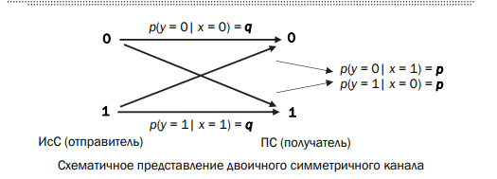схема пояснение !

На рис. обозначены: q– вероятность безошибочной передачи бита сообщения, р– вероятность передачи бита с ошибкой. Понятно, что p + q = 1.

ДСК состоит в том, чтобы построить лучший канал. Если на каком-либо этапе дальнейшее улучшение канала оказывается неэкономичным или технически невозможным, то передача повторяется столько раз, сколько окажется нужным для того, чтобы результирующая [вероятность](http://edu.sernam.ru/book_kiber1.php?id=227) ошибки стала ниже некоторой удовлетворяющей проектировщика границы.( Если на каком-либо этапе передачи возникли ошибки, мы повторяем передачу данных. Это происходит столько раз, сколько нужно, чтобы вероятность ошибки стала ниже заданной границы.) Трудность, связанная с классическим подходом, состоит в том, что когда эта граница вероятности ошибки стремится к нулю, то или канал становится несоразмерно дорогим, или доход от его использования оказывается несоразмерно низким.

Теоремы Шенноны

1. Для заданного канала возможно при помощи кодирования вести передачу с вероятностью ошибки, меньшей любого наперед заданного значения, если скорос

ть передачи информации не превышает некоторого предела, известного под названием [пропускной](http://sernam.ru/book_p_net.php?id=115) [способности канала](http://sernam.ru/book_p_net.php?id=115) С.

1. Обратно, для скоростей передачи информации, больших С, невозможно вести передачу со сколь угодно малой вероятностью ошибки.

* Прямая теорема Шеннона: Если скорость передачи сообщений (производительность источника) меньше пропускной способности канала ©, то существуют коды и методы декодирования, которые позволяют передавать данные с произвольно малой вероятностью ошибки.
* Обратная теорема Шеннона: Если скорость передачи больше пропускной способности, то не существует способов передачи с вероятностью ошибки, стремящейся к нулю.
* Пропускная способность канала — это максимальная скорость передачи данных, которую можно достичь через данный канал при определенных условиях.

# 🍏9. Энтропия двоичного алфавита.

Энтропия Хартли:

log2(2) = 1

***Энтропия Шеннона:***

###### В двоичном алфавите стремится к 1, а вероятности 0 и 1 к 0.5 -

можно представить p(0) = 1-p(1) и подставить в формулу H(A2) = -(1-р(1))*log2(1-р(1)) - р(1)*log2(р(1)) (см 10)

(также см 10 про эффективную энтропию)

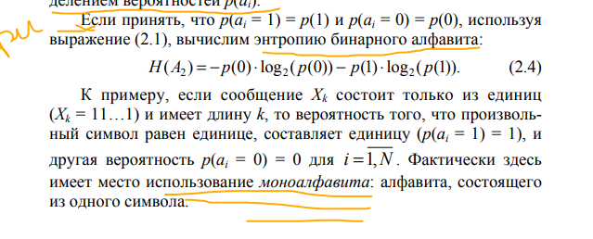

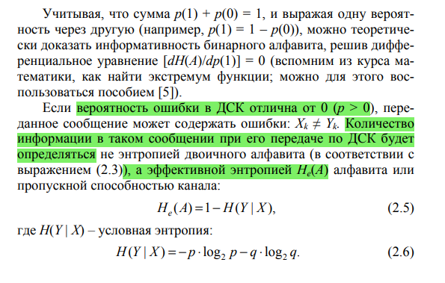

# 💦10. Условная энтропия. Энтропийная оценка потерь при передаче информации.(2 часть вопроса непонятна)

Если р > 0 (ДСК, p - вероятность ошибки), то это можно трактовать как неоднозначность (по Шеннону – *equivocation*) между переданным и принятым сообщениями.

Эта неоднозначность определяется как **условная энтропия (частная)**:



Энтропийная оценка потерь при передаче информации показывает, сколько информации теряется при передаче из-за ошибок. Формула взаимной информации:

**Условная энтропия** – количество теряемой информации при передаче каждого символа сообщения.

Шеннон показал, что эффективная информация на выходе канала относительно входной в расчете на 1 символ (**Эффективная энтропия** алфавита) составляет:

**Не = H(X) – H(Y|X) *(для двоичного H(X) = 1)***

**Интересные факты**, но Урбанович спрашивал часто:

При вероятности ошибки **p = 0**, условная энтропия ДСК будет H(Y|X) = 0, эффективная - He = 1. То есть **информация не теряется**, а эффективная энтропия *= энтропии Хартли.*

При вероятности ошибки **p = 1** (все сообщения инвертированы), условная вероятность **ТАКЖЕ** будет = 0, потому что по факту мы можем все сообщения инвертировать назад, и получится что **никакой информации потеряно не было**. Эффективная энтропия тогда также = 1 (равняется энтропии Хартли)

# 💦11. Методы и средства структурной, информационной и временной избыточности в ИВС

***Избыточностью алфавита*** *называют уменьшение информационной нагрузки на один символ вследствие разной вероятности и взаимозависимости появления его символов в сообщениях.*

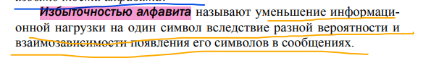

Используемые методы:

* 1. увеличение наработки( заключается в том, чтобы увеличить запас ресурсов или времени для работы системы. Например, если у нас есть запасные детали или компоненты, мы можем использовать их при необходимости)
  2. снижение интенсивности отказов(мы стремимся уменьшить вероятность возникновения сбоев или отказов. Это может быть достигнуто путем улучшения качества\\\ Регулярное обслуживание автомобиля для предотвращения поломок.)
  3. улучшение восстанавливаемости(как быстро система может восстановиться после сбоя. Мы можем улучшить восстанавливаемость, например, через резервирование и\\\\ Резервные серверы, которые могут автоматически включиться, если основной сервер выходит из стро)
  4. резервирование(Резервирование — это создание дополнительных копий компонентов или системы для обеспечения непрерывной работы\\\ Резервные диски, резервные источники питания, резервные каналы связи.)

Третью и четвертую группы можно объединить под единым названием – **избыточных методов:**

* + - **простая структурная избыточность** - структурное резервирование

**Структурное (элементное) резервирование** - метод повышения надежности объекта, предусматривающий использование избыточных элементов, входящих в физическую структуру объекта. Обеспечивается подключением к основной аппаратуре резервной таким образом, чтобы при отказе основной аппаратуры резервная продолжала выполнять ее функции.

* Этот метод связан с физической структурой объекта. Мы добавляем избыточные элементы в систему, чтобы обеспечить надежность.
* Пример: Если у нас есть основная аппаратура (например, сервер), мы подключаем к ней резервные компоненты так, чтобы при отказе основной аппаратуры резервные продолжали выполнять ее функции
  + - системы с **временной избыточностью** – системы с повторениями (передачи)
      * Реализуется введением в структуру ТС накопительного звена, позволяющего в течение определенного времени выполнять основную функцию при отказе элемента за накопительным звеном. Если избыточное время будет выше времени восстановления отказавшего элемента, то функция по назначению будет выполняться непрерывно и даже при отказе.
      * **Временное резервирование** - метод повышения надежности объекта, предусматривающий использование избыточного времени, выделенного для выполнения задач. Другими словами, временное резервирование - такое планирование работы системы, при котором создается резерв рабочего времени для выполнения заданных функций. Резервное время может быть использовано для повторения операции, либо для устранения неисправности объекта.

Здесь мы используем накопительное звено в структуре технической системы (ТС). Накопительное звено позволяет в течение определенного времени продолжать выполнять основную функцию, даже если один из элементов отказал.( Этот метод связан с выделением избыточного времени для выполнения задач. Мы планируем работу системы так, чтобы было резервное рабочее время)

Если избыточное время (например, время работы накопительного звена) больше времени восстановления отказавшего элемента, то функция по назначению будет выполняться непрерывно даже при отказе.

* **информационная избыточность** – обусловливает возможность применения функций сжатия информации
* Здесь мы имеем дело с обработкой информации. Информационная избыточность позволяет применять функции сжатия информации.
* Пример: Использование алгоритмов сжатия данных для уменьшения объема передаваемой информации

# 💦12. Помехоустойчивое кодирование информации. Основные понятия. Назначение.

#### (См 14)

В общем плане помехоустойчивое кодирование можно понимать как **такое кодирование сообщений, при котором элементы связаны определенной зависимостью,**

## позволяющей при ее нарушении указать ошибки и восстановить информацию.

**Назначение:** защита информации от помех и ошибок при передаче и хранении информации. Помехоустойчивое кодирование необходимо для устранения ошибок, которые возникают в процессе передачи, хранения информации.

**Надежность** является комплексным свойством, включающим в себя единичные свойства: ***безотказность, ремонтопригодность, сохраняемость, долговечность.***

**Безотказность** – это свойство технического объекта непрерывно сохранять работоспособное состояние в течение некоторого времени (или наработки). Наработка, как правило, измеряется в единицах времени.

**Ремонтопригодность** – это свойство технического объекта, заключающееся в приспособленности к поддержанию и восстановлению работоспособного состояния путем технического обслуживания, ремонта (или с помощью дополнительных, избыточных технических средств, функционирующих параллельно с объектом).

**Назначение** - обеспечение качества и надежности ИВС.

# 💦13. Помехоустойчивое кодирование информации. Классификация кодов

(См 14)

Помехоустойчивое кодирование информации - это метод обработки данных, который позволяет обнаруживать и исправлять ошибки, возникающие в процессе передачи информации через шумные или нестабильные каналы связи.

***Классификация кодов (требуется адекватно реформатнуть это)***

* **Блочные коды** — каждому сообщению из k (Xk)символов (бит) сопоставляется блок из n символов (кодовый вектор Xn длиной n=k

+ r).

**Блочные коды**: В этом типе кодирования каждое сообщение длиной k символов (бит) представляется в виде блока из n символов (блоковый код). При этом длина кодового вектора (n) равна сумме длины сообщения (k) и избыточной информации (r).

* **Непрерывные** (рекуррентные, цепные, свёрточные) коды - непрерывная последовательность символов, не разделяемая на

блоки. Передаваемая последовательность образуется путём размещения в определённом порядке проверочных символов между информационными символами исходной послед-ти.

Это последовательность символов, которая не делится на блоки. Здесь проверочные символы встраиваются между информационными символами в определённом порядке. Это позволяет создать последовательность для передачи, где каждый символ содержит как информацию, так и проверочные данные.

* **Систематические** коды характеризуются тем, что сумма по модулю

2 двух разрешённых кодовых комбинаций кодов снова даёт разрешённую кодовую комбинацию.

Разрешенными кодовыми комбинациями называются те, которые соответствуют символам исходного алфавита. Их количество равно числу исходных символов (m).

Эти коды обладают свойством, что сумма двух допустимых кодовых комбинаций снова является допустимой комбинацией. Допустимые комбинации - это те, которые представляют символы исходного алфавита. Количество таких допустимых комбинаций равно числу исходных символов.

* **Несистематические коды** не обладают отмеченными выше свойствами (к ним относятся итеративные коды).

Они не обладают свойствами систематических кодов, то есть сумма двух допустимых комбинаций может не быть допустимой. К ним относятся, например, итеративные коды.

* **Линейные** коды – проверочные (избыточные) символы вычисляются как линейная комбинация информационных символов; для кодов принимается обозначение [n, k]-код.(матричное умножение\линейные функции)

Здесь проверочные символы (избыточные) вычисляются как линейная комбинация информационных символов. Коды этого типа обозначаются как [n, k]-код, где n - общая длина кода, k - количество информационных символов.

* **Нелинейные** коды являются противоположностью линейным. (возведение в степень, применение косинуса или любой другой нелинейный алгоритм)(Циклический это комбинация, не основной)

*Циклические коды* – относятся к линейным систематическим.

* + Основное свойство, давшее им название, состоит в том, что каждый вектор, получаемый из исходного кодового вектора путём циклической перестановки его символов, также является разрешённым кодовым вектором. Принято описывать циклические коды при помощи порождающих полиномов G(X) степени r

*Линейные блочные* коды – это класс кодов с контролем четности, которые можно описать парой чисел (п, k).

# 💦14. Теоретические основы избыточного кодирования информации

**Информационная избыточность сообщений R** определяется по формуле:

**R = 1 - H / log2 k**

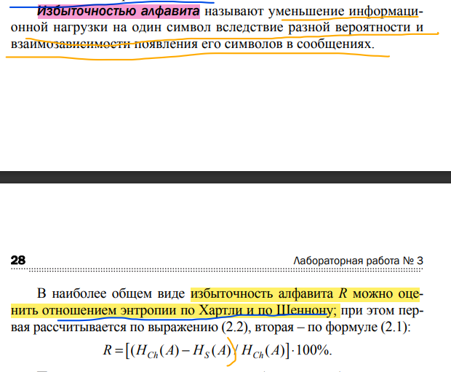

где k — число букв алфавита, а Н — энтропия источника на букву сообщения

Обычно данные делятся на блоки длиной k - размерность кода. Код обозначают записью (n, k) - т.е. код использует n символов для хранения k символов сообщения.

Сообщение **Xk** (**k** – длина сообщения, символов или бит), называется

###### информационным словом.

Избыточные символы длиной **r** символов (бит) составляющие избыточное слово **Xr.** Также называются **битами четности, контрольными битами, паритетами**… Не несут новой информации!

Слово **Xn** длиной **n=k+r** символов **Xn = XkXr** называется **кодовым словом**.

###### Rи=r/k — относительная избыточность кода Rс=k/n - cкорость кода или степень кодирования

**Вес Хемминга** произвольного двоичного слова Х (w(X)) равен количеству ненулевых символов в слове.

w(X=1101) = 3

**Расстояние Хемминга** или кодовое расстояние (d) между двумя произвольными словами (X,Y) одинаковой длины равно количеству позиций, в которых X и Y отличаются между собой.

**d (X,Y) = w(X xor Y) Пример:** X=101,Y=111. d(X,Y) = 1.

**d - расстояние Хемминга** между двумя **кодовыми словами**

Количество **ошибок, обнаруживаемое кодом**:

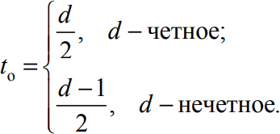

Корректирующие способности кода определяются исключительно **минимальным кодовым расстоянием (dmin)** между двумя произвольными кодовыми словами, принадлежащими коду:

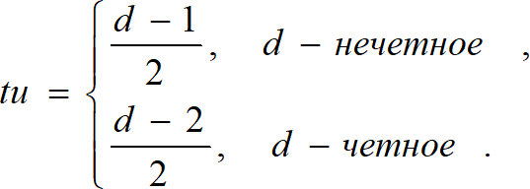

**Теорема. Минимальное кодовое расстояние** линейного кода равно **минимальному весу ненулевых кодовых слов**

Выбор кода определяется вероятностью ошибки в канале, р (чем больше р, тем больше d , т.е. следует выбирать код с большим количеством избыточных битов, однако это снижает Rс )

**Определение**. Пропускная способность ДСК с вероятностью ошибки р равна

С(р) = 1 + р log2 р + q log2 q

**Теорема Шеннона**. Для любого ДСК и любого ε >0 существует (n,k)- двоичный код со скоростью Rс, если Rс< C(p), n достаточно велико и р < ε.

###### Основная проблема теории кодирования:

Найти коды с большими d И Rс (задача оптимизационная) - т.е. коды исправляющие большое количество ошибок при как можно меньшей избыточности

# 🍏15. Алгоритм использования корректирующего кода

# 

На стороне ИС

1.Построить проверочную матрицу Hn,k для заданного k (Хk) 2.Вычислить символы избыточного слова Хr

**HT * *Xn = H * (Xn)T = 0***

1. Cформировать кодовое слово Хn = х1,х2,…,хk,xk+1,…xk+r и осуществить его передачу

На стороне ПС

1.Получение сообщения (Yn = y1,y2,…,yk,yk+1,…yk+r ) 2.Вычисление синдрома (на основе (5) ), используя ту же Hn,k : S =HT *Yn = H *(Yn)T =HT *(Хn +En) =HT *Хn + HT *En = HT *En (10)р

для этого вычисляем Y ’= y ’ : y ’ = y ‘= Σ h *y (11)

r ri ri k+i ij j

и далее: S = s1,s2,…sr , где si = yk+i + y ’ (12)

ri

1. Анализ (декодирование синдрома) – определение местоположения ошибочного бита (En посредством S xor hm )
2. Исправление ошибки: Хn = Yn + En

# 🍏16. Декодирование кодовых слов. Поиск и исправление ошибок.

При декодировании кодового слова необходимо в первую очередь определить **синдром**, чтобы понять, были ли допущены ошибки при передаче.

**Поиск ошибки**

Прежде всего нужно вычислить новый набор избыточных символов Y’r, используя кодовое слово Yn и проверочную матрицу H

Y’r1 = H11 * Y1 xor H12 * Y2 xor … xor H1k * Yk и тд Далее вычисляем сам синдром по следующей формуле

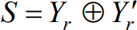

Ненулевой синдром => ошибки есть, нулевой => ошибок нет.

Находим столбец проверочной матрицы, который равен S, если такой присутствует, значит ошибка выявлена верно и ошибочным является символ на позиции с номером столбца.

**Исправление ошибки**

В результате декодирования синдрома получается вектор ошибки E Исправление ошибочного бита достигается простым сложением по

модулю 2 вектора Е и кодового слова Yn:

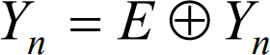

###### Пример

Есть кодовое слово Yn = 1001**0**00 (ошибочный символ - 3 слева) Yr = 000

Y’r1 = 0*1 xor 1*0 xor 1*0 xor 1*1 xor 1*0 xor 0*0 xor 0*0 = 1 Y’r2 = 0

Y’r3 = 0

=> Y’r = 100

S = Yr xor Y’r = 000 xor 100 = 100 => есть ошибка Ищем в проверочной матрице столбец 100

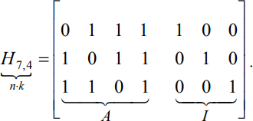

Столбец h5 = S = 100 => ошибка на 5 позиции кодового слова => E = 0000100

Исправляем ошибку:

Yn = E xor Yn = 0000100 xor 1001000 = 1001100

# 🍏17. Код Хемминга с минимальным кодовым расстоянием dmin=3.

# 

Код Хемминга относится к классу линейных блочных кодов.

**Линейные блочные коды** – это класс кодов с контролем четности, которые можно описать парой чисел (n, k).

Для формирования r проверочных символов (кодирования), т. е. вычисления проверочного слова Xr, используется порождающая матрица G: совокупность базисных векторов будем далее записывать в виде матрицы G размерностью k×n с единичной подматрицей (I) в первых k строках и столбцах:

G = [P|I ]

Более точно матрица G называется порождающей матрицей линейного корректирующего кода в приведенно-ступенчатой форме.

Кодовые слова являются линейными комбинациями строк матрицы G (кроме слова, состоящего из нулевых символов).

Кодирование заключается в умножении вектора сообщения Хk длиной k на порождающую матрицу по правилам матричного умножения (все операции выполняются по модулю 2). Очевидно, что при этом первые k символов кодового слова равны соответствующим символам сообщения, а последние r символов образуются как линейные комбинации первых.

Для всякой порождающей матрицы G существует матрица Н размерности r×n, задающая базис нулевого пространства кода и удовлетворяющая равенству

. Справедливо также

G*HT = 0

Xn*HT = H*(Xn)T = 0

В последнем выражении символ «T» означает *транспонирование*, а Xn = x1, x2, …, xn.

Матрица Н, называемая *проверочной*, равна



В коде Хемминга с минимальным кодовым расстоянием dmin = 3 проверочная матрица Н имеет классический вид и состоит из двух подматриц: P’ размером k×r и I размером r×r соответственно.

В последнем выражении I – единичная матрица порядка r (r×r).

Количество r избыточных (проверочных) символов кодового слова определяется из следующей простой логической цепи рассуждений.

Общее число всех возможных комбинаций 2^r должно удовлетворять неравенству



в силу того, что

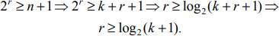

Присутствие цифры «1» в приведенных выражениях соотносит ее с нулевым вектор-столбцом, который в матрице не используется.

Например, для (7, 4)-кода Хемминга проверочная матрица в упорядоченном виде выглядит так:

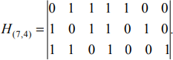

Результат умножения сообщения на выходе канала передачи (Yn) или (что равнозначно) сообщения, считываемого из памяти, на проверочную матрицу (Н) называется **синдромом (вектором ошибки) S:**



где Yn = y1, y2, …, yn – принятый вектор (сообщение на выходе канала), полученный после передачи либо считывания из памяти. Вектор Yn обычно представляют в следующем виде:



где Еn = е1, е2, …, еn – вектор ошибки.

Синдром – это результат проверки четности, выполняемой над сообщением Yn для определения его принадлежности заданному набору кодовых слов. При положительном результате проверки синдром S равен 0, т. е. Yn = Хn. Если Yn содержит ошибки, которые можно исправить, то синдром имеет определенное ненулевое значение, что позволяет обнаружить и исправить конкретную ошибочную комбинацию.

**Важно запомнить, что в силу этих выражений ненулевой синдром всегда равен сумме по модулю 2 тех векторстолбцов матрицы Н, номера которых соответствуют номерам ошибочных битов в слове Yn.**

# 💦18. Код простой четности. Особенности программной реализации

Код простой четности - это один из простейших методов обнаружения ошибок в передаваемых данных. Он основан на контроле четности (либо нечетности) единичных символов в сообщении. Основная идея заключается в том, чтобы добавить один избыточный бит (паритетный бит), который будет определяться таким образом, чтобы сумма всех символов кодового слова по модулю 2 была либо четной, либо нечетной. При проверке четности во время приема данных, если количество единиц в пакете данных (включая паритетный бит) не соответствует ожидаемому четному или нечетному числу, это сигнализирует о наличии ошибки в передаче.

Особенности реализации программно:

1. Простота: Реализация кода простой четности достаточно проста и не требует сложных вычислений. Это делает его привлекательным в ситуациях, где требуется быстрое обнаружение ошибок.
2. Низкая избыточность: Количество избыточных символов всегда равно 1 и не зависит от количества основных символов в сообщении. Это обеспечивает минимальную избыточность данных.
3. Ограниченная возможность обнаружения ошибок: Код простой четности способен обнаружить только одиночные ошибки. Если происходит изменение двух или более битов, то это может привести к ситуации, когда контрольный бит останется неизменным, и ошибка не будет обнаружена.
4. Пригодность для большинства ситуаций: В связи с тем, что около 90% всех нерегулярных ошибок происходят с одиночным разрядом, проверка четности часто бывает достаточной для большинства ситуаций передачи данных.
5. Ограниченная способность исправления ошибок: Код простой четности не предназначен для восстановления данных. Он лишь помогает определить наличие ошибки, но не позволяет исправить ее.

Эти особенности делают код простой четности простым и эффективным методом обнаружения ошибок, особенно в ситуациях, где требуется быстрая проверка данных на целостность.

Какие особенности реализации???? Программные

**Использование оператора % (остаток от деления)**

* Пользователь вводит число.
* Мы проверяем, делится ли это число на 2 без остатка (т.е., остаток от деления равен 0).
* Если остаток равен 0, то число четное. В противном случае, оно нечетное.

**Использование битовой операции И (&)**:

* Младший бит числа (наименее значимый бит) равен 0 для четных чисел и 1 для нечетных чисел.
* Мы проверяем, равен ли младший бит числа 0 (что означает, что число четное).

Простейший избыточный код;

Основан на контроле четности (либо нечетности) единичных символов в сообщении.

Количество избыточных символов r всегда равно 1 и не зависит от k.

Значение этого символа будет нулевым, если сумма всех символов кодового слова по модулю 2 равна нулю – при контроле четности.

Проверка четности – очень простой метод для обнаружения ошибок в передаваемом пакете данных. С помощью данного кода мы не можем восстановить данные, но можем обнаружить только лишь одиночную ошибку.

В каждом пакете данных есть один бит четности, или, так называемый, паритетный бит. Этот бит устанавливается во время записи (или отправки) данных, и затем рассчитывается и сравнивается во время чтения (получения) данных. Он равен сумме по модулю 2 всех бит данных в пакете. То есть число единиц в пакете всегда будет четно . Изменение этого бита (например с 0 на 1) сообщает о возникшей ошибке.

Пример:

Начальные данные: 1111

Данные после кодирования: 11110 ( 1 + 1 + 1 + 1 = 0 (mod 2) ) Принятые данные: 10110 (изменился второй бит)

Как мы видим, количество единиц в принятом пакете нечетно, следовательно, при передаче произошла ошибка.

Как говорилось ранее, этот метод служит только для определения одиночной ошибки. В случае изменения состояния двух битов, возможна ситуация, когда вычисление контрольного бита совпадет с записанным. В этом случае система не определит ошибку, а это не есть хорошо. К примеру:

Начальные данные: 1111

Данные после кодирования: 11110 ( 1 + 1 + 1 + 1 = 0 (mod 2) )

Принятые данные: 10010 (изменились 2 и 3 биты)

В принятых данных число единиц четно, и, следовательно, декодер не обнаружит ошибку.

Так как около 90% всех нерегулярных ошибок происходит именно с одиночным разрядом, проверки четности бывает достаточно для большинства ситуаций.

особенности программного кода

function addParityBit(data) {

// Подсчитываем количество единичных битов

let countOfOnes = 0;

for (let bit of data) {

if (bit === '1') {

countOfOnes++;

}

}

// Определяем бит четности (четная схема)

const parityBit = (countOfOnes % 2 === 0) ? '0' : '1';

// Добавляем бит четности к данным

return data + parityBit;

}

function checkParityBit(dataWithParity) {

// Подсчитываем количество единичных битов

let countOfOnes = 0;

for (let bit of dataWithParity) {

if (bit === '1') {

countOfOnes++;

}

}

// Если количество единичных битов четное, данные корректны

return countOfOnes % 2 === 0;

}

// Пример использования

const data = "1011001"; // Исходные данные

const encodedData = addParityBit(data); // Кодируем данные, добавляя бит четности

console.log(Encoded data: ${encodedData});

// Проверяем данные с битом четности

const isDataCorrect = checkParityBit(encodedData);

console.log(Is data correct? ${isDataCorrect ? 'Yes' : 'No'});

// Пример с ошибкой

const encodedDataWithError = "10110011"; // Добавлена ошибка в последний бит

const isDataCorrectWithError = checkParityBit(encodedDataWithError);

console.log(Is data with error correct? ${isDataCorrectWithError ? 'Yes' : 'No'});

# 🍏19. Код Хемминга с минимальным кодовым расстоянием dmin=4.

Корректирующая способность кода Хемминга с dmin = 3 может быть увеличена введением дополнительной проверки на четность. В этом случае проверочная матрица будет иметь вид

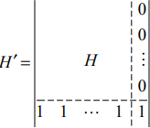

Так, минимальное кодовое расстояние такого кода будет равно 4: dmin

= 4. Такой код может исправлять все единичные ошибки с одновременным обнаружением всех двойных в анализируемом кодовом слове.

При этом нужно помнить, что вид матрицы не соответствует ее каноническому представлению, поскольку во всех столбцах единичной матрицы, кроме последнего, будет по 2 единицы.

Для придания матрице канонического вида необходимо сложить посимвольно все строки между собой и результат сложения записать в последнюю строку (под горизонтальной линией).

# 💦20. Составной код. Итеративные коды.

Составной код: Это метод кодирования данных, при котором информационный блок делится на несколько частей, и каждая часть кодируется независимо от других. Затем **эти части объединяются в один блок, который отправляется по каналу связи**. В процессе приема, если возникла ошибка, можно определить в какой части блока произошла ошибка и применить соответствующее действие, например, повторную передачу этой части или ее коррекцию

Простейшим из итеративных кодов является двумерный код с проверкой на четность по строкам и столбцам.

Итеративные коды, иногда называемые прямоугольными кодами (англ. rectangular code) либо композиционными (англ. product code), являются одними из самых простых (с точки зрения аппаратной реализации) избыточных кодов, позволяющих исправлять ошибки в информационных словах

Основное достоинство рассматриваемых кодов – простота как аппаратной, так и программной реализации. Основной недостаток – сравнительно высокая избыточность.

Укоротить? Многомерные итеративные коды?

мокар: бля ну орлов говна сложного тут поналивал кншн. в конце будет текст спизженный из интернетов

Определенно укоротить

Итеративные коды относятся к классу кодов произведения. Кодом произведения двух исходных (базовых) помехоустойчивых кодов

называется такой многомерный помехоустойчивый код, кодовыми последовательностями которого являются все двумерные таблицы со строками кода (k1) и столбцами кода (k2).

Итеративные коды могут строиться на основе использования дву-, трехмерных матриц (таблиц) и более высоких размерностей. Каждая из отдельных последовательностей информационных символов кодируется определенным линейным кодом (групповым или циклическим). Получаемый таким образом итеративный код также является линейным.

Простейшим из итеративных кодов является **двумерный код с проверкой на четность по строкам и столбцам**. *(см 18 - в общем случае, можно, например, кодировать каждую строку и столбец кодом Хемминга, и будет битов четности больше 1 на строку/столбец. Просто интересные факты*)

Основное достоинство рассматриваемых кодов – простота как аппаратной, так и программной реализации. Основной недостаток – сравнительно высокая избыточность.

В упомянутой двумерной матрице кодовые слова записываются в виде таблицы. Проверочные символы вычисляются исходя из того, что строки и столбцы должны содержать четное (нечетное) число единиц. Например, при кодировании информационного слова Хk = **011101111** с помощью таблицы с четностью по строкам и столбцам получим избыточные символы Хr = Xh, Xv, Xhv = 0010011, как показано на рис. 5.1 (информационные символы выделены жирным шрифтом, а проверочные – курсивом)

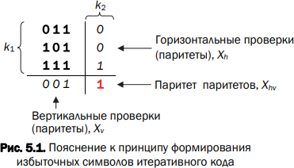

В соответствии с рис. 5.1 кодовое слово будет иметь следующий вид: Xn = **011101111**0010011. Как видно, избыточные символы (называемые также паритетами) в приведенном кодовом слове в принятом порядке (Xh,

Xv, Xhv) записываются сверху вниз, справа налево. Возможен обратный или иной порядок. Важно только, чтобы при декодировании сообщения использовался аналогичный порядок следования паритетов. Символ Xhv (паритет паритетов) равен сумме по модулю 2 символов информационного слова Xk, а также проверочных символов Xv и Xh. *(кол-во единиц = 9).*

Поскольку двумерная матрица формируется как комбинация двух кодов простой четности (по каждому измерению), каждый из которых характеризуется минимальным кодовым расстоянием dmin = 2, то полученный итеративный код (r = k1 + k2) будет характеризоваться минимальным кодовым расстоянием, равным произведению dmin по строкам и по столбцам, т. е. 4.

Использование символа Xhv обеспечивает минимальное кодовое расстояние такого итеративного кода dmin (r = k1 + k2 + 1) на единицу больше. В этом легко обнаруживается сходство кода с кодом Хемминга при dmin = 4.

Нетрудно также представить процесс вычисления проверочных символов кодового слова для примера на рис. 5.1 с помощью проверочной матрицы Хемминга и соотношения (4.4). Для указанного примера проверочная матрица кода с dmin = 3 выглядит так:

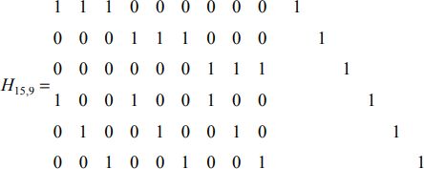

Передачу символов кода обычно осуществляют последовательно символ за символом, от одной строки к другой, либо параллельно целыми строками.

Как показано на рис. 5.1, проверочный символ есть свертка по модулю 2 информационных символов, записанных в соответствующие строку или столбец матрицы.

Декодирование начинают сразу, не ожидая поступления всего блока информации. Проверка соответствия избыточных символов полученного слова (Yr = Yh, Yv, Yhv либо Yr = Yh, Yv) при декодировании позволяет обнаружить любое нечетное число искаженных символов, расположенных в одной строке или в одном столбце. Формально такое

декодирование осуществляется сравнением принятых (Yh, Yv, Yhv) и вновь вычисленных (Y’h, Y’v, Y’hv) для полученного слова паритетов. В упрощенной форме это показано на рис. 5.2. Определение местоположения одиночной ошибки по строке указывает на наличие ошибки в этой строке матрицы, а проверка по столбцу – конкретный символ (рис. 5.2, а).

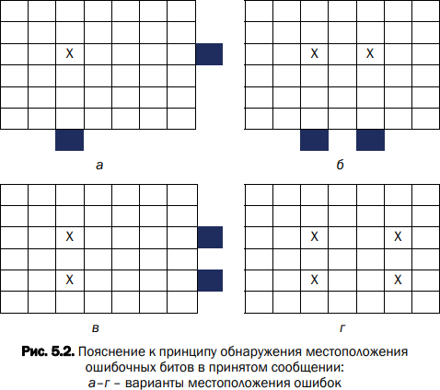

Однако этим кодом не могут быть установлены местоположения многократных ошибок, имеющих четное число искаженных символов как по строкам, так и по столбцам (рис. 5.2, б, в). Простейшая необнаруживаемая ошибка содержит четыре искаженных символа, расположенных в вершинах прямоугольника или квадрата (рис. 5.2, г). Это происходит из-за того, что четность (паритет) по строкам и по столбцам матрицы не нарушается.

###### из интернетов

Итеративные коды широко применяются в системах передачи данных из-за простоты реализации. Код получают путем представления последовательности информационных символов в виде двумерного массива. Затем каждая строка массива и каждый столбец кодируются некоторым кодом, причем необязательно одним и тем же.

|  |  |
| --- | --- |
| Информационные символы | Проверочные символы по строкам |
| Проверочные символы по столбцам | Проверка проверок |

**Кодовое расстояние dmin** такого кода равно произведению кодовых расстояний используемых итерируемых кодов.

Рассмотрим итеративный код с проверкой на четность по каждой строке и каждому столбцу. Кодовые комбинации информационных символов представлены в коде ASCII.

|  |  |
| --- | --- |
| 1001010 | 1 |
| 0111010 | 0 |
| 11**1**00**0**1 | 0 |
| 1000111 | 0 |
| 00**1**10**0**1 | 1 |
| 1011111 | 0 |

Код с проверкой на четность имеет кодовое расстояние dmin=2 , соответственно для итеративного кода **dmin=4** . Полученный итеративный код исправляет одиночные ошибки и обнаруживает любые комбинации ошибок нечетного веса. Ошибки четного веса в пределах одной строки обнаруживаются при помощи проверок по столбцам. Четное число ошибок в пределах одного столбца обнаруживается при помощи проверок по строкам. **Не обнаруживается** любой набор из 4-х ошибок, образующих прямоугольник.

# 💦21. Оценка эффективности использования корректирующего кода в ИВС

###### ОТВЕТ ИЗ НЕЙРОСЕТИ

Оценка эффективности использования корректирующего кода в ИВС (информационных вычислительных системах) осуществляется по следующим критериям:

1. Надежность передачи и хранения данных. Использование корректирующего кода позволяет значительно увеличить надежность передачи и хранения данных. Критерием надежности является вероятность ошибки при передаче данных и вероятность потери данных при хранении.
2. Ресурсоемкость корректирующего кода. Применение корректирующего кода увеличивает объем информации, передаваемой или хранимой системой. Для оценки эффективности корректирующего кода необходимо учитывать потребление ресурсов, таких как объем памяти, процессорное время и пропускная способность канала связи.
3. Скорость передачи данных. Применение корректирующего кода может увеличить время передачи данных. Поэтому для оценки эффективности корректирующего кода необходимо учитывать скорость передачи данных.
4. Сложность реализации. Реализация корректирующего кода может быть достаточно сложной, и в зависимости от выбранного кода требовать различных вычислительных алгоритмов. Для оценки эффективности корректирующего кода необходимо учитывать сложность реализации и возможность интеграции в ИВС.

При выборе корректирующего кода в ИВС необходимо учитывать как технические, так и экономические критерии, чтобы достичь оптимального баланса между надежностью, ресурсоемкостью, скоростью и сложностью реализации.

# 🍏22. Особенности использования перемежителей в ИВС

**Перемежитель** - устройство (реализовано аппаратно) или программное средство, которое определенным образом перемешивает (меняет местами) символы передаваемого сообщения (или кодового слова).

Разработка и использование перемежителей в ИС – необходимость разнесения расположенных рядом (сгруппированных) ошибок в

сообщении («размазать» ошибки по сообщению) с целью упрощения и сокращения во времени процедуры исправления таких ошибок сравнительно простыми кодами.

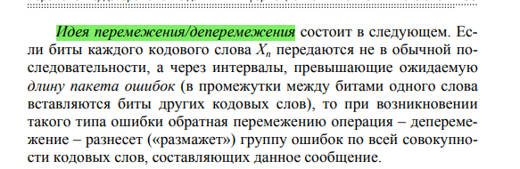

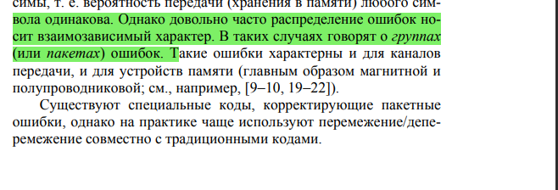

**Глубина перемежения** - максимальное расстояние – в битах, - на которое разносятся соседние символы входной последовательности

Процедура перемежения/деперемежения состоит в перестановке символов кодового слова и восстановлении исходной последовательности после передачи ее по каналу

Больше глубина перемежения => больше задержка

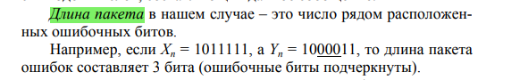

**Длина** передаваемой последовательности **не меняется**

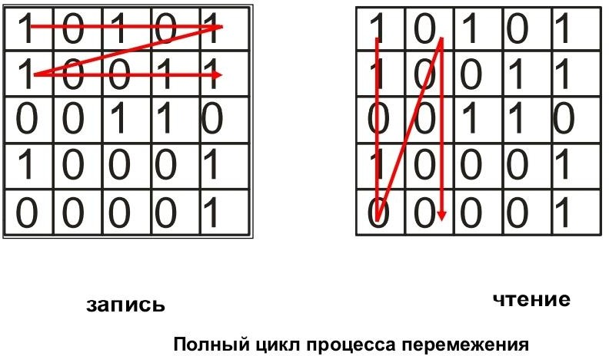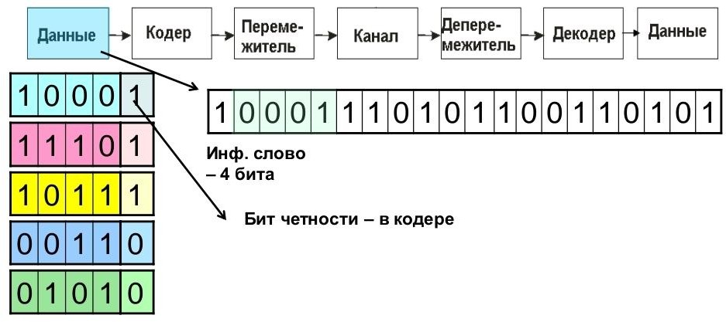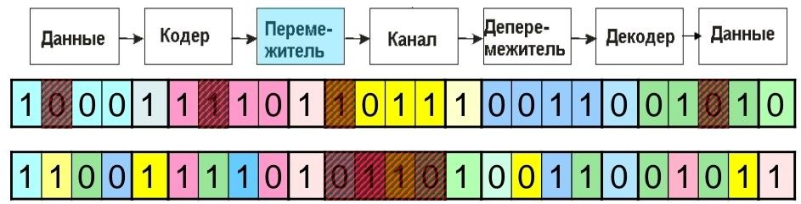

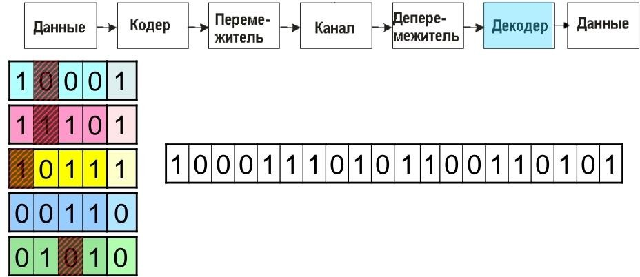

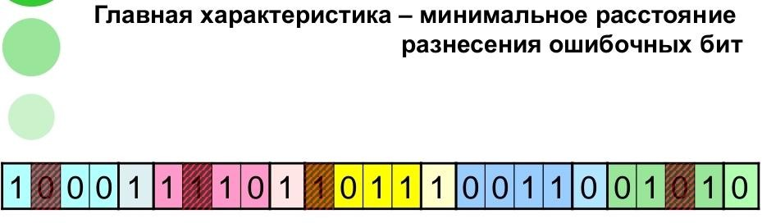

###### Пример (исп-е кода Хемминга и блокового перемежителя)

Xk = 1001 1100 0010 0101 0111 1010 1110

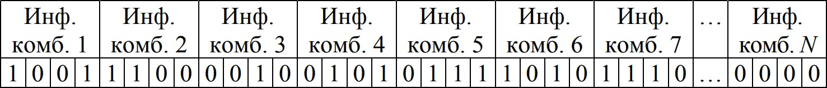

Для каждого 4-х битного значения необходимо вычислить избыточные символы

Строим матрицу перемежения, записывая в строки все кодовые слова Xn (присоединили уже Xr к Xk)

Матрица перемежения:

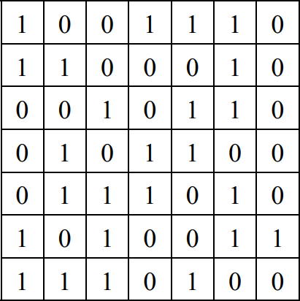

Символы считываются по столбцам, таким образом, Xn = 1100011 0101101 0010111 1001100 1011001 1110110 0000010

Пусть сообщение передано с ошибкой Yn = 1100011 0101101 0101000 0001100 1011001 1110110 0000010

Матрица деперемежения:

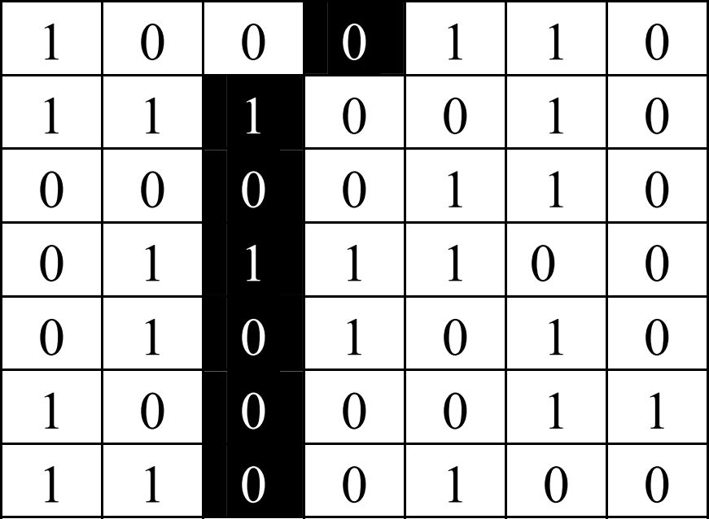

Далее сообщения считываются по строкам

Y’n = 1000110 1110010 0000110 0111100 0101010 1000011 1100100

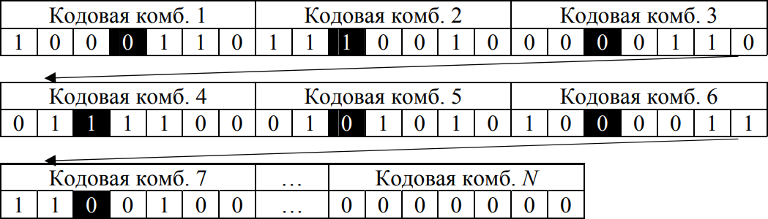

Выделяем из кодовых слов избыточные символы и также заново высчитываем новые наборы избыточных символов, чтобы определить синдром

Благодаря синдрому определим номер столбца проверочной матрицы, в котором ошибка, а тем самым и вектор ошибки, чтобы исправить все ошибки.

# 🍏23. Совместное использование перемежителей/деперемежителей и корректирующих кодов в ИВС

Пример. Процесс передачи информации с использованием кода Хемминга и блокового перемежителя. Информационный поток на входе кодера Хемминга (7,4) имеет вид:

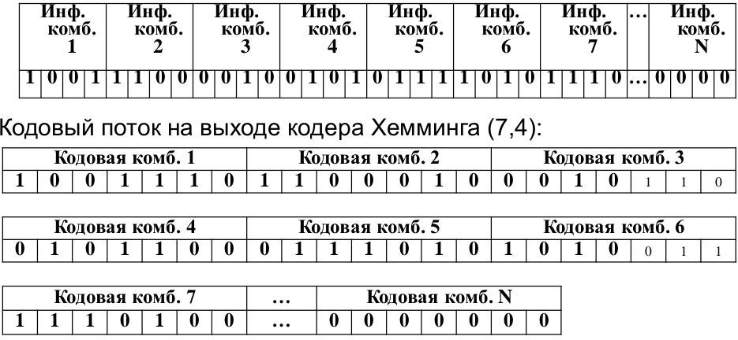

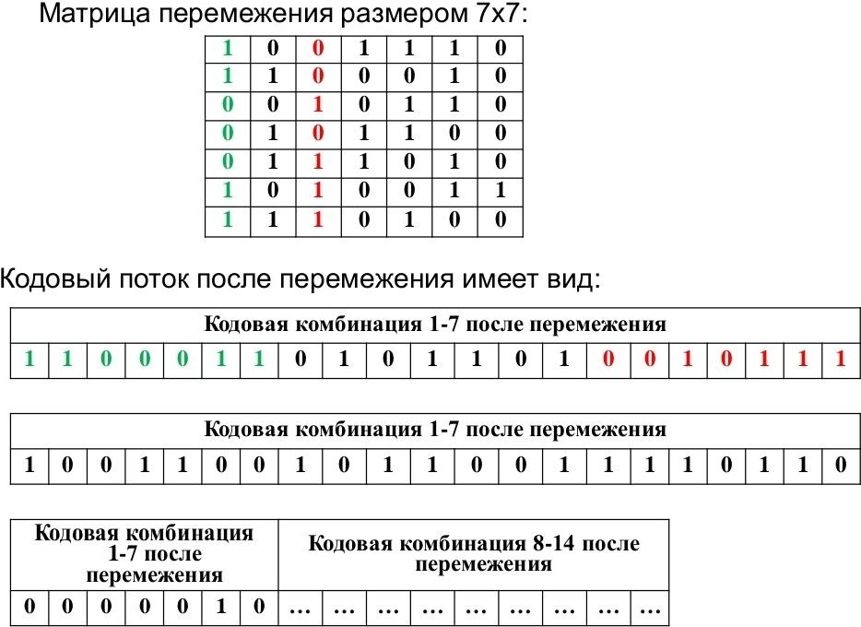

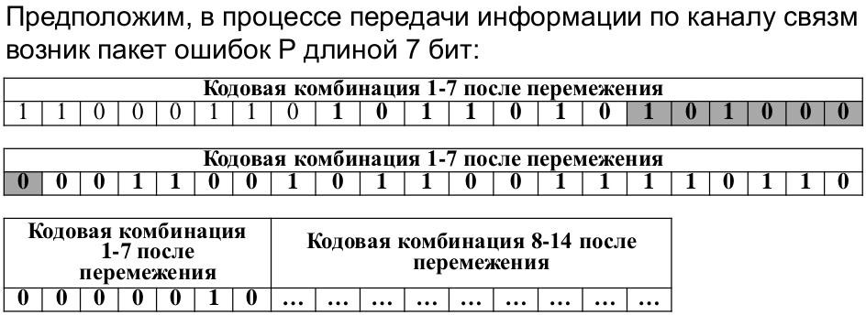

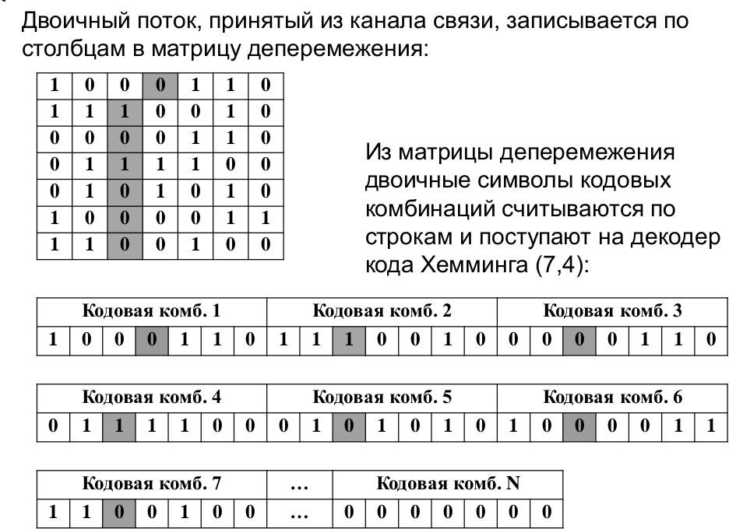

# 🍏24. Математические основы построения и использования циклических кодов

Относятся к классу линейных, систематических,

Сумма по модулю 2 двух разрешённых кодовых комбинаций даёт также разрешённую кодовую комбинацию

Каждый вектор (кодовое слово), получаемый из исходного кодового вектора путём циклической перестановки его символов, также является разрешённым кодовым вектором, при циклической перестановке символы кодового слова перемещаются слева направо на одну позицию:

**Пример 1**. Если кодовое слово - 1101100, то разрешённой кодовой комбинацией будет и - 0110110

Принято описывать циклические коды (ЦК) при помощи порождающих полиномов G(X) степени r = n — k, где r — число проверочных символов в кодовом слове

**Пример 2.** Переведём кодовое слово Хn = 101100 в полиномиальный вид:

Вi(X) = 1 * X5 + 0 * X4 + 1 * X3 + 1 * X2 + О * X1 + О * Х0 = X5 + X3 + X2

* Операции кодирования и декодирования ЦК сводятся к известным процедурам умножения и деления полиномов

Действия с кодовыми словами в виде полиномов производятся по правилам арифметики по модулю 2 (вычитание равносильно сложению).

**Пример 3.** Из равенства Хn -1 =0 получаем Хn =1. Прибавив к левой и правой частям по единице, имеем Хn + 1 = 1 + 1= 0. Таким образом, вместо двучлена Хn -1 можно ввести бином Хn +1 или 1 + Хn, из чего следует, что

Хn + Хn = Хn (1 + 1) = 0

* Приведём далее порядок суммирования (вычитания), умножения и деления полиномов (по модулю 2). В примерах используем вышеприведённые кодовые комбинации

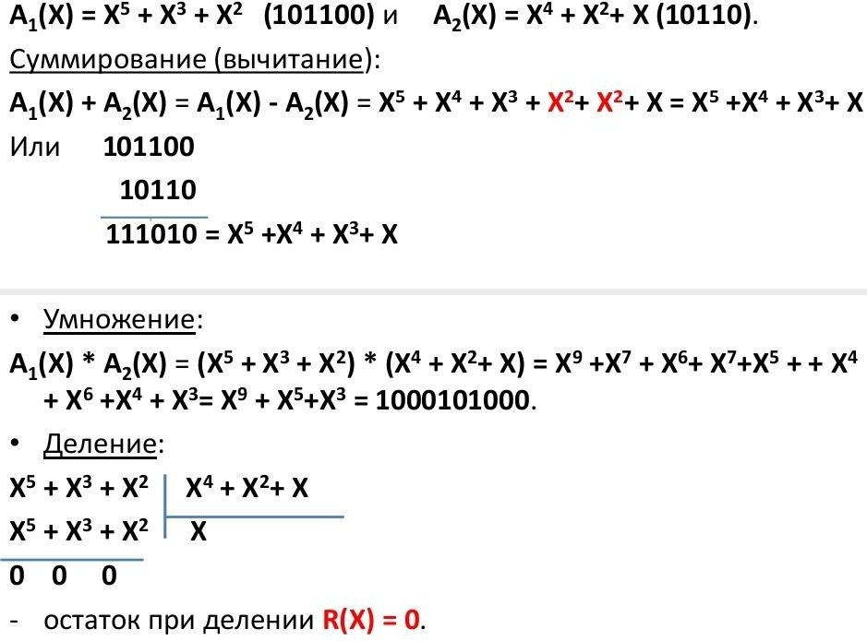

**При циклическом сдвиге вправо на один разряд необходимо исходную кодовую комбинацию поделить на X, а умножение на X эквивалентно сдвигу влево на один символ**

# 🍏25. Кодирование сообщения циклическим кодом

Кодовое слово состоит из двух частей: информационные Хk(Аi(Х)) и проверочные Хr(Ri(X)) символы. Число проверочных символов равно r. В младшие биты кодового слова, которые отвечают за проверочные

символы, необходимо записать изначально нули, которые далее будут заменены на проверочные символы.

n - длина кодового слова

k - длина информационного слова r - длина избыточного слова

1. На основе n, k, r необходимо выбрать порождающий полином G(X).
2. Далее необходимо привести информационное слово Xk к полиномиальному виду.
3. Выполняем вычисление проверочных символов на основе **метода деления полиномов** и их присоединяем

###### Хk ·X^r

1. Делим получившееся значение на порождающий полином

###### Хk · X^r / G(X)

1. Получаем итоговую комбинацию

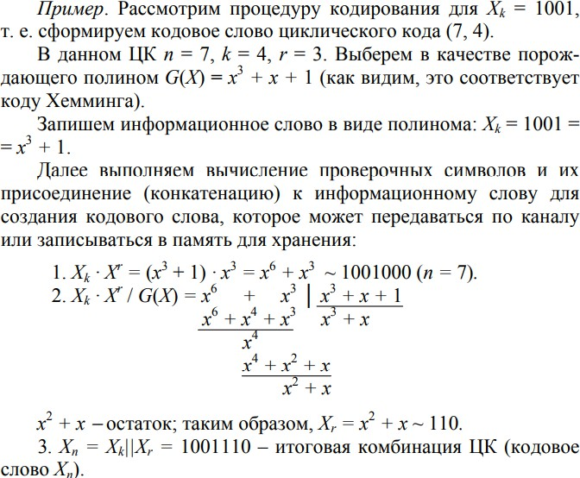**Xn = Хk||Хr**

# 🍏 26. Синдромный метод декодирования циклического кода

**Основная операция:** принятое кодовое слово (Yn) нужно поделить на порождающий полином, который использовался при кодировании (G(X)).

Если остаток нулевой, то Yn принадлежит коду (слово не искажено помехами).

Если ненулевой (Yn ≠ Хn) => наличие ошибки в принятой кодовой комбинации.

Для исправления ошибки нужно определить вектор (полином) ошибки

Еn.

После передачи по каналу с помехами кодовое слово можно

записать:

###### Yn = Xn + Еn или Xn = Yn + Еn

Деление принятого кодового слова на G(X)):

###### Yn / G(X) = U, Sr,

где **Sr** − остаток от деления (Yn) / (G(X)), или **синдром**.

###### Всякому ненулевому синдрому соответствует определённое расположение ошибок

Цель декодирования ненулевого синдрома - определение ошибочного бита в принятом сообщении (определение вектора Е).

Порождающая матрица G циклического кода имеет в качестве строк векторы:

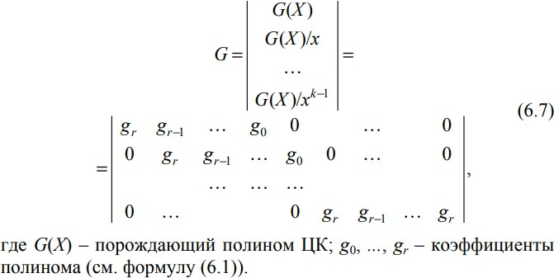

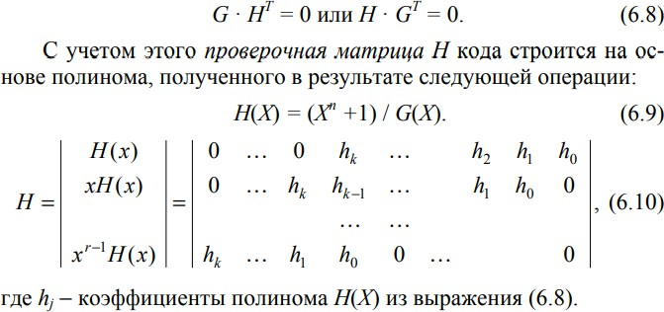

Построение порождающей матрицы:

1. первой строкой матрицы записывается порождающий полином и r нулей для резервирования места на проверочные символы
2. циклический сдвиг первой строки вправо Обычно кол-во строк матрицы == k

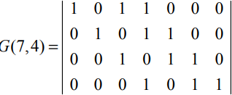

Далее необходимо преобразовать матрицу к каноническому виду.

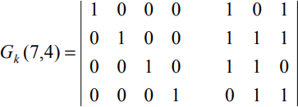

Канонический вид подразумевает, что матрица состоит из единичной подматрицы размерностью k и подматрицы Р размерностью k×r.

Проверочная матрица Н размерностью r×n может быть получена из порождающей матрицы канонического вида путем дополнения проверочной подматрицы единичной матрицей размерности r×r:

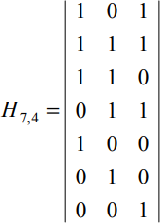

Канонический вид проверочной матрицы:

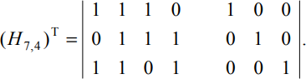

Ненулевой синдром всегда равен сумме по модулю 2 тех вектор-столбцов матрицы Н, номера которых соответствуют номерам ошибочных битов в слове Yn.

**Xn = Yn + Еn**

# 💦27. Характеристика надежности двоичного канала передачи при использовании кодов

Двоичный симметричный канал связи характеризуется тем, что вероятность:



С равной вероятностью ошибка может произойти в произвольном символе кода.

p(1|0)=p(0|1)=p — условная вероятность p(1|0)+p(0|1)=1

На практике, однако, каналы характеризуются различными вероятностями, т.е.:



**Качество канала** оценивается по вероятности полного совпадения переданного и полученного сообщения (p(x=y)=1). Возможна оценка канала по двум типам передачи:

1. Без кодирования.
2. C кодированием, свойства канала не изменяются.

Сравнивая вероятности без кодирования и с использованием кодирования можно оценить **эффективность использования кода**.

Пример:В реальных каналах передачи p=10^-3…10^-7. Пусть в нашем канале связи p=10^-3, k=512 bit. Оценим эффективность кода.

В соответствии с формулой для канала без использования кода p(Xk=Yk)=(1-0,001)^512.При использовании кода r=log2(512)+1=10

=>n=522. Сравнивая эти полученные рез-ты, мы получаем оценку эффективности.

Суммируя все по первому методу преобразования информации:



Всегда приводит к удлинению передаваемой последовательности n>k Главное назначение — повышение уровня надежности канала

передачи или устройства хранения информации.

# 💦28. (35)Базовые понятия криптографии. Основы теории больших чисел. Проблема дискретного логарифма.

**Криптография** – наука (раздел математики), о методах обеспечения конфиденциальности или безопасности информации, связанной с тайной, интегральностью данных и идентификацией.(**наука о защите информации**)

**Криптоанализ** — наука о методах получения исходного значения зашифрованной информации без наличия секретного и не известного аналитику ключа

**Криптосистема** – это понятие, относящееся к совокупности программно-технических средств, функционирующих на основе установленных криптографических алгоритмов и осуществляющих зашифрование и расшифрование данных

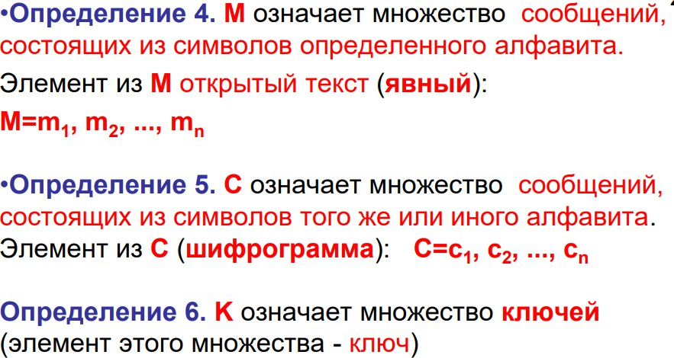

**M=1010(m1)0011(m2)=m1,m2  
 С число блоков в тексте число блоков в криптограмме(криптограмма,криптошифр)(** это зашифрованное сообщение или текст, который требуется расшифровать**)**

**C=C1,C2  
С1=m1+(XOR)k(key 1100)  
С2=m2+(XOR)k(key 1100)**

###### Задачи:

* 1. обеспечение конфиденциальности (секретности),
  2. обеспечение анонимности (неотслеживаемости),
  3. обеспечение аутентификации информации и источника сообщения

**Теория чисел** – раздел математики*, изучающий целые числа.* Множество ц.ч.: Z ={…, -2,-1,0,1,2,…}

Множество натуральных чисел N={1, 2, 3, ...}

**Целое число** а есть **кратное** числа b, если(это числа, которые делятся на другое число без остатка)

a=b*m для некоторого целого числа m; (числа ≠ 0) b|a; пример: 9|27, т.к. 27 = 9*3

b - делитель числа a

**(алгоритм деления)** Для положительных целых чисел а и b существуют

единственные целые положительные числа q и r, где 0 ≤ r < b такие что а

= bq + r; а >b, r – остаток, q – частное Если а ˂ b, то q=0. а =4, b=7, тогда q =0, r=4, т.к. 4=7*0+4;

Положит целое число d называется **общим делителем** чисел а и b, если d|а и d|b.

Положит ц.ч. d называется **наибольшим общим делителем** чисел а и b, НОД(а,b), если d|а и d|b, и если из с|а и с|b следует с|d

Если НОД(а, b) = 1, то числа а, b называются **взаимно простыми Теорема:** Если а = bq + с, то НОД(а, b) = НОД(b, с);

*Пример:* 16=6*2+4; а = 16, b=6, q =2, с=4. НОД(а, b) = НОД(16, 6) = 2; НОД(b, с)= НОД(6, 4)=2

*Находим до последнего не нулевого остатка****(алгоритм Евклида)***

a=b*q1+r1 NOD(a,b)72,5

72=5*14 +2

B=r1*q2+r2

5=2*2+1(взаимнопростые)

**Основная теорема арифметики.**

Всякое натуральное число N, кроме 1, можно представить как произведение простых сомножителей: N = p1 * p2 * p3 * ... * pn , n > 1 .

Натуральное число p называется **простым(натуральное число является простым, если оно отлично от 1 и делится без остатка только на себя)**, если p > 1 и не имеет положительных делителей, отличных от 1 и p

**Взаимно простые числа** а, b не имеют общих множителей, кроме 1, НОД (а, b) =1

***Проблема***. При разрядности 1024 и более бит нахождение пары взаимно простых чисел, удовлетворяющих определенному условию, может занять сотни лет

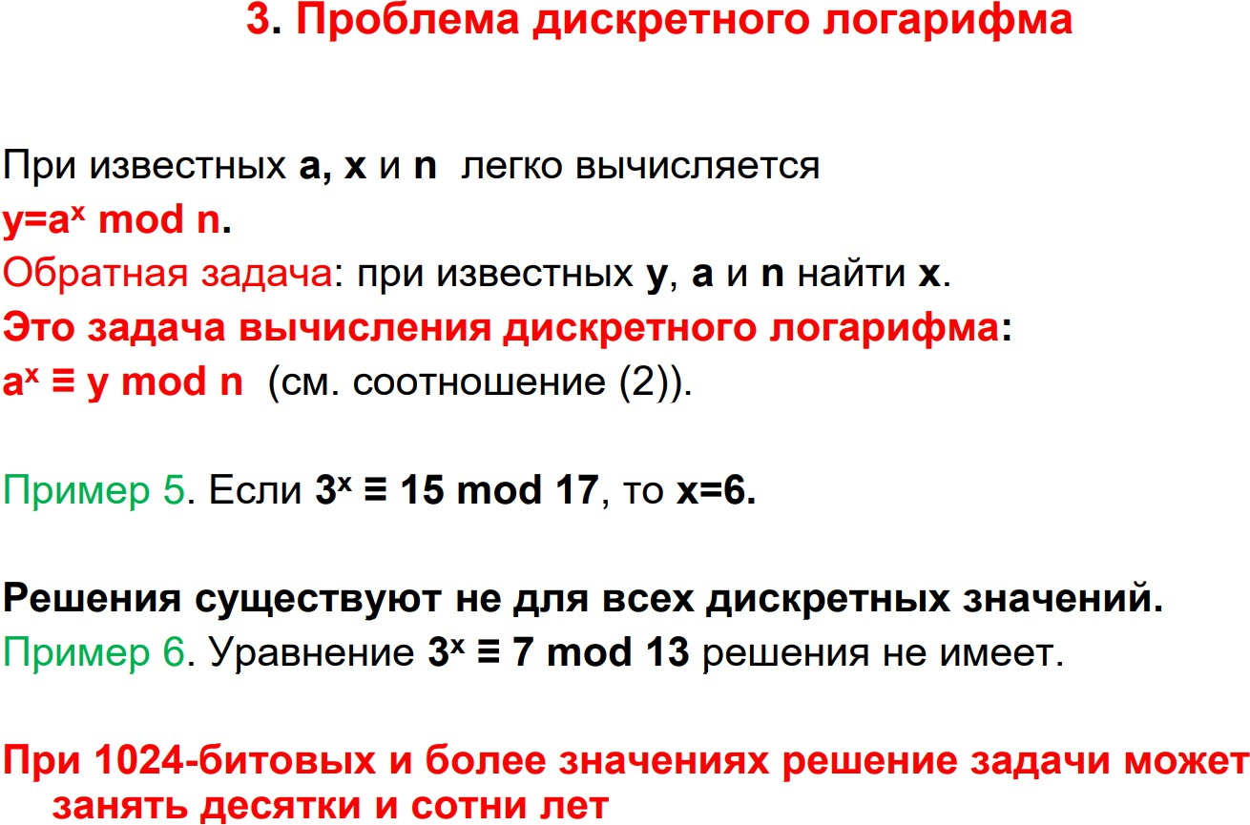

3в степени 6 =729

729 делим на 17

=42

Умножить на 17=714

729-714=15

# 🍏29. Решето Эратосфена. аля раскладываем числа на простые множители

Алгоритм решето Эратосфена - это алгоритм для нахождения всех простых чисел до заданного числа n. Алгоритм основан на принципе построения и отбрасывания кратных чисел.

Шаги алгоритма решето Эратосфена:

1. Создаем список всех чисел от 2 до n и помечаем все числа как простые.
2. Выбираем первое простое число p=2.
3. Помечаем все числа, кратные p, как составные. Для этого проходим по всем оставшимся числам в списке, начиная с 2p и отмечаем каждое p-ое число.
4. Находим следующее простое число в списке, большее p, и повторяем с шага 3.
5. Продолжаем процесс до тех пор, пока не будут проверены все числа от 2 до n.
6. Все непомеченные числа в списке являются простыми числами.

Пример

Пусть n = 20.

1. Создаем список всех чисел от 2 до 20: 2, 3, 4, 5, 6, 7, 8, 9, 10, 11, 12, 13, 14,

15, 16, 17, 18, 19, 20.

1. p=2.
2. Отмечаем все числа, кратные 2: 4, 6, 8, 10, 12, 14, 16, 18, 20.
3. p=3.
4. Отмечаем все числа, кратные 3: 9, 15.

Продолжаем далее по шагам:

1. p=5.
2. Отмечаем все числа, кратные 5: нет чисел кратных 5 в диапазоне от 5 до

20.

1. p=7.
2. Отмечаем все числа, кратные 7: нет чисел кратных 7 в диапазоне от 7 до

20.

1. Проверяем все оставшиеся числа в списке и получаем, что непомеченными являются числа: 2, 3, 5, 7, 11, 13, 17, 19.

Эти числа являются простыми числами в диапазоне от 2 до 20.

**Задача**: поиск простых чисел, не превышающих n.

Суть в последовательном исключении из списка целых чисел от 1 до n чисел (или из сокращённого диапазона, например, от m до n, 1<m≤n), кратных 2, 3, 5 и другим простым числам, уже найденным «решетом».

Алгоритм:

1. Выписать подряд все целые числа от 2 (либо от m) до n (2, 3, 4, …, n). Пусть некоторая переменная (полож равна им s) изначально 2 – первому простому числу.
2. Удалить из списка числа от 2s до n, считая шагами по s (это будут числа кратные s: 2s, 3s, 4s, …).
3. Найти первое из оставшихся чисел в списке, большее чем s, и пр исвоить значению переменной s это число.

- Повторять шаги 2 и 3, пока возможно.

# 🍏30. Основная теорема арифметики. Алгоритм Евклида нахождения НОД

**Основная теорема арифметики.**

Всякое натуральное число N, кроме 1, можно представить как произведение простых сомножителей: N = p1 * p2 * p3 * ... * pn , n > 1 .

Натуральное число p называется **простым(натуральное число является простым, если оно отлично от 1 и делится без остатка только на себя)**,**)**, если p > 1 и не имеет положительных делителей, отличных от 1 и p

**Взаимно простые числа** а, b не имеют общих множителей, кроме 1, НОД (а, b) =1

***Проблема***. При разрядности 1024 и более бит нахождение пары взаимно простых чисел, удовлетворяющих определенному условию, может занять сотни лет

###### Алгоритм Евклида

**Задача:** Поиск НОД двух чисел a и b (a > b).

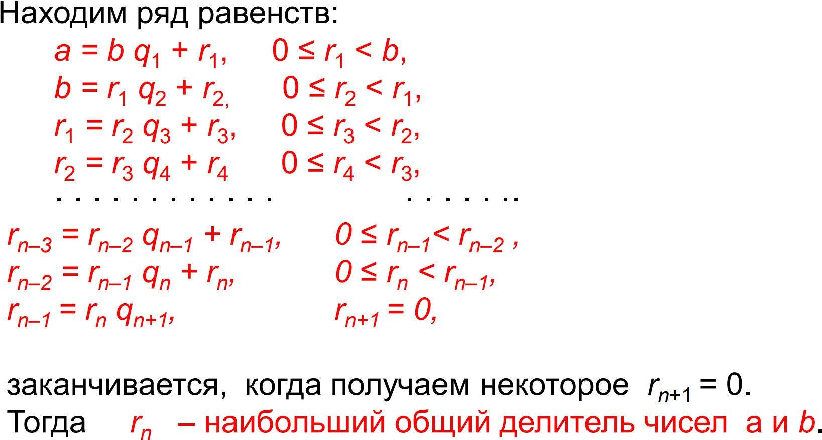

# 🍏 31. Основы модулярной арифметики.

**Вычеты.**

***Модулярная арифметика*** - К. Ф. Гаусс. В этой арифметике мы интересуемся остатком от деления числа а на число n (n – натуральное число и n > 1).

Если таким остатком является число b, то можно записать:

###### a ≡ b (mod n),

или

###### a ≡ b mod n.

*a сравнимо с b по модулю n*

*13*≡3mod10(13 сравнимо с 3 по модулю 10 )

*13-3=10 a-b=c*

*C:n*

*10:10(получ без остатка)*

≡ конгурэнтно

# a ≡ b mod n, если a=b+kn при целом k

# 7=1+k*3

# 7=1mod3(1-это остаток от 7деленное на 3)

b называют **вычетом по модулюэто n**; a mod n обозначает **вычет** от а;

Множество целых чисел от 0 до n-1 образует полную **систему вычетов**

по модулю n

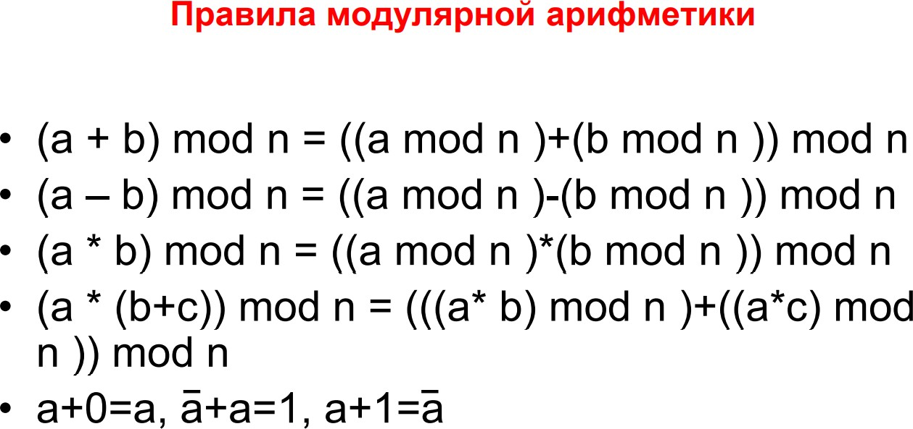

* ***Коммутативна,(*** порядок операндов не влияет на результа***)***
* ***Ассоциативна(***если результат не зависит от расстановки скобок.***)***
* ***Дистрибутивна***

1. *коммутативность: a+b=b+a, ab=ba и так с любой операцией (можно переставлять компоненты)*
2. *ассоциативность - a+(b+c)=(a+b)+c (опять же для любой операции)*
3. *дистрибутивность - согласованость операций, например: x(y+z)=xy+xz*

# 💦32. (39)Обратные вычисления по модулю в криптографии.

В модулярной арифметике запись уравнения в виде

## aх ≡ 1 mod n

Предусматривает поиск таких значений х и k, которые удовлетворяют равенству

## aх = nk + 1

Здесь x - **обратное** к а по модулю n

Может быть сформулирована следующим образом: найти такое х, что

## 1 ≡ ах mod n

Поиск обратного числа по модулю - **расширенный алгоритм Евклида.** Состоит из двух этапов: спуск и восхождение.

Если НОД (a, b) = d, то справедливо следующее соотношение (**соотношение Безу**):

аu + bv = d.

Следовательно, если НОД = 1, то

аu + bv = 1

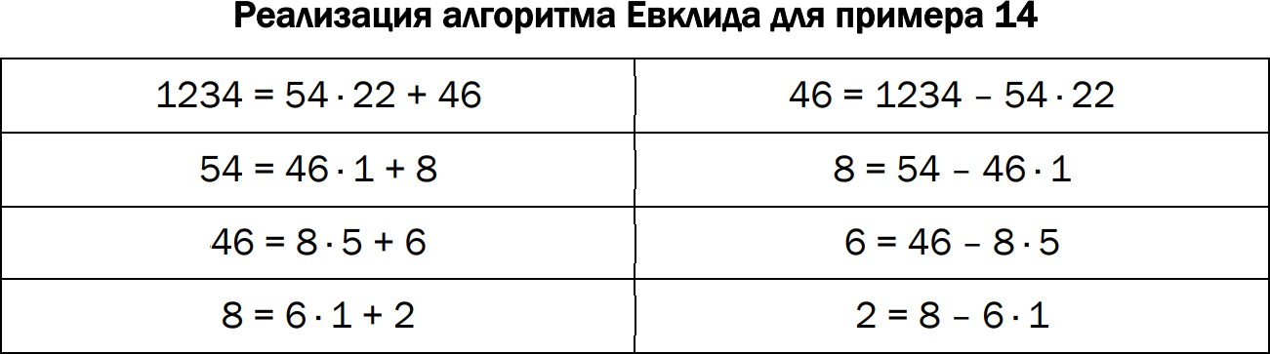

###### Малая теорема Ферма

Если n – простое число и а не кратно n, то справедливо

###### a(n-1) ≡1 mod n

или

###### an ≡ a ( mod n )

**Обощение Эйлера над Малой теоремой Ферма:**

Если НОД (а, n) =1, то

###### аφ(n) mod n = 1

(т.к. функция эйлера от простого числа n равняется n-1)

Зачем?

Можем найти обратное по модулю, если разделить обе части уравнения на a:

**а-1= аφ(n)-1 mod n**

Особенно удобно, если у нас n простое, степень простого числа или произведение простых (см 33 для этих случае)

# 💦33. (?)Функция Эйлера в криптографии.

***Функция Эйлера (φ(n))***- Количество натуральных чисел, не превосходящих n и взаимно простых с n

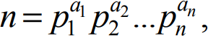

pi - разные простые множители числа n в некоторой степени, тогда:

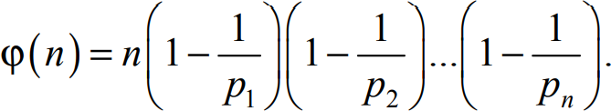

Пример:

Определить количество натуральных чисел, не превосходящих 12 и взаимно простых с 12.

Взаимно простыми с 12 будут четыре числа 1, 5, 7, 11, т. е. φ(12) = 4 – получено методом «ручного» подсчета.

Каноническое разложение числа 12: 12 = 2 · 2 · 3 = 22 · 3, т. е. p1 = 2, p2

= 3.

Теперь подсчитаем функцию Эйлера: φ(12) = 12 · (1 – 1/2) · (1 – 1/3) =

4.

Если p – **простое** число, то:

φ(p) = p – 1,

если числа **p и q являются простыми и p ≠ q**, то:

φ(p) = (p – 1)(q – 1).

###### если p простое, а n - целое число, то:

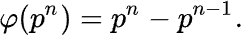

Если p и q – очень большие простые числа и известен результат их перемножения (число n), то обратная задача – найти p и q по известному n **(задача факторизации)** даже для современных вычислительных средств представляется практически неразрешимой.

Эта особенность используется в некоторых алгоритмах асимметричной криптографии.

П**рименение: RSA**

# 🍏34. Хеш-функция и ее свойства.

**Первообразный корень по модулю n** является таким числом, что его степени дают все возможные по модулю n вычеты, которые взаимно просты с n.

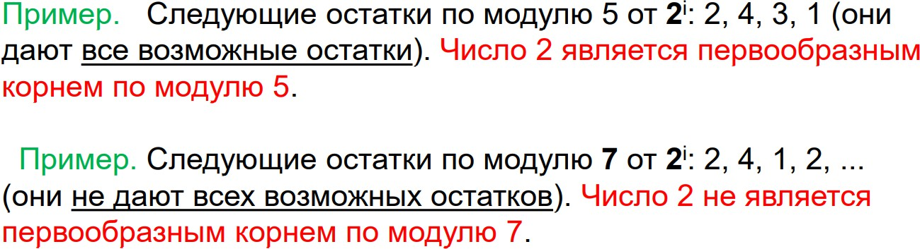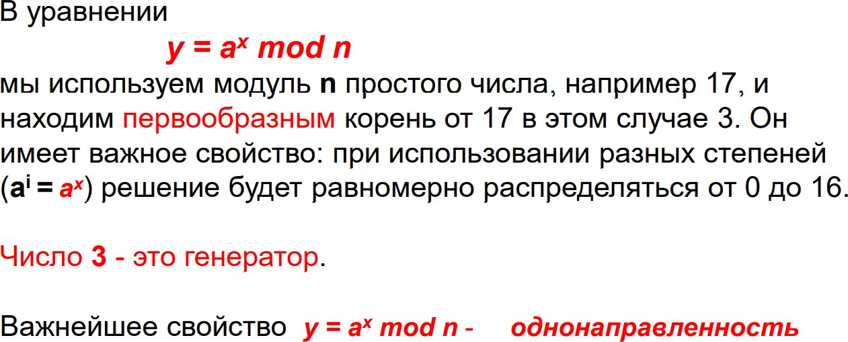

**Однонаправленная функция** предполагает простоту ее вычисления (вычисления f(x) по известному аргументу х) и сложность обратного вычисления (вычисления х по известному f(x) )

**Хэш функция** – функция, которая принимает на входе строку символов переменной (произвольной) длины и преобразует ее в выходную строку фиксированной (обычно – меньшей) длины, называемой **значением хеш-функции** или ее **сверткой**

Хеш-функция – математическая или иная функция h = H(М), которая принимает на входе строку символов М, называемую также прообразом, переменной длины n и преобразует ее в выходную строку фиксированной (обычно – меньшей) длины l.

**(** это математический алгоритм, который преобразует массив входных данных произвольного размера в выходную битовую строку определённого размера в соответствии с определённым алгоритмом. Преобразование, выполняемое хеш-функцией, называется **хешированием)**

Однонаправленная ХФ – основа многих протоколов

Криптографическая хеш-функция – это специальный класс хеш-функций, который имеет различные свойства, необходимые для решения задач в области криптографии

###### Для чего хэш-функции:

* аутентификация (хранение паролей);
* проверка целостности данных;
* защита файлов;
* обнаружение зловредного ПО;
* криптовалютные технологии.

Свойства хэш-функции

Свойство 1. Детерминированность: независимо от того, сколько раз вычисляется H(M), M – const, при использовании одинакового алгоритма код хеш-преобразования h всегда должен быть одинаковым. !

Свойство 2. Скорость вычисления хеша h: если процесс вычисления h недостаточно быстрый, система просто не будет эффективной.

Свойство 3. Сложность обратного вычисления: для известного H(М) невозможно (практически) определить М. Это важнейшее свойство хеш-функции для криптографических применений – свойство односторонности преобразования

* **Детерминированность**: h = H(M), значение для одного M всегда одинаковое.
* Зная М, легко вычислить h
* Зная h, трудно определить М - **односторонность**
* Небольшие изменения в вводимых данных (М) изменяют хеш h(M)
* Коллизионная устойчивость:
  + Зная М, трудно определить М’ (М≠ М’ ), для которого H(М)= H(М’) – **коллизия 1-го рода(сообщение одно мы знаем и знаем что его хэш совпадает с хэшам какого-то другого,а 2 сообщение мы не знаем)**
  + Трудно найти два случайных сообщения (М и М’), для которых H(М)= H(М’) - **коллизия 2-го рода(хэши есть но нет сообщений)**

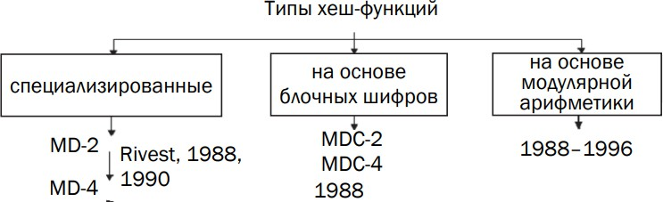

Для хеш-функций универсальным методом поиска коллизий является метод, основанный на известной статистической задаче – «парадоксе дня рождения».

**Парадокс дней рождения** - это кажущееся парадоксальным утверждение, что вероятность совпадения дней рождения (даты) хотя бы у двух членов группы из 23 и более человек, превышает 0,5.

Парадокс дней рождения - это кажущееся парадоксальным утверждение, что вероятность совпадения дней рождения (даты) хотя бы у двух членов группы из 23 и более человек, превышает 0,5. Для 60 и более человек вероятность такого совпадения превышает 0,99 (1,0 она достигает, только когда в группе не менее 367 чел.) Такое утверждение может показаться неочевидным, так как вероятность совпадения дней рождения двух человек в любой день года (1/365 = 0,0027 ), помноженная на число человек в группе из 23, даёт лишь 23/365 = 0,063. Это рассуждение неверно, так как число возможных пар (253) значительно превышает число человек в группе. Логического противоречия в этом нет, а парадокс заключается лишь в различиях между интуитивным восприятием и математическим расчётом.

Математическая оценка парадокса «дней рождения»

Вероятность P(n) того, что в группе из n человек дни рождения всех людей будут различными, если n > 365, будет нулевой: P(n) = 0. При n ≤

365 выберем наугад одного человека из группы и запомним его день рождения. Затем выберем наугад второго человека, при этом вероятность того, что у него день рождения не совпадёт с днем рождения первого человека, равна Р1-2 = 1-1/365. Затем возьмём третьего человека, при этом вероятность того, что его день рождения не совпадёт с днями рождения первых двух, равна Р1-3 = 1-2/365. Рассуждая по аналогии, мы дойдём до последнего человека, для которого вероятность несовпадения его дня рождения со всеми предыдущими будет равна Р1-n = 1-(n-1)/365

Перемножая все эти вероятности, получаем вероятность того, что все дни рождения в группе будут различными:

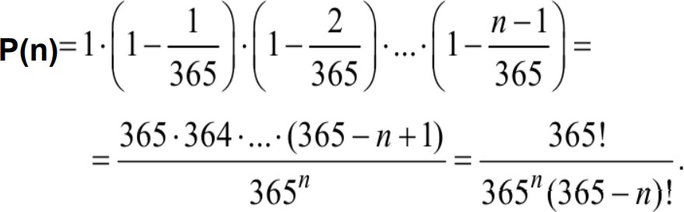

Тогда вероятность того, что хотя бы у двух человек из n дни рождения совпадут, равна P(2,n) = 1 − P(n). Интересно, что при n > 23 эта вероятность P(2,n) > 0,5

Используя разложение экспоненты (ехр х) в ряд Тейлора, получим:

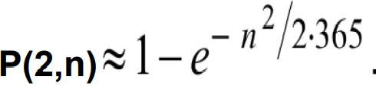

Поиск коллизии для хеш-функции на основе парадокса «дней рождения»

Задача поиска коллизии: сколько сообщений надо просмотреть, чтобы найти сообщения с двумя одинаковыми хешами? Вероятность

встретить одинаковые хеши для сообщений из двух разных наборов, равна

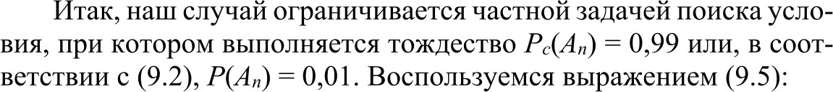

m = 2^L; L-длина хеша

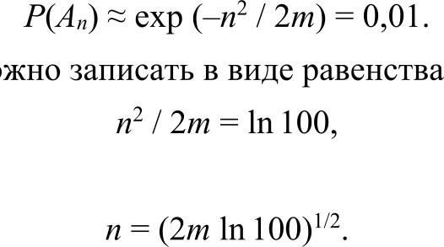

# 💦35. Общая классификация криптографических методов защиты информации.

1. На основе процедуры шифрования
   1. подстановочные - Цезарь, Виженера
   2. перестановочные
2. На основе генерирования и использования ключа
   1. блочные - DES
   2. поточные (потоковые) - RC4
3. На основе типа ключа
   1. симметричные (с тайным ключом): e=d - DES
   2. асимметричные (с открытым или публичным ключом): e!=d - RSA, El Gamal

# 🍏36. Подстановочные шифры. Шифр Цезаря. Криптостойкость.

**Подстановочный шифр** - замена символов открытого текста соответственно символами того же или иного алфавита - подстановка.

* **Моноалфавитные(**В моноалфавитных шифрах каждому символу открытого текста сопоставляется один и тот же символ шифротекста**)** (шифры однозначной замены или простые подстановочные) – Цезарь(каждая буква сдвигается на фиксированное количество позиций в алфавите);
* **полиграммные** - замена группы символов – Плейфер(биграммы (пары букв) заменяются другими биграммами);

 группы символов (полиграммы) заменяются другими группами символов.

* **омофонические** (однозвучные шифры или шифры многозначной замены);

одному символу открытого текста может соответствовать несколько символов шифротекста.

* **полиалфавитные** (несколько моноалфавитных(?))- Виженер

используется несколько различных алфавитов для замены символов открытого текста

Шифр Цезаря:

* Простой (сдвиг на k)
* Аффинный (a b задаем, x - позиция символа, N длина алфавита)
  + y ≡ ax + b mod N,
  + x ≡ a–1 (y + N – b) mod N
* С лозунгом (ключевым словом)

**Криптостойкость**: уязвим перед частотным анализом

1. **Простота атаки**: Шифр Цезаря очень прост и уязвим для атак. Он использует простой сдвиг каждой буквы алфавита на фиксированное число позиций.
2. **Количество ключей**: В алфавите из 26 букв существует всего 25 возможных ключей (сдвигов). Это означает, что злоумышленнику достаточно попробовать все 25 вариантов, чтобы расшифровать сообщение (атака полным перебором или brute force).
3. **Частотный анализ**: Даже без перебора ключей злоумышленник может применить частотный анализ. Частоты букв в зашифрованном тексте будут соответствовать частотам в исходном тексте, просто смещённым. Это делает шифр Цезаря очень уязвимым к криптоаналитическим методам

Мокар: Спасибо большое орлову что рассказал про каждый из шифров. Пидарас. Сам напишу

Примером такого шифра является известный шифр Цезаря, в котором каждый символ открытого текста заменяется символом, находящимся тремя символами правее: k = 3 (по модулю 26 или по принципу кольца):

«A» меняется на «D», «B» – на «E», «W» – на «Z», «X» – на «A» и т. д. (в некоторых случаях во внимание принимается 27-й символ – пробел). Для расшифрования необходимо выполнить обратную замену. Как видим, такая криптосистема строится на основе некоторой таблицы подстановок.

Если сопоставить каждому символу алфавита его порядковый номер (индекс), начиная с 0, то зашифрование и расшифрование можно выразить соотношениями:

y = (x + k) mod N, (3.3)

x = (y – k) mod N, (3.4)

где х и y – соответственно порядковые номера (индексы) символов открытого и зашифрованного текстов; k – ключ; N – мощность алфавита

(количество символов).

Анализируемые шифры взламываются без труда, поскольку не скрывают частоту (вероятность) использования различных символов в

открытом (а соответственно – и в зашифрованном) тексте.

# 🍏37. Шифр на основе аффинных преобразований. Криптостойкость.

# Аффинный шифр - это один из типов подстановочных шифров, где каждая буква алфавита преобразуется в другую букву с помощью линейного преобразования.

# 

# Аддитивный ключ сдвигает значение буквы на определённое количество позиций в алфавите, что обеспечивает дополнительный уровень шифрования.

# Мультипликативный ключ 𝑎

# a — это коэффициент, на который умножается числовое значение каждой буквы исходного текста перед добавлением аддитивного ключа 𝑏

# b.

Моноалфавитный подстановочный

* Аффинный
  + y ≡ ax + b mod N,
  + x ≡ a–1 (y + N – b) mod N

**Криптостойкость**: уязвим перед частотным анализом и полным перебором(ключей)

1. **Простота атаки**: Аффинный шифр немного сложнее, чем шифр Цезаря, поскольку использует два ключа — мультипликативный (a) и аддитивный (b). Однако он всё ещё уязвим для атак.
2. **Количество ключей**: В алфавите из 26 букв возможно использовать 12 значений для ключа a (те, которые взаимно просты с 26) и 26 значений для ключа b. Это дает в общей сложности 312 возможных ключей. Хотя это больше, чем у шифра Цезаря, всё равно не представляет значительной сложности для перебора.
3. **Частотный анализ**: Как и шифр Цезаря, аффинный шифр также подвержен частотному анализу. Частоты символов в зашифрованном тексте будут отражать частоты в исходном тексте с определёнными трансформациями, что позволяет опытным криптоаналитикам выявить структуру и ключ.
4. **Уравнение и обратимость**: Поскольку шифр основан на линейной функции, криптоаналитик может составить систему линейных уравнений, зная соответствия нескольких символов в открытом и зашифрованном текстах, и решить её для нахождения ключей a и b.

(**Полный перебор** - В случае шифрования сообщений на русском языке N=33, существует 297 нетривиальных аффинных шифров, не учитывая 33 тривиальных шифра Цезаря (a = 1)

**Криптостойкость (или криптографическая стойкость)** — это мера способности криптографического алгоритма или криптографической системы противостоять попыткам взлома или атак

# 🍏38. Шифр Виженера. Криптостойкость.

Полиалфавитный подстановочный

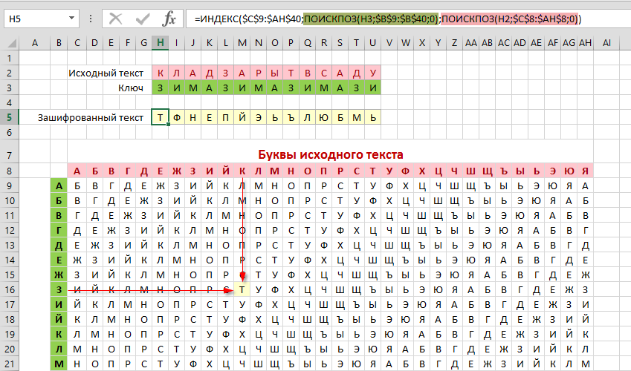

###### Криптостойкость:

Шифр Виженера «размывает» характеристики частотностей появления символов в тексте, но некоторые особенности появления символов в тексте остаются. Главный недостаток шифра Виженера

состоит в том, что его ключ повторяется. Поэтому простой криптоанализ шифра может быть построен в два этапа:

* Поиск длины ключа. Можно анализировать распределение частотностей в зашифрованном тексте с различным прореживанием. То есть брать текст, включающий каждую 2-ю букву зашифрованного текста, потом каждую 3-ю и т. д. Как только распределение частотностей букв будет сильно отличаться от равномерного (например, по энтропии), то можно говорить о найденной длине ключа.
* Криптоанализ. Совокупность l шифров Цезаря (где l — найденная длина ключа), которые по отдельности легко взламываются.

В итоге, для взлома шифра Виженера нужно:

* Найти длину ключа, анализируя частотности букв в прореженных подмножествах текста.
* Использовать частотный анализ для каждого подмножества (каждой позиции ключа) и расшифровать его как шифр Цезаря

**Метод**: Чтобы найти длину ключа, мы можем использовать метод анализа частотностей с прореживанием.

* + **Прореживание**: Это процесс анализа текста с различными интервалами. Например, берем каждую 2-ю букву зашифрованного текста, затем каждую 3-ю и так далее.
  + **Частотности**: Для каждого такого подмножества букв мы анализируем частотности появления каждой буквы.
  + **Энтропия**: Энтропия - это мера случайности или неупорядоченности. Если частотности сильно отличаются от равномерного распределения, энтропия будет низкой.

# 🍏39. Перестановочные шифры. Криптостойкость.

Сущность **перестановочного шифрования** состоит в том, что исходный текст (М) и зашифрованный текст (С) основаны на использовании **одного и того же алфав ита**, а тайной или ключевой информацией является алгоритм перестановки.

Перестановочные шифры работают путем изменения порядка символов в сообщении по определенному правилу или ключу.

Шифры перестановки относятся к классу симметричных

В классической криптографии шифры перестановки делятся на два подкласса:

• шифры простой, или одинарной, перестановки – при зашифровании символы открытого текста Мi перемещаются с исходных позиций в новые (в шифртексте Сi) один раз;

• шифры сложной, или множественной, перестановки – при зашифровании символы открытого текста Мi перемещаются с исходных позиций в новые (в шифртексте Сi) несколько раз.

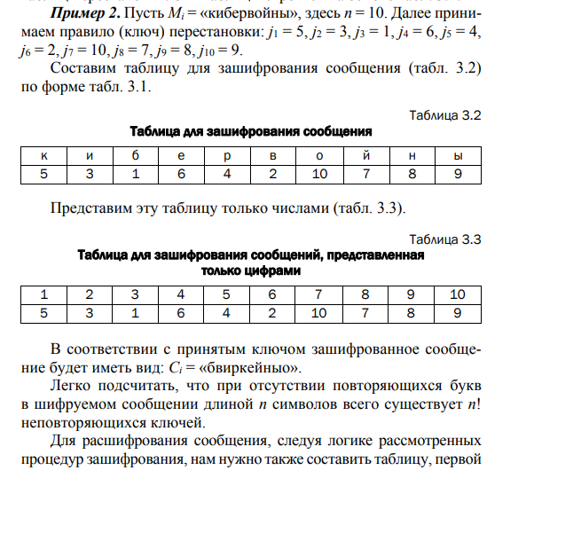табл3.2цифры те -это ключ

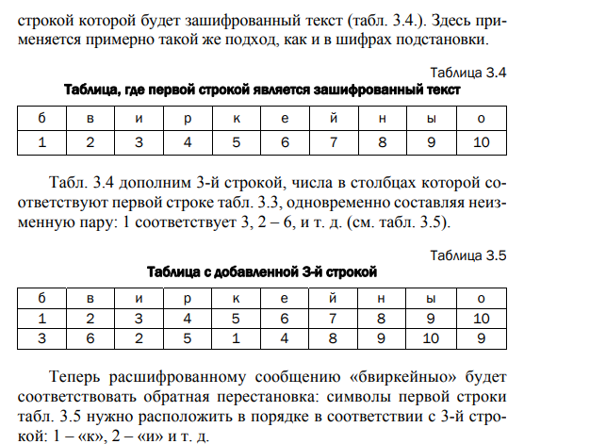

* Одиночная перестановка
  + Простая - без ключа - прим: в обратном порядке
  + Блоками из нескольких символов:

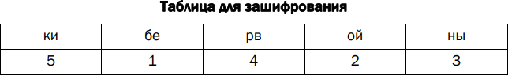

(сортировкой по алфавиту)

* + Маршрутная - прим: Скитала, зигзаг, спираль и т.д.
    - Вертикальная перестановка - ключ сортируется по алфавиту, столбцы меняются местами:

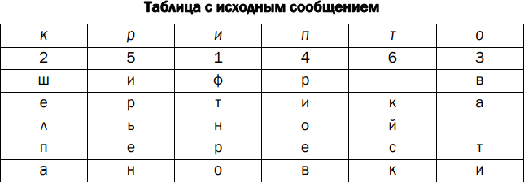

* Множественная перестановка
  + 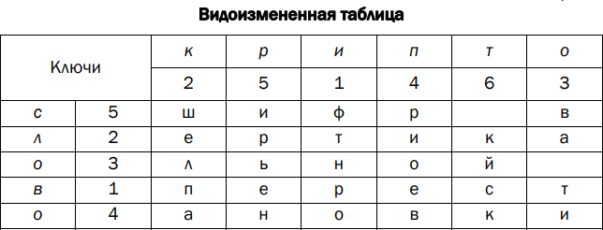Пример: Вертикальная перестановка, но ключа 2 и перестановки 2

**Криптостойкость**: Уязвимы перед частотным анализом. Одной из наиболее устойчивых характеристик осмысленного текста является отсутствие запретных биграмм (пара соседних букв). Например, биграммы «Ъ + Ь», «гласная + Ь», «пробел + Ь».

# 🍏40. Шифровальная машина Энигма. Устройство, функционал, криптостойкость.

«Энигма» строится на основе подстановочных шифров, подобных шифру Цезаря, в котором, как известно, ключ сообщения, который должен знать получатель, – это просто смещение между двумя алфавитами. Принято считать, что в основе шифра «Энигмы» лежит динамический шифр Цезаря.

Машина «Энигма» – это электромеханическое устройство. Как и другие роторные машины, «Энигма» состоит из комбинации механических и электрических подсистем.

Механическая часть включает в себя клавиатуру, набор вращающихся дисков – роторов, которые расположены вдоль вала и прилегают к нему, и ступенчатого механизма, движущего один или несколько роторов при каждом нажатии на клавишу.

Электрическая часть, в свою очередь, состоит из электрической схемы, соединяющей между собой клавиатуру, коммутационную панель, лампочки и роторы (для соединения роторов использовались скользящие контакты).

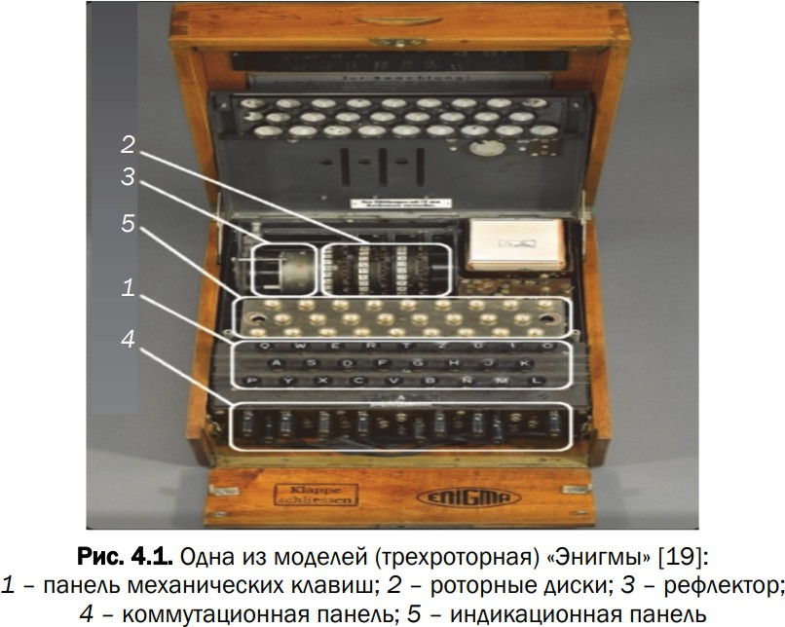

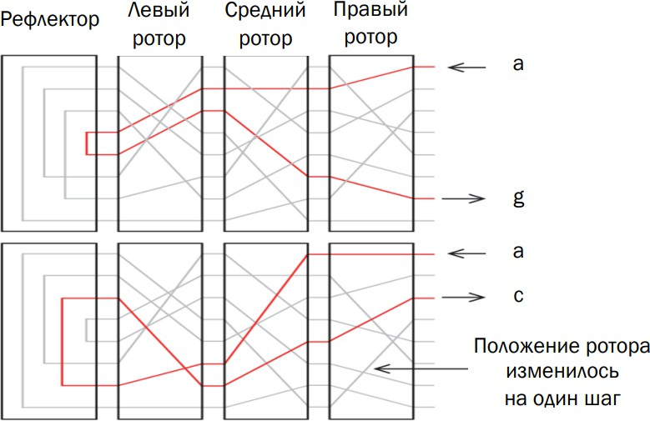

Вся схема - электрический контур, который замыкается при нажатии клавиши, в результате зажигается одна из ламп.

Правый ротор сдвигается постоянно, остальные через некоторое количество операций. Таким образом один символ кодируется различным образом на каждом новом шаге.

Всего создано 8 роторов и 4 рефлектора (отличаются отображением алфавитов).

Существовали модели с 4 одновременными роторами, но они сильно утяжеляли машину, а само использование доп. ротора было избыточным.

**Ключ**: Стартовая позиция роторов.

###### Шифрование В WW2:

* Стартовая позиция роторов - код дня
* Случайный ключ сообщения (длина = количество роторов, чаще всего 3)
* Зашифровать ключ сообщения
* Незашифрованный ключ сообщения - новая начальная позиция роторов
* Ввод сообщения

*Отправляется*:

Код дня, зашифрованный ключ, зашифрованное сообщение

###### Расшифрование:

* Начальная позиция - код дня
* Расшифровать ключ
* Использовать расшифрованный ключ как начальную позицию

###### Криптостойкость:

Факторы:

* выбор и порядок роторов;
* разводку (коммутацию) роторов;
* настройку колец на каждом из роторов;
* начальное положение роторов в начале сообщения;
* отражатель;
* настройки коммутационной панели.

Но часть из этих факторов (такие менялись значительно реже и были известны заранее.

###### Общее число комбинаций:

n = 1,07 * 10^23

# 🍏41. Сеть Фейстеля. Понятие «лавинного эффекта» и его использование в криптографии

Само название конструкции Фейстеля (сети) означает её ячеистую топологию. Формально одна ячейка сети соответствует одному раунду зашифрования или расшифрования сообщения.

При зашифровании сообщение разбивается на блоки одинаковой длины (обычно 64 или 128 бит). Полученные блоки называются входными. В случае если длина входного блока меньше, чем выбранный размер, блок удлиняется установленным способом.

Каждый входной блок шифруемого сообщения изначально делится на два подблока одинакового размера: левый (L0) и правый (R0). Далее в

каждом i-м раунде выполняется преобразования в соответствии с формальным представлением ячейки сети Фейстеля:

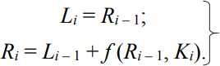

По какому-либо математическому правилу вычисляется раундовый ключ Ki. В приведённом примере знак “+” соответсвует поразрядному суммированию на основе “XOR”.

Графически сеть Фейстеля можно представить так:

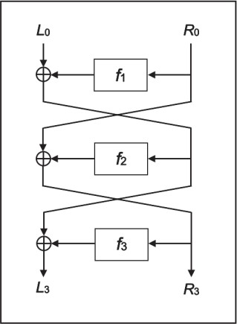

Расшифрование происходит так же, как зашифрование, с той лишь разницей, что раундовые ключи используются в обратном порядке по отношению к зашифрованию.

Фейстель описывает два блока преобразований с использованием функции f(Ri-1, Ki):

* блок подстановок (S-блок);
* блок перестановок (P-блок).

Блок подстановок состоит:

* из дешифратора, преобразующего n-разрядное двоичное число в одноразрядный сигнал по основанию 2n
* внутреннего коммутаторы
* шифратора, преобразующего сигнал из одноразрядного 2n-ричного в n-разрядный двоичный

Пример реализации 3-разрядного S-блока:

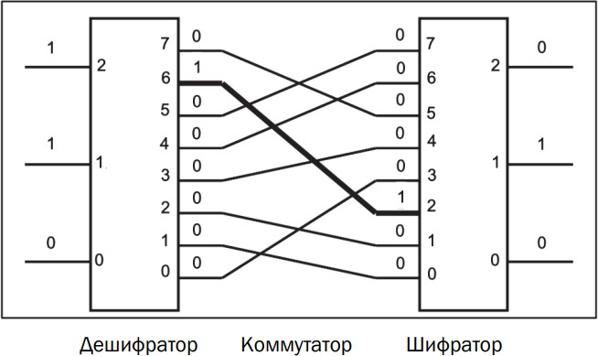

Блок перестановок изменяет положение цифр, т. е. является линейным устройством. Этот блок может иметь очень большое количество входов-выходов, но в силу линейности является слабым местов преобразования с точки зрения криптостойкости.

Чаще всего значение “блок” применяется для обозначения “функций”.

В основе криптостойкости блочных шифров лежит идея К. Шеннона о представлении составного шифра таким образом, чтобы он обладал двумя важными свойствами: рассеиванием и перемешиванием. Рассеивание должно скрыть отношение между зашифрованным текстом и исходным текстом.

**Рассеивание** подразумевает, что каждый символ (или бит) в зашифрованном тексте зависит от одного или всех символово в исходном текссте. Другими словами, если единственный символ в исходном тексте изменен, несколько или все символы в зашифрованном тексте будут также изменены.

Идея относительно перемешивания заключается в том, что оно должно скрыть отношения между зашифрованным текстом и ключом.

«Лавинный эффект» (Avalanche effect) - это свойство криптографических алгоритмов, по которому небольшое изменение входных данных приводит к значительным изменениям выходных данных. Другими словами, если входные данные частично меняются, то это должно привести к полному изменению выходных данных, даже если они изменятся незначительно.

Лавинный эффект является важным свойством криптографических алгоритмов, так как он обеспечивает защиту от криптоанализа и применяется в различных криптографических примитивах, таких как блочные шифры, хэш-функции и т.д.

Использование лавинного эффекта в криптографии позволяет создавать алгоритмы, которые защищены от криптоанализа. Криптоанализ - это методы анализа криптографических алгоритмов, который может быть использован злоумышленниками для получения секретной информации.

С помощью лавинного эффекта криптографические алгоритмы могут быть устойчивы к атакам, таких как атаки статистического анализа, дифференциального криптоанализа и линейного криптоанализа.

# 🍏42. Методы симметричного криптопреобразования. Стандарт DES. Общая характеристика. Криптостойкость алгоритма

DES Лучше смотреть тут <https://kaf401.rloc.ru/Criptfiles/DES.htm>

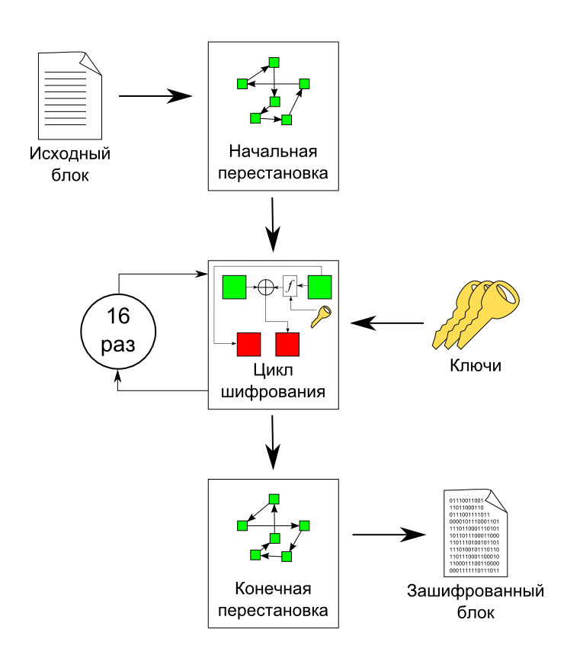

Схема шифрования алгоритма DES

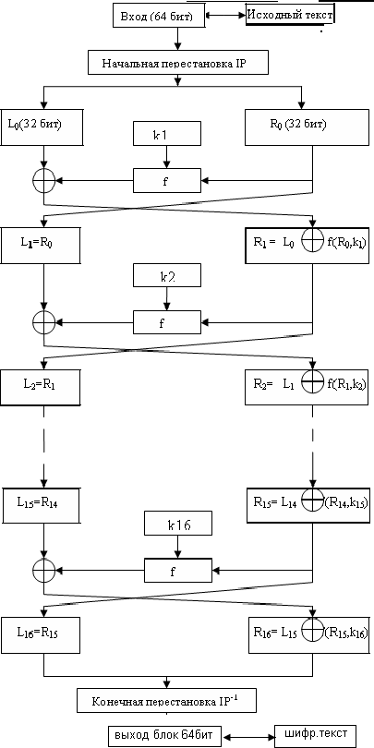

Исходный текст — блок 64 бит.

Процесс шифрования состоит из начальной перестановки, 16 циклов шифрования и конечной перестановки.

Начальная перестановка

Исходный текст T (блок 64 бит) преобразуется c помощью начальной перестановки IP которая определяется таблицей 1:

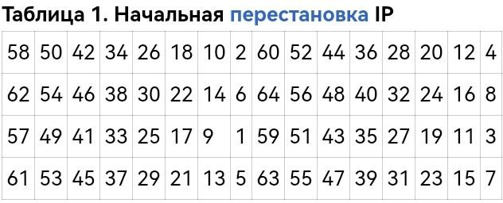

По таблице первые 3 бита результирующего блока IP(T) после начальной перестановки IP являются битами 58, 50, 42 входного блока T, а его 3 последние бита являются битами 23, 15, 7 входного блока.

Циклы шифрования

Полученный после начальной перестановки 64-битовый блок IP(T) участвует в 16 циклах преобразования Фейстеля.

— 16 циклов преобразования Фейстеля:

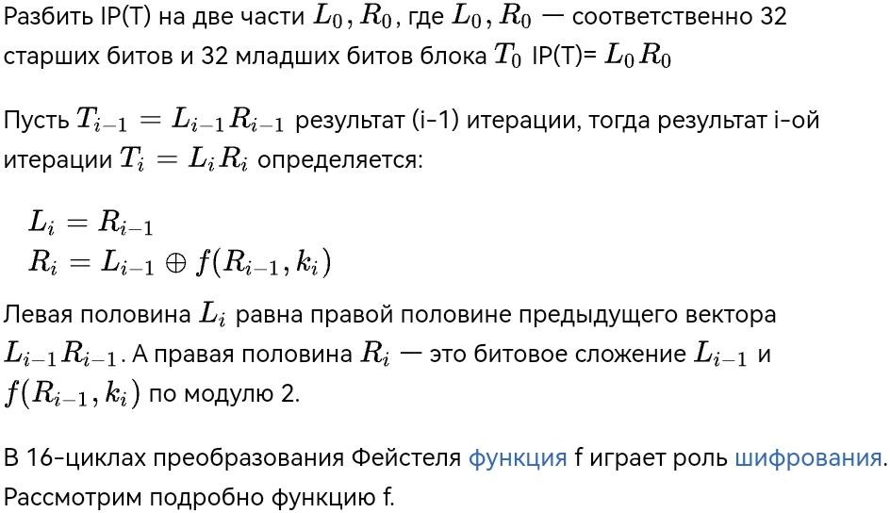

Сеть Фейстеля см. вопрос выше Генерирование ключей ki

Ключи ki получаются из начального ключа k (56 бит = 7 байтов или 7 символов в ASCII) следующим образом. Добавляются биты в позиции 8, 16, 24, 32, 40, 48, 56, 64 ключа k таким образом, чтобы каждый байт содержал нечетное число единиц. Это используется для обнаружения ошибок при обмене и хранении ключей. Затем делают перестановку для расширенного ключа (кроме добавляемых битов 8, 16, 24, 32, 40, 48, 56, 64). Такая перестановка определена в таблице 5.

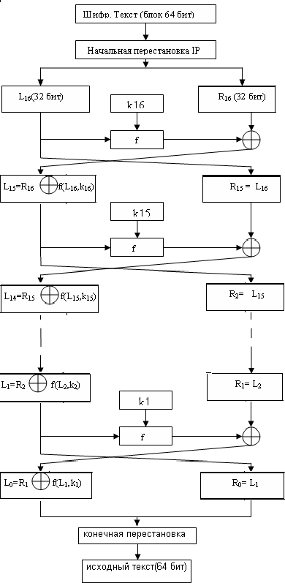

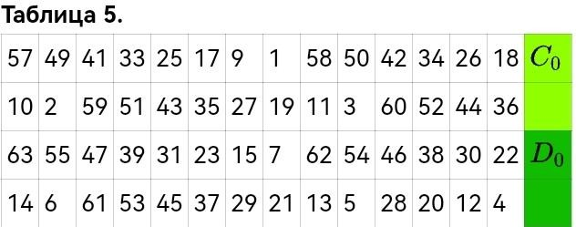

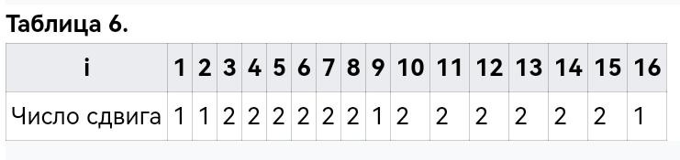Эта перестановка определяется двумя блоками C0 и D0 по 28 бит каждый. Первые 3 бита C0 есть биты 57, 49, 41 расширенного ключа. А первые три бита D0 есть биты 63, 55, 47 расширенного ключа. Ci, Di i=1,2,3…получаются из Ci-1,Di-1 одним или двумя левыми циклическими сдвигами согласно таблице 6.

Ключ ki, i=1,…16 состоит из 48 бит, выбранных из битов вектора CiDi (56 бит) согласно таблице 7. Первый и второй биты ki есть биты 14, 17 вектора CiDi

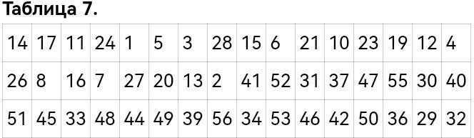

Конечная перестановка

Конечная [перестановка](https://ru.wikipedia.org/wiki/%D0%9F%D0%B5%D1%80%D0%B5%D1%81%D1%82%D0%B0%D0%BD%D0%BE%D0%B2%D0%BA%D0%B0) IP-1 действует на T-1 (где T -1 =R +L ) и является обратной к первоначальной перестановке. Конечная перестановка определяется таблицей 8.

16 16 16

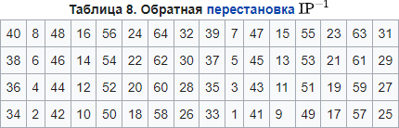

Схема расшифрования

При расшифровании данных все действия выполняются в обратном порядке. В 16 циклах расшифрования, в отличие от шифрования c помощью прямого преобразования сетью Фейстеля, здесь используется обратное преобразование сетью Фейстеля.

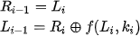

Ключ ki, i=16,…,1, функция f, перестановка IP и IP-1 такие же, как и в процессе шифрования. Алгоритм генерации ключей зависит только от ключа пользователя, поэтому при расшифровании они идентичны.

###### Криптостойкость алгоритма DES

Нелинейность преобразований в DES средствами только S-блоков и использование слабых S-блоков позволяет осуществлять контроль над шифрованной перепиской. Выбор S-блоков требует соблюдения нескольких условий:

* Каждая строка каждого блока должна быть перестановкой множества {0, 1, 2, …, 15}
* S-блоки не должны являться линейной или афинной функцией своих аргументов.
* Изменение одного бита на входе S-блока должно приводить к изменению, по крайней мере, двух битов на выходе.
* Для каждого S-блока и любого аргумента х значение S(x) и S(x ⊕

0011002) должны различаться, по крайней мере, двумя битами.

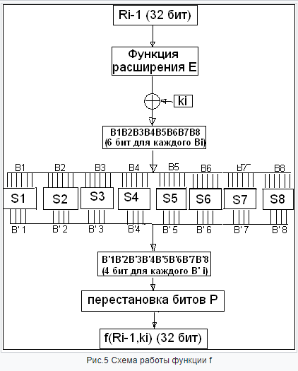

Из-за небольшого числа возможных ключей (всего 256), появляется возможность их полного перебора на быстродействующей вычислительной технике за реальное время. В [1998 году](https://ru.wikipedia.org/wiki/1998_%D0%B3%D0%BE%D0%B4) [Electronic](https://ru.wikipedia.org/wiki/Electronic_Frontier_Foundation) [Frontier Foundation](https://ru.wikipedia.org/wiki/Electronic_Frontier_Foundation), используя специальный компьютер DES-Cracker, удалось взломать DES за 3 дня.

Слабые ключи

Слабыми ключами называется ключи k такие, что DESk(DESk(x))=x, где x — 64-битный блок.

Известны 4 слабых ключа, они приведены в таблице 9. Для каждого слабого ключа существует 232 [неподвижные точки](https://ru.wikipedia.org/wiki/%D0%9D%D0%B5%D0%BF%D0%BE%D0%B4%D0%B2%D0%B8%D0%B6%D0%BD%D0%B0%D1%8F_%D1%82%D0%BE%D1%87%D0%BA%D0%B0), то есть таких 64-битных блоков х, для которых DESk(x)=x.

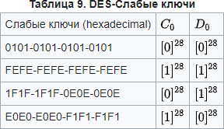

[0]28 обозначает вектор, состоящий из 28 нулевых битов. Частично слабые

В алгоритме DES существуют слабые и частично слабые ключи.

Частично слабые ключи — это такие пары ключей (k1,k2), что DESk(DESk(x))=x.

Существуют 6 частично слабых пар ключей, они приведены в таблице

10. Для каждого из 12 частично слабых ключей существуют 232

«антинеподвижные точки», то есть такие блоки х, что DESk(x)= 

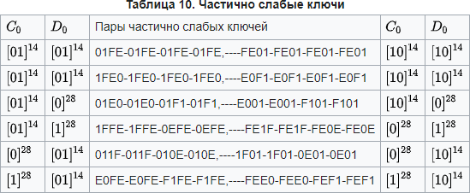

Известные атаки на DES

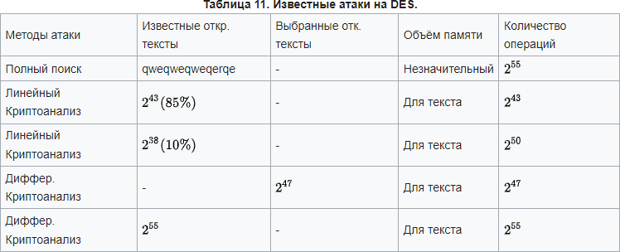

1. Метод [полного перебора](https://ru.wikipedia.org/wiki/%D0%9F%D0%BE%D0%BB%D0%BD%D1%8B%D0%B9_%D0%BF%D0%B5%D1%80%D0%B5%D0%B1%D0%BE%D1%80) требует одну известную пару шифрованного и расшифрованного текста, незначительный объём памяти, и его выполнение требует около 255 шагов.
2. [Дифференциальный криптоанализ](https://ru.wikipedia.org/wiki/%D0%94%D0%B8%D1%84%D1%84%D0%B5%D1%80%D0%B5%D0%BD%D1%86%D0%B8%D0%B0%D0%BB%D1%8C%D0%BD%D1%8B%D0%B9_%D0%BA%D1%80%D0%B8%D0%BF%D1%82%D0%BE%D0%B0%D0%BD%D0%B0%D0%BB%D0%B8%D0%B7) — первую такую атаку на DES заявили [Бихам](https://ru.wikipedia.org/wiki/%D0%91%D0%B8%D1%85%D0%B0%D0%BC%2C_%D0%AD%D0%BB%D0%B8) и [Шамир](https://ru.wikipedia.org/wiki/%D0%A8%D0%B0%D0%BC%D0%B8%D1%80%2C_%D0%90%D0%B4%D0%B8). Эта атака требует шифрования 247 открытых текстов, выбранных нападающим, и для её выполнения нужны примерно 247 шагов. Теоретически являясь точкой разрыва, эта атака непрактична из-за чрезмерных требований к подбору данных и сложности организации атаки по выбранному открытому тексту. Сами авторы этой атаки Biham и Shamir заявили, что считают DES защищённым для такой атаки.
3. [Линейный криптоанализ](https://ru.wikipedia.org/wiki/%D0%9B%D0%B8%D0%BD%D0%B5%D0%B9%D0%BD%D1%8B%D0%B9_%D0%BA%D1%80%D0%B8%D0%BF%D1%82%D0%BE%D0%B0%D0%BD%D0%B0%D0%BB%D0%B8%D0%B7) разработан Matsui. Этот метод позволяет восстановить ключ DES с помощью анализа 243 известных открытых текстов, при этом требуется примерно 243 шагов для выполнения. Первый экспериментальный криптоанализ DES, основанный на открытии Matsui, был успешно выполнен в течение 50 дней на автоматизированных рабочих местах 12 HP 9735.

Для линейного и дифференциального криптоанализа требуется достаточно большой объём памяти для сохранения выбранных (известных) открытых текстов до начала атаки.

# 🍏43. Методы симметричного криптопреобразования. Стандарт DES. Структура одного цикла. Криптостойкость алгоритма

См. выше

# 🍏44. Методы симметричного криптопреобразования. Стандарты 3DES. Реализация и криптостойкость

Чтобы увеличивать [криптостойкость](https://ru.wikipedia.org/wiki/%D0%9A%D1%80%D0%B8%D0%BF%D1%82%D0%BE%D1%81%D1%82%D0%BE%D0%B9%D0%BA%D0%BE%D1%81%D1%82%D1%8C) DES, появляются несколько вариантов: [double DES](https://ru.wikipedia.org/w/index.php?title=Double_DES&action=edit&redlink=1) ([2DES](https://ru.wikipedia.org/w/index.php?title=2DES&action=edit&redlink=1)), [triple DES](https://ru.wikipedia.org/wiki/Triple_DES) ([3DES](https://ru.wikipedia.org/wiki/3DES)), [DESX](https://ru.wikipedia.org/wiki/DESX), [G-DES](https://ru.wikipedia.org/w/index.php?title=G-DES&action=edit&redlink=1).

* + Методы [2DES](https://ru.wikipedia.org/w/index.php?title=2DES&action=edit&redlink=1) и [3DES](https://ru.wikipedia.org/wiki/3DES) основаны на DES, но увеличивают длину ключей (2DES — 112 бит, 3DES — 168 бит) и поэтому увеличивается [криптостойкость](https://ru.wikipedia.org/wiki/%D0%9A%D1%80%D0%B8%D0%BF%D1%82%D0%BE%D1%81%D1%82%D0%BE%D0%B9%D0%BA%D0%BE%D1%81%D1%82%D1%8C).
  + Схема 3DES имеет вид DES(k3,DES(k2,DES(k1,M))), где k1,k2,k3 ключи для каждого шифра DES. Это вариант известен как в ЕЕЕ, так как три DES операции являются шифрованием. Существует 3 типа алгоритма 3DES:
  + [DES-EEE3](https://ru.wikipedia.org/w/index.php?title=DES-EEE3&action=edit&redlink=1): Шифруется три раза с 3 разными ключами.
  + [DES-EDE3](https://ru.wikipedia.org/w/index.php?title=DES-EDE3&action=edit&redlink=1): 3DES операции шифровка-расшифровка-шифровка с 3 разными ключами.
  + [DES-EEE2](https://ru.wikipedia.org/w/index.php?title=DES-EEE2&action=edit&redlink=1) и [DES-EDE2](https://ru.wikipedia.org/w/index.php?title=DES-EDE2&action=edit&redlink=1): Как и предыдущие, за исключением того, что первая и третья операции используют одинаковый ключ. **Основная идея 3DES заключается** в последовательном применении трех раундов DES. Для шифрования данных используется ключ 1, затем данные передаются второму раунду DES с использованием ключа 2 и, наконец, проходят через третий раунд DES с использованием ключа 3. Для расшифрования данных производится обратный процесс: данные проходят через третий раунд DES с использованием ключа 3, затем второй раунд с использованием ключа 2 и, наконец, первый раунд с использованием ключа 1.

Самый популярный тип при использовании 3DES — это DES-EDE3, для него алгоритм выглядит так:

[Зашифрование](https://ru.wikipedia.org/wiki/%D0%A8%D0%B8%D1%84%D1%80%D0%BE%D0%B2%D0%B0%D0%BD%D0%B8%D0%B5):

C=Ek3(Ek2-1(Ek1(P))).

[Расшифрование](https://ru.wikipedia.org/wiki/%D0%A0%D0%B0%D1%81%D1%88%D0%B8%D1%84%D1%80%D0%BE%D0%B2%D0%B0%D0%BD%D0%B8%D0%B5):

P=Ek1-1(Ek2(Ek3-1(C)))

При выполнении алгоритма 3DES ключи могут выбрать так:

* + k1,k2,k3 независимы.
  + k1,k2 независимы, а k1=k3
  + k1=k2=k3.
  + Метод [DESX](https://ru.wikipedia.org/wiki/DESX) создан [Рональдом Ривестом](https://ru.wikipedia.org/wiki/%D0%A0%D0%B8%D0%B2%D0%B5%D1%81%D1%82%2C_%D0%A0%D0%BE%D0%BD%D0%B0%D0%BB%D1%8C%D0%B4_%D0%9B%D0%B8%D0%BD%D0%BD) и формально продемонстрирована Killian и Rogaway. Этот метод — усиленный вариант DES, поддерживаемый инструментарием [RSA](https://ru.wikipedia.org/wiki/RSA) Security. [DESX](https://ru.wikipedia.org/wiki/DESX) отличается от DES тем, что каждый бит входного открытого

текста DESX логически суммируется по модулю 2 с 64 битами дополнительного ключа, а затем шифруется по алгоритму DES. Каждый бит результата также логически суммируется по модулю 2 с другими 64 битами ключа. Главной причиной использования DESX является простой в вычислительном смысле способ значительно повысить [стойкость](https://ru.wikipedia.org/wiki/%D0%9A%D1%80%D0%B8%D0%BF%D1%82%D0%BE%D1%81%D1%82%D0%BE%D0%B9%D0%BA%D0%BE%D1%81%D1%82%D1%8C) DES к атакам [полного перебора](https://ru.wikipedia.org/wiki/%D0%9F%D0%BE%D0%BB%D0%BD%D1%8B%D0%B9_%D0%BF%D0%B5%D1%80%D0%B5%D0%B1%D0%BE%D1%80) ключа.

* + Метод [G-DES](https://ru.wikipedia.org/w/index.php?title=G-DES&action=edit&redlink=1) разработан Schaumuller-Bichl для повышения производительности DES на основе увеличения размеров шифрованного блока. Заявлялось, что G-DES защищён так же, как и DES. Однако Biham и Shamir показали, что [G-DES](https://ru.wikipedia.org/w/index.php?title=G-DES&action=edit&redlink=1) с рекомендуемыми параметрами легко взламывается, а при любых изменениях параметров шифр становится ещё менее защищён, чем DES.
  + Ещё другой вариант DES использует независимые суб-ключи. Различно от алгоритма DES, в котором на основе 56-битного секретного ключа пользователя алгоритм DES получает шестнадцать 48-битных суб-ключей для использования в каждом из

16 раундов, в этом варианте использует 768-битный ключ (разделённый на 16 48-битных подключей) вместо 16 зависимых 48-битных ключей, создаваемых по ключевому графику алгоритма DES. Хотя очевидно, что использование независимых суб-ключей значительно усложнит полный поиск ключа, но стойкость к атаке дифференциальным или линейным криптоанализом ненамного превысит стойкость обычного DES. По оценке Biham для дифференциального криптоанализа DES с независимыми подключами требуется 261 выбранных открытых текстов, в то время как для линейного криптоанализа требуется 260 известных открытых текстов.

# 💦45. Сравнительная характеристика алгоритмов Lucifer, IDEA, ГОСТ 28147-89, Blowfish (это пиздец)

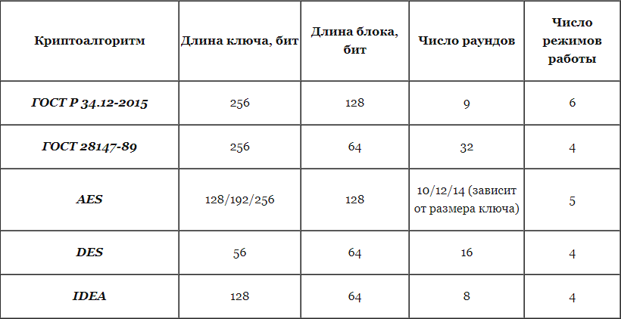

IDEA (International Data Encryption Algorithm) — алгоритм блочного симметричного шифрования, который был предложен на замену стандарта DES. Начальная версия алгоритма IDEA появилась в 1990 году. Алгоритм запатентован в США и в большинстве европейских стран. Владеет патентом Ascom Tech, но в некоммерческих целях алгоритм можно использовать бесплатно.

Размер блока в этом шифре — 64 бита, длина ключа — 128. Стоит сразу сказать, что алгоритм IDEA — самый молодой из перечисленных и его математика очень сложна.

Конфузия — шифрование должно зависеть от ключа сложным и запутанным способом. Диффузия — каждый бит незашифрованного текста должен влиять на каждый бит зашифрованного текста. Распространение одного незашифрованного бита на большое количество зашифрованных битов скрывает статистическую структуру незашифрованного текста.

В IDEA эти свойства достигаются за счет применения независимых математических операций. В отличие от DES, главной операцией которого является XOR (сложение по модулю 2), IDEA предусматривает наличие:

* + XOR;
  + сложения по модулю 216;
  + умножения по модулю (216 + 1).

Комбинирование этих трех операций обеспечивает комплексное преобразование входных данных, затрудняя криптоанализ IDEA по сравнению с DES.

В шифре IDEA выполняется восемь раундов, и в каждом раунде блок открытого текста подвергается преобразованию посредством математических операций. Любители «зреть в корень» могут позреть на схему одного раунда шифра IDEA, приведенную ниже. Блок текста, длиной 64 бита, делится на подблоки по 16 бит. Каждый такой полученный блочок поступает на вход раунда и подвергается сложному преобразованию.

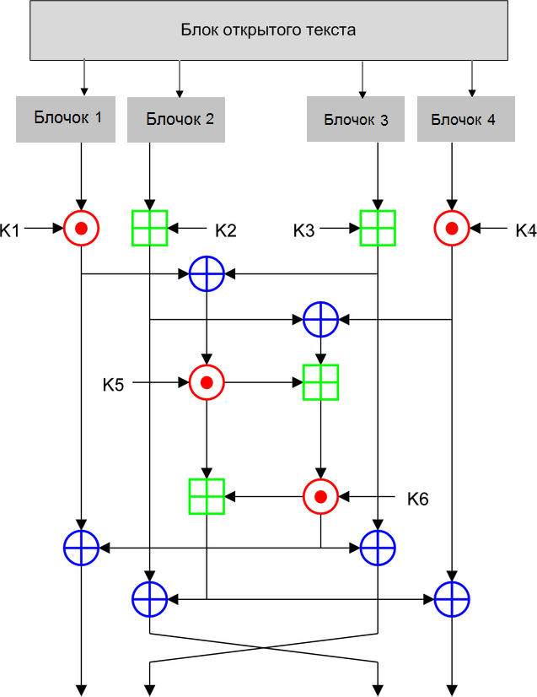

IDEA отличается высокой стойкостью благодаря своим многочисленным математическим операциям. Кроме того, к достоинствам данного алгоритма относится высокая скорость зашифрования — почти в два раза выше, чем у алгоритма DES (в зависимости от платформы, на которой выполняется шифрование). Однако скорость расшифровки снижается из-за тяжелых операций вычисления, обратных умножению по модулю (216 + 1).

Алгоритм IDEA не стал международным стандартом шифрования, как того желали его авторы. Однако его можно считать одним из наиболее распространенных в мире алгоритмов шифрования. IDEA используется во множестве приложений, в том числе в широко известном и распространенном протоколе защиты данных PGP.

###### Blowfish

Как говорит сам Шнайер, этот алгоритм был разработан для реализации на больших микропроцессорах. Поэтому он компактен (всего 5 Кбайт памяти) и прост (использует простые математические операции

— сложение, XOR и выборку из таблицы). Также алгоритм позволяет настраивать длину ключа (до 448 бит).

На 32-битных процессорах Blowfish выполняет шифрование значительно быстрее, нежели DES, однако на интеллектуальных платах в силу своей упрощенности он не особо применим. В основе Blowfish сеть Фейстеля из 16 раундов,

Алгоритм реализован в некоторых программных продуктах (FolderBolt, Nautilus, PGPfone), однако сейчас он уже теряет свою актуальность.

###### ГОСТ 28147–89

ГОСТ предусматривает три режима шифрования (простая замена, гаммирование, гаммирование с обратной связью) и один режим выработки имитовставки. Первый из режимов шифрования предназначен для шифрования ключевой информации и не может использоваться для шифрования других данных, для этого предусмотрены два других режима. Режим выработки имитовставки (криптографической контрольной комбинации) предназначен для имитозащиты шифруемых данных, т. е. для их защиты от случайных или преднамеренных несанкционированных изменений.

Шифр ГОСТ 28147–89 построен по тем же принципам, что и американский DES, однако по сравнению с DES первый более удобен для программной реализации. В ГОСТ 28147–89 применяется более длинный ключ – 256 битов, здесь используются 32 раунда шифрования.

Таким образом, основные параметры алгоритма криптографического преобразования данных ГОСТ 28147–89: размер блока составляет 64 бита, размер ключа – 256 битов, количество раундов – 32.

Алгоритм представляет собой классическую сеть Фейстеля. Шифруемый блок данных разбивается на две одинаковые части, правую R и левую L. Правая часть складывается по модулю 232 с подключом раунда и посредством принятого алгоритма шифрует левую часть. Перед следующим раундом левая и правая части меняются местами. Такая структура позволяет использовать один и тот же алгоритм как для

зашифрования, так и для расшифрования блока (рис. 5.7). Таким образом, в алгоритме используются следующие операции:

* сложение слов по модулю 2^32: правый блок (Ri) складывается по модулю 2^32 с текущим подключом (Ki);
* циклический сдвиг слова влево на указанное число битов;
* побитовое сложение по модулю 2 (XOR);
* замена (подстановка в блоке S) по таблице.

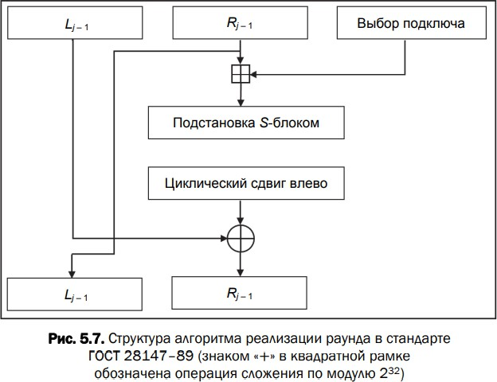

Таким образом, в алгоритме используются следующие операции:

* сложение слов по модулю 2^32: правый блок (Ri) складывается по модулю ^232 с текущим подключом (Ki);
* циклический сдвиг слова влево на указанное число битов;
* побитовое сложение по модулю 2 (XOR);
* замена (подстановка в блоке S) по таблице.

# 💦46. Криптографические системы с открытым (публичным) ключом. Задача об укладке ранца.

В основу асимметричной криптографии положена идея использовать ключи парами: один – для зашифрования (открытый, или публичный, ключ), другой – для расшифрования (тайный ключ). Отметим, что указанная пара ключей принадлежит получателю зашифрованного сообщения. Все алгоритмы шифрования с открытым ключом основаны на использовании односторонних функций, к числу которых, как известно, относится вычисление дискретного логарифма.

**Определение.** Ранцевый (рюкзачный) вектор S = (s1, ..., sz) – это упорядоченный набор из z, z ≥ 3, различных натуральных чисел si. Входом задачи о ранце (рюкзаке) называем пару (S, S), где S – рюкзачный вектор, а S – натуральное число.

Решением для входа (S, S) будет такое подмножество из S, сумма элементов которого равняется S.

###### !Суть метода для шифрования состоит в том, что существуют две различные задачи укладки ранца: одна из них решается легко и характеризуется линейным ростом трудоемкости, а другая решается трудно. Легкий для укладки ранец можно трансформировать в трудный. Трудный для укладки ранец применяется в качестве открытого ключа, который легко использовать для зашифрования, но невозможно – для расшифрования. В качестве закрытого ключа применяется легкий для укладки ранец, который предоставляет простой способ расшифрования сообщения.

В качестве закрытого ключа *d* (легкого для укладки ранца) используется сверхвозрастающая последовательность, состоящая из z элементов: d1, *d2, …, dz: d = {di}, i = 1, …, z.*

**Определение 3**. *Сверхвозрастающей* называется последовательность, в которой каждый последующий член больше суммы всех предыдущих. *{2,3,6,13,27,52,105,210}*

1. В качестве текущего выбирается число S, которое сравнивается с

«весом» самого тяжелого предмета (dz); если текущий вес меньше веса данного предмета, то его в ранец не кладут (0), в противном случае его укладывают (1) в ранец и переходят к анализу очередного (в общем случае – i-го предмета).

1. Если на предыдущем (i-м шаге) предмет пополнил ранец, то текущий вес уменьшают на вес положенного предмета (S = S – di); переходят к следующему по весу предмету в последовательности: di – 1.

Шаги повторяются до тех пор, пока процесс не закончится. Если текущий вес уменьшится до нуля (S = 0), то решение найдено. В противном случае – нет

Открытый ключ e представляет собой нормальную (не сверхвозрастающую) последовательность. Он формируется на основе закрытого ключа и не позволяет легко решить задачу об укладке ранца.

Для получения открытого ключа e (e = {ei}, i = 1, …, z) все значения закрытого ключа умножаются на некоторое число a по модулю n:



Значение модуля n должно быть больше суммы всех чисел последовательности; кроме того, НОД (а, n) = 1

**Зашифрование сообщения.** Для зашифрования сообщения (М) оно сначала разбивается на блоки, по размерам равные числу (z) элементов последовательности в ранце. Затем, считая, что 1 указывает на присутствие элемента последовательности в ранце, а 0 – на его отсутствие, вычисляются полные веса рюкзаков (Si, i = 1, …, z): по одному ранцу для каждого блока сообщения с использованием открытого ключа получателя e.

Для расшифрования сообщения получатель (используя свой тайный ключ d: сверхвозрастающую последовательность) должен сначала определить такое обратное к а +

число а–1 , что



Для вычисления обратных чисел по модулю можно использовать известный нам расширенный алгоритм Евклида. После определения обратного числа каждое значение шифрограммы (ci) преобразуется в соответствии со следующим соотношением:

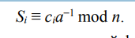

Полученное на основании последней формулы для каждого блока число далее рассматривается как заданный вес ранца, который следует упаковать по изложенному выше алгоритму, используя сверхвозрастающую последовательность (тайный ключ получателя).

**Пример 4.** Возьмем открытое сообщение M, состоящее из 7 букв (mj), которые представим в бинарном виде (1 символ текста – 1 байт).

е: {62, 93, 186, 403, 417, 352, 315, 210}.

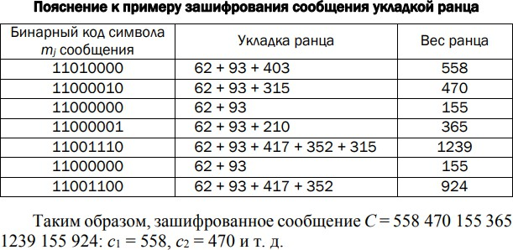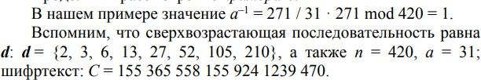

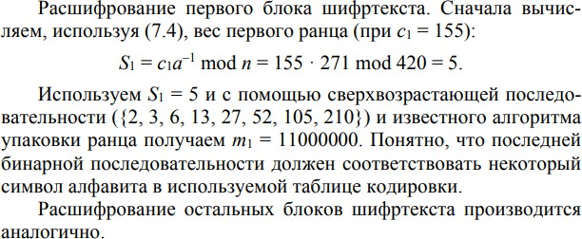

# 🍏47. Алгоритм передачи ключа по Диффи-Хеллману. Криптостойкость алгоритма

Авторы асимметричной криптографии У. Диффи и М. Хеллман - 1976

г.

Идея – использовать ключи парами (К1: для заш и К2: для расш),

которые очень трудно вычислить один из другого; ключ К1 известен и доступен для всех, ключ К2 - тайный

Упрощенная схема преобразования (Аня – А - передает зашифрованное сообщение Васе - В):

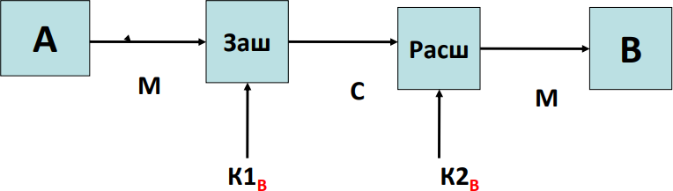

Разложение больших чисел на множители (p и q)

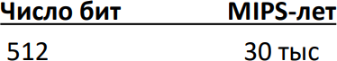

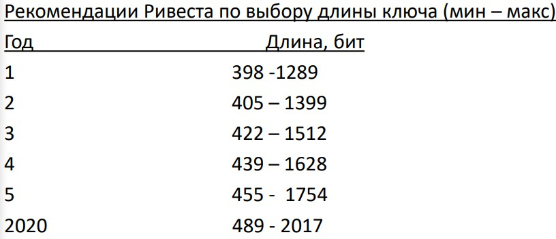

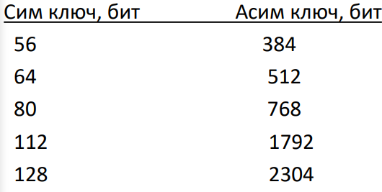Длины симметр и асимметр ключей с равной устойчивостью к лобовому (путем перебора) вскрытию

А и В выбирают совместно большие простые ч: n и g Протокол обмена:

1. А выб-т случ число х, выч-т X = g x mod n и отсылает Х В
2. В выб-т случ число у, выч-т У = gу mod n и отсылает У А
3. А выч-т k1 = Y x mod n
4. В выч-т k2 = Х у mod n

Получается: k1 = k2 = g ху mod n = k – секретный ключ

Зная n, g, X, Y, невозможно при больших значениях чисел определить k – проблема дискр. логарифма

Протокол Диффи-Хеллмана является уязвимым для атаки, называемой "человек в середине".

Злоумышленник С может перехватить открытое значение, посылаемое от А к В, и послать вместо него свое открытое значение.

Затем он может перехватить открытое значение, посылаемое от В к А, и также послать вместо него свое открытое значение.

Тем самым С получит общие секретные ключи с А и В и сможет читать и/или модифицировать сообщения, передаваемые от одной стороны к другой.

###### Макар: хз зачем столько букв, вот то что я на лабе отвечал

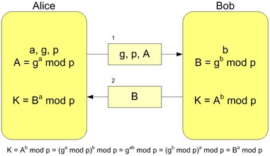

При работе алгоритма, каждая сторона:

1. генерирует случайное натуральное число *a* — *закрытый ключ*
2. совместно с удалённой стороной устанавливает *открытые параметры p* и *g* (обычно значения *p* и *g* генерируются на одной стороне и передаются другой), где

*p* является случайным простым числом

*g* является [первообразным корнем](http://kaf401.rloc.ru/Criptfiles/primroots.htm) по модулю *p*

1. вычисляет *открытый ключ A*, используя преобразование над

*закрытым ключом A = ga mod p*

1. обменивается *открытыми ключами* с удалённой стороной
2. вычисляет *общий секретный ключ K*, используя открытый ключ удаленной стороны *B* и свой закрытый ключ *a*

*K = Ba mod p*

*К* получается равным с обоих сторон, потому что:

*Ba mod p = (gb mod p)a mod p =* ***gab mod p*** *= (ga mod p)b mod p = Ab mod p*

# 🍏48. Алгоритм шифрования RSA. Реализация и криптостойкость

Безопасность RSA основана на трудности разложения на множители больших чисел. Открытый и закрытый ключи являются функциями двух больших простых чисел. Предполагается, что восстановление открытого текста по шифртексту и открытому ключу эквивалентно разложению на множители двух больших чисел.

Для генерации двух ключей: тайного и открытого (а по сути – двух взаимосвязанных частей одного ключа, т. е. ключа, принадлежащего одному физическому лицу (или группе лиц), либо одному юридическому лицу), используются два больших случайных простых числа p и q. Для максимальной большей криптостойкости нужно выбирать p и q равной длины. Рассчитывается произведение: n = pq. Это есть один из трех компонент ключа, состоящего из чисел n, e, d.

Затем случайным образом выбирается второй компонент ключа (открытый ключ или ключ зашифрования, e, такой что e и (p – 1)(q – 1) являются взаимно простыми числами; вспомним, что (p – 1)(q – 1) = φ(n) – функция Эйлера). Б. Шнайер рекомендует число е выбирать из ряда: 3, 17, 216 + 1.

Наконец, расширенный алгоритм Евклида используется для вычисления третьего компонента ключа: ключа расшифрования d такого, что выполняется условие:



Другими словами:



Таким образом, сформирован ключ, состоящий из трех чисел, которые в свою очередь образуют две вышеупомянутые взаимосвязанные части: открытый (публичный) ключ (e, n) и тайный ключ (d, n; на самом деле, как видим, тайным здесь является лишь первое из пары чисел).

Для зашифрования/расшифрования используется ключ получателя: отправитель шифрует сообщение открытым ключом, а получатель расшифровывает шифртекст своим тайным ключом.

Зашифрование. Если шифруется сообщение М, состоящее из r блоков: m1, m2, …, mi, …, mr, то шифртекст С будет состоять из такого же числа (r) блоков, представляемых числами:



Расшифрование. Для расшифрования каждого зашифрованного блока производится вычисление вида:



Размер ключа в алгоритме RSA связан с размером модуля n. Два числа p и q, произведение которых равно n, должны иметь приблизительно одинаковую длину, поскольку в этом случае найти сомножители (факторы) сложнее, чем в случае, когда длина чисел значительно различается. Например, если предполагается использовать 768-битный модуль, то каждое число должно иметь длину приблизительно 384 бита. В 1999 г. 512-битный ключ был вскрыт за семь месяцев. Это означает, что 512-битные ключи уже не обеспечивают достаточную криптостойкость. Сейчас в критических системах применяются ключи длиной 1024 и 2048 битов.

# 🍏49. Алгоритм шифрования Эль-Гамаля. Реализация и криптостойкость

Безопасность алгоритма Эль-Гамаля, как и безопасность алгоритма Диффи – Хеллмана, основана на трудности вычисления дискретных логарифмов. Алгоритм Эль-Гамаля фактически использует схему Диффи – Хеллмана, чтобы сформировать общий секретный ключ для абонентов, передающих друг другу сообщение, и затем сообщение шифруется путем умножения его на этот ключ.

И в случае шифрования, и в случае формирования цифровой подписи каждому пользователю необходимо сгенерировать пару ключей.

Рассматриваемый алгоритм отличается от алгоритма RSA несколькими параметрами и особенностями:

1. генерацией ключевой информации и числом компонент, составляющих ключ;
2. каждому блоку (символу) открытого сообщения в шифртексте на основе алгоритма Эль-Гамаля соответствуют 2 блока (в RSA – один-один);
3. в алгоритме Эль-Гамаля при зашифровании используется число (обозначим его k), которое практически никак не связано с ключевой информацией получателя и которое принимает (по определению) различные значения при зашифровании различных блоков сообщения.

Генерация ключевой информации. Выбирается простое число р. Выбирается число (g, g < p), являющееся первообразным корнем числа р

– очень важный элемент с точки зрения безопасности алгоритма (см. ниже).

Далее выбирается число х (х < p) и вычисляется последний компонент ключевой информации:

y ≡ gх mod р. (8.8)

Владельцу сформированной ключевой информации, состоящей из 4 чисел, может посылаться некоторый шифртекст, созданный с использованием открытого ключа получателя: p, g, y. Расшифрование шифртекста получатель производит своим тайным ключом: p, g, х.

Как видим, на самом деле тайным является лишь одно число (как и в RSA): х.

Определение 2. Первообразный корень по модулю р является таким числом, что его степени (gi , 1 ≤ i ≤ p – 1) дают все возможные по модулю р вычеты (остатки), которые взаимно просты с p.

**Макар:** хз, помоему проще запомнить про эйлера. В нашем случае не M а P

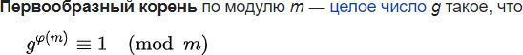

Понятно, что для больших значений р количество всех неповторяющихся остатков (р – 1) будет также большим. А поскольку в уравнении (8.8) мы используем модуль р большого простого числа и находим первообразным корень от р, который имеет важное свойство: при использовании разных степеней (аi = ах) решение будет равномерно распределяться от 0 до р – 1, то нахождение криптоаналитиком нужного х чрезвычайно затруднено. В этом заключается односторонность функции, задаваемой (8.8). И на этом основывается криптостойкость шифра Эль-Гамаля.

Для схемы вероятностного шифрования само сообщение и ключ не определяют шифротекст однозначно.

Зашифрование сообщения. Как ранее, предположим, что сообщение М = {mi}, где mi – i-й блок сообщения.

Зашифрование отправителем (каждого отдельного блока mi исходного сообщения) предусматривает использование, как это особо подчеркивалось выше, некоторого случайного числа k (1 < k < p – 1).

В силу использования случайной величины k шифр ЭльГамаля называют также шифром многозначной замены, а также схемой вероятностного шифрования.

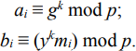Вероятностный характер шифрования является преимуществом для схемы Эль-Гамаля по сравнению, например, с алгоритмом RSA. Блок шифртекста (ci) состоит из двух чисел – аi и bi:

Здесь стал очевидным упомянутый недостаток алгоритма шифрования Эль-Гамаля: удвоение (реально – примерно в 1,5 раза) длины зашифрованного текста по сравнению с начальным текстом. Случайное число k должно сразу после вычисления уничтожаться. Расшифрование ci. Выполняется по следующей формуле:



где (ax )–1 – обратное значение числа ax по модулю p. Нетрудно проверить, что (((ai)x )–1) ≡ gkх mod p. Еще раз возвратимся к криптостойкости рассмотренного алгоритма.

Если для зашифрования двух разных блоков (m1 и m2) некоторого сообщения использовать одинаковые k, то для соответствующих шифртекстов c1 = (a1, b1) и c2 = (a2, b2) выполняется соотношение b1(b2) –1

= m1(m2) –1. Из этого выражения можно легко вычислить m2, если известно m1.

При примерно одинаковой размерности ключей рассмотренные алгоритмы обеспечивают примерно одинаковый уровень криптостойкости

# 🍏50. Потоковое шифрование. Типы

Потоковый шифр (иногда говорят «поточный») – симметричный шифр, преобразующий каждый символ mi открытого текста в символ шифрованного ci, зависящий от ключа и расположения символа в тексте.

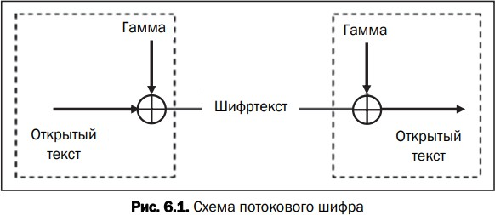

Типы поточных шифров:

###### Синхронные -

* + поток гаммы генерируется независимо от открытого текста и шифротекста;
  + для успешного расшифрования необходимо синхрон-ть ключ с шифротекстом;

Свойства:

1. Искажение одного символа в шифротексте искажает только один символ в расшифр-м тексте (+)
2. Защита от любых вставок и удалений шифротекста, так как они приведут к потере синхронизации и будут обнаружены (+)
3. Нарушение синхр-ии (добавление или удаление символа) приводит к искажению всех символов после потери синхронизации (-)

###### Синхронные потоковые шифры уязвимы к атакам на основе изменения отдельных битов шифртекста.

1. **Самосинхронизирующиеся (асинхронные) -**
   * значение ключа зависит либо от исходного текста, либо от шифротекста;
   * поток ключей создается функцией ключа и фиксированного числа знаков шифртекста (N): внутреннее состояние генератора является функцией предыдущих N битов шифротекста - генератор потока ключей (при расшифровании), приняв N битов, автоматически синхронизируется с шифрующим генератором

Свойства:

1. Т.к. каждый знак открытого текста влияет на следующий шифртекст, статические свойства открытого текста распространяются на весь шифртекст (+)
2. ошибочно удаленный или добавленный символ (бит) вызывает только ограниченное кол-во ошибочных символов в дешифрованном тексте, после чего правильный текст восстанавливается (+)
3. каждому неправильному биту шифртекста соответствует N ошибок в открытом тексте (-)

**Недостаток этих потоковых шифров – распространение ошибок, так как искажение одного бита в процессе передачи шифртекста приведет к искажению нескольких битов гаммы и, соответственно, расшифрованного сообщения**.

# 🍏51. Гаммирование в потоковом шифровании. Генераторы ключа

Ключ должен быть максимально похож на **случайную** числовую последовательность.

Ключевые последовательности (случайные последовательности (СП), либо псевдослучайные последовательности (ПСП)) вырабатываются специальными блоками систем потокового шифрования – **генераторами**.

**Случайные числа** (последовательности) – последовательность элементов, каждый из которых не может быть предсказан (вычислен) только на основе знания предшествующих ему элементов данной последовательности;

**Псевдослучайные числ**а – последовательность элементов, полученная в результате выполнения некоторого алгоритма и используемая в конкретном случае вместо последовательности случайных чисел.

Ключ (гамма) должен обладать тремя критически важными свойствами:

* быть истинно случайным (последовательность, полученная с использованием любого алгоритма, является не истинно случайной, а псевдослучайной);
* совпадать по размеру с заданным открытым текстом;
* 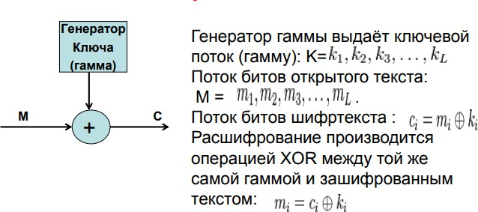применяться только один раз. Идея гаммирования для ПШ

Если последовательность битов гаммы не имеет периода и выбирается случайно, то взломать шифр невозможно.

**Эффективный Генератор ключа** – главная проблема ПШ: генерирование длинных ПСП

Есть несколько разновидностей генераторов псевдослучайной последовательности (ПСП):

###### Aлгоритм на основе линейного конгруэнтного генератора

описывается рекуррентным соотношением:

###### xt+1 = (a*xt + c) mod N,

х0 – начальное значение ПСП, a – множитель, с – приращение, N - мощность алфавита

При с=0 – мультипликативный конгруэнтный ген-р ПСП

###### На основе регистров сдвига

РСЛОС (**Регистр сдвига с линейной обратной связью спасибо орлов за расшифрования конченных аббревиатур)** строятся на основе примитивных порождающих полиномов (многочленов). Если многочлен является неприводимым, то период ПСП при ненулевом начальном условии (ненулевом состоянии) регистра будет максимально возможным: 2L – 1.

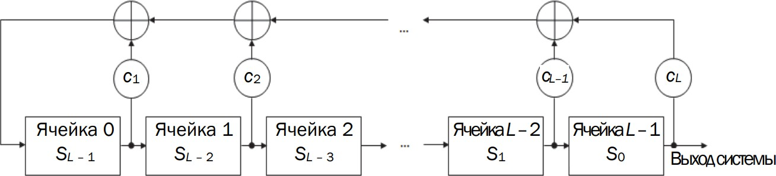

###### на основе алгоритма RSA

Последовательность генерируется с использованием соотношения

###### xt ≡ (xt – 1)^е mod n

Начальными параметрами служат n, большие простые числа p и q (причем n = pq), целое число е, взаимно простое с произведением (р – 1)(q – 1), а также некоторое случайное начальное значение x0.

Выходом генератора на t-м шаге является младший бит числа xt.

Безопасность генератора опирается на сложность взлома алгоритма RSA, т. е. на разложение числа n на простые сомножители.

1. **на основе алгоритма BBS (**[Blum-Blum-Shub](https://habr.com/ru/post/534698/)**)**

Начальное значение x0 генератора вычисляется на основе соотношения

###### x0 ≡ x^2 mod n,

где n, как и в генераторе на основе RSA, является произведением простых чисел p и q, однако в нашем случае **эти простые числа должны быть сравнимы с числом 3 по модулю 4**, т. е. при делении p и q на 4 должен получаться одинаковый остаток 3; число x должно быть взаимно простым с n; число n называют числом Блюма.

Выходом генератора на t-м шаге является младший бит числа xt:

###### xt ≡ (xt – 1)^2 mod n.

С точки зрения безопасности важным является свойство рассмотренного генератора, заключающееся в том, что при известных p и q xt-й бит легко вычисляется без учета предыдущего (xt – 1) бита:

**xt ≡ (x0)^a mod n**,

где **а ≡ 2^t mod ((p – 1)(q – 1)).**

# 🍏52. Особенность шифра Вернама

One-time pad - шифр **одноразовых блокнотов**.

**Зашифрование** - открытый текст объединяется операцией “XOR” с ключом (одноразовым блокнотом или шифроблокнотом).

Ключ (гамма) должен обладать тремя критически важными свойствами:

* быть истинно случайным (последовательность, полученная с использованием любого алгоритма, является не истинно случайной, а псевдослучайной);
* совпадать по размеру с заданным открытым текстом;
* применяться только один раз.

Шифр Вернама является самой безопасной криптосистемой из всех возможных - доказал Шеннон. *(перехват шифротекста без ключа не даёт никакой информации о сообщении.)*

Шифр назван в честь телеграфиста Гильберта Вернама, который сконструировал телеграфный аппарат, автоматически кодирующий сообщения таким методом (ключ подавался на отдельной ленте).

Легко заметить, что нельзя использовать один и тот же ключ несколько раз - при кодировании одинаковых сообщений с одинаковым ключом, полученные сообщения также будут одинаковыми, что позволит анализировать передаваемые сообщения.

Используется редко, в связи с большой длиной ключа, но иногда применяется для передачи **особо важных тайных сообщений** (например линия Вашингтон-Москва во время Второй Мировой Войны).

На практике можно один раз физически передать носитель информации с длинным истинно случайным ключом, а потом по мере необходимости пересылать сообщения. На этом основана идея **шифроблокнотов**: шифровальщик по дипломатической почте или при личной встрече снабжается блокнотом, каждая страница которого содержит ключи. Такой же блокнот есть и у принимающей стороны. Использованные страницы уничтожаются.

# 🍏53. Принципы построения генераторов ПСП на основе регистров сдвига в системах потокового шифрования

Достаточно распространенным является использование регистров сдвига (РС) в качестве генераторов ПСП в силу простоты реализации на основе цифровой логики. РС с линейной обратной связью (РСЛОС) состоит из двух частей: собственно РС и функции обратной связи.

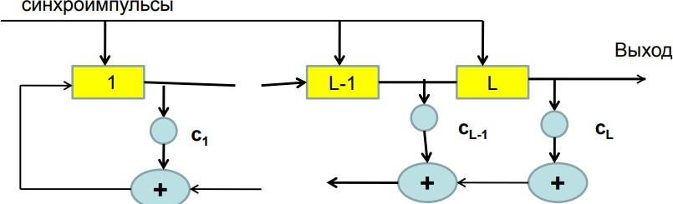

Выходная послед-ть определяется начальным состоянием каждого Тг (общее число – L: от 1 до L) и видом ФОС, Чаще всего ФОС – XOR – РСЛОС (регистр сдвига с линейной обратной связью),

**Период регистра сдвига** — длина получаемой последовательности до начала еѐ повторения

###### Свойства:

1. В течение каждой единицы времени (за такт) выполняются следующие операции: содержимое ячейки L формирует часть выходной последовательности; содержимое i-й ячейки перемещается в ячейку i+1 новое содержимое ячейки 1 определяется битом обратной связи, который вычисляется сложением по модулю с определѐнными коэффициентами ci битов ячеек .
2. Так как существует 2^L - 1 разных ненулевых состояний регистра, то период последовательности, генерируемой РСЛОС при любом ненулевом начальном состоянии, не превышает 2^L - 1.
3. Свойства ПСП зависят от ассоциированного многочлена : C(x) = 1+c1x+c2x2+ … + cLxL

Его ненулевые

коэффициенты называются отводами, (как и соответствующие ячейки регистра, поставляющие значения аргументов функции обратной связи).

Важное свойство многочлена C(x) - приводимость.

Многочлен называется приводимым, если он может быть представлен как произведение двух многочленов меньших степеней с коэффициентами из данного поля (в нашем случае с двоичными коэффициентами).

Если нет, то многочлен называется неприводимым.

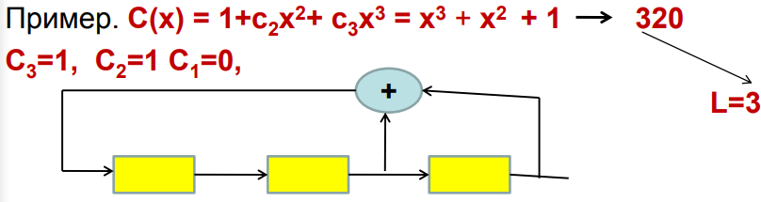Если многочлен является неприводимым, то период ПСП будет максимально возможным : 2^L - 1

Многочлен x3 + x2 + 1 (320) является неприводимым. Примеры других неприводимых многочленов:

210 → c2x2 + c1x + 1

310, 410, 520, ….., 84320, …

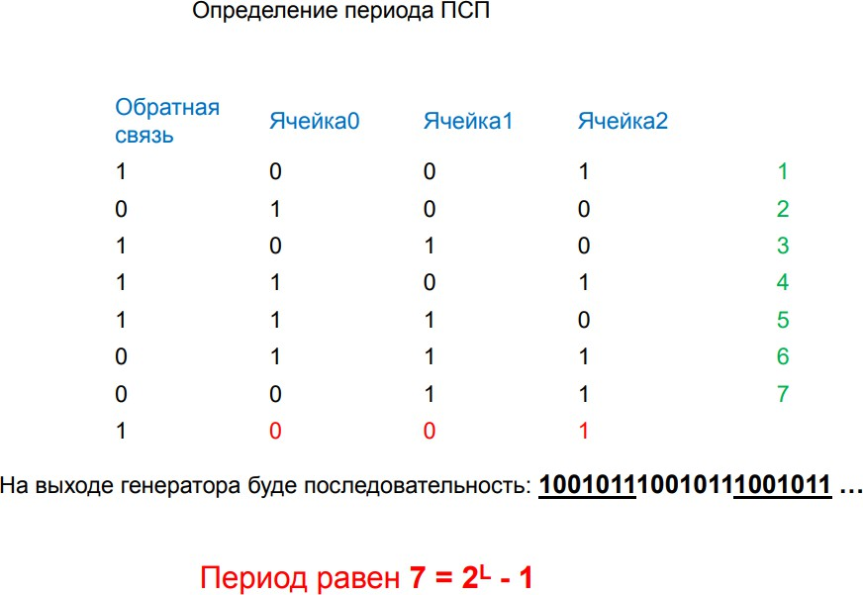

# 🍏54. Понятие эллиптической кривой. Алгебраическое и геометрическое представление

<https://habr.com/ru/post/188958/>

<https://habr.com/ru/post/335906/> может помочь понять пару штук (например почему P + Q = -R и почему можно сделать P + Q + R = 0)

**Эллиптические кривые** – математический объект, который может быть определен над любым полем.

**Эллиптическая кривая над вещественными числами** – это множество точек, описываемых уравнением



при том константы (a и b - вещественные числа) должны удовлетворять условию:



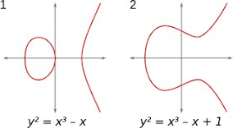

Также частью ЭК является бесконечно удаленная точка, которая является нейтральным элементом и делает точки ЭК абелевой группой. Бесконечно удаленная точка была придумана спустя 16 веков после открытия эллиптических кривых с помощью проективного подхода к задаче.

# 💦55. Сложение и умножение точек ЭК над вещественными числами

Единичный (нейтральный) элемент – это бесконечно удаленная точка

О;

Обратная величина точки R – это точка, симметричная относительно

оси Х;

Сложение задается следующим правилом: сумма трех ненулевых точек P, Q и –R, лежащих на одной прямой, будет равна P + Q + (–R) = О.

В соответствии с этим можем сформулировать законы сложения точек эллиптической кривой:

* прямая, проходящая через точки R и –R, является вертикальной прямой, которая не пересекает ЭК ни в какой третьей точке; если R = (х, –у), то R + (х, у) = О. Точка (х, у) является отрицательным значением точки R и обозначается –R. Таким образом, по определению R + (–R) = О;
* P + Q = R: пусть P и Q – две различные точки ЭК (рис. 11.1), и Р не равно Q; если проведем через P и Q прямую, то она пересечет ЭК еще только в одной точке, называемой –R; точка –R отображается относительно оси Х в точку R, равную сумме точек P и Q: P + Q = R.

Геометрическая интерпретация операции сложения двух точек показана на рис. 11.1.

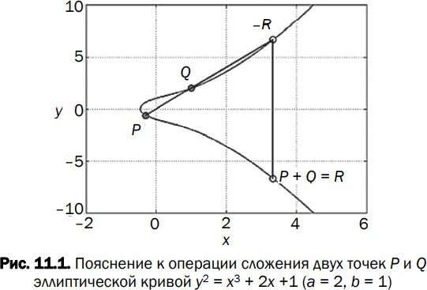

Что будет, если P = Q? В этом случае мы можем говорить об операции удвоения точки: P + Р = 2Р. Обобщив (к точке 2Р можно прибавить еще

раз точку Р: 2Р + Р), сформулируем принцип умножения точки Р на целое положительное число n – это сумма n точек Р: nP = P + P + P + … + P.

Скалярное умножение осуществляется посредством нескольких комбинаций сложения и удвоения точек эллиптической кривой.

Например, точка 25P может быть представлена как 25P = = 2(2(2(2P))

+ 2(2(2P))) + P.

Понятно, что каждая точка на плоскости задается парой координат: х

и у.

Числа х и у являются рациональными, а точки P, Q, R и –R (как и

любые точки ЭК) – рациональными точками.

Если Р = (х1, у1) и Q = (х2, у2), то Р + Q = (х3, у3) определяется в соответствии с правилами:

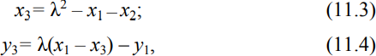

где



Из этого следует, что число λ – угловой коэффициент секущей, проведенной через точки Р = (х1, у1) и Q = (х2, у2). При Р = Q секущая превращается в касательную, чем и объясняется наличие двух формул для вычисления λ.

# 🍏56. Сложение и умножение точек ЭК над конечными полями

См. 55. Просто в каждую операцию в конце добавить mod P

# 🍏57. Принципы построения криптосистемы на эллиптических кривых

1. Закрытый ключ — это случайное целое d, выбранное из {1, …, n-1} (где n

— порядок подгруппы).

1. Открытый ключ — это точка H = dG (где G — базовая точка подгруппы).

Если мы знаем d и G (вместе с другими параметрами области определения), то найти H «просто». Но если мы знаем H и G, то поиск закрытого ключа d является «сложной» задачей, потому что требует решения задачи дискретного логарифмирования.

Существуют определённые классы эллиптических кривых, которые довольно слабы и позволяют использовать специальные алгоритмы для эффективного решения задачи дискретного логарифмирования. Например, все кривые, для которых p = hn (то есть порядок конечного поля равен порядку эллиптической кривой), уязвимы к [атаке Смарта](http://interact.sagemath.org/edu/2010/414/projects/novotney.pdf), которую можно использовать для решения дискретных логарифмов за полиномиальное время на классических компьютерах.

Чтобы решить эту проблему, иногда приходится использовать дополнительный параметр области определения: порождающее значение (seed) S. Это случайное число, используемое для генерирования коэффициентов a и b или базовой точки G, или того и другого. Эти параметры генерируются вычислением хеша S. Хеши, как мы знаем, «просто» вычислить, но «сложно» реверсировать.

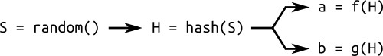

Сгенерированная с помощью порождающего значения кривая называется проверяемо случайной. Принцип использования хешей для генерирования параметров известен как "[nothing up my sleeve](http://en.wikipedia.org/wiki/Nothing_up_my_sleeve_number)" («в рукавах ничего нет»), и широко распространён в криптографии.

# 🍏58. Система распределения криптографических ключей на основе эллиптической кривой

Система распределения ключей на основе эллиптической кривой Диффи-Хеллмана (ECDH)

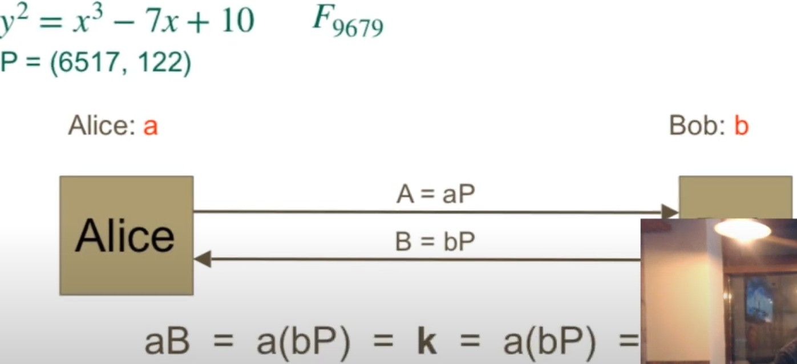

Как и в обычном алгоритме Диффи-Хеллмана,

1. Алиса и Боб генерируют свои приватные ключи a (alice) и b(bob)
2. Алиса умножает генерирующую точку на свой ключ a и получает A

= aP. Боб делает то же самое и получает точку B = bP

1. Они обмениваются полученными точками
2. Алиса умножает точку Боба на свой ключ и получает k = a(bP), а Боб получает точку k = b(aP). Легко видно, что эти точки равны между собой и являются приватным ключом для дальнейшего обмена зашифрованными сообщениями.

Сложно найти конечную точку (приватный ключ). При использовании больших p у ЭК будет огромное количество точек и перебор всех будет очень длительным.

# 🍏59. ЭЦП. Назначение и свойства.

ЭЦП – бинарная последовательность, которая добавляется к подписываемому документу М (также представленному в двоичной форме) и зависящая от М и от ключа (К)

Похожа на графическую подпись по функциям, но в отличие от графической является бинарной последовательностью и **зависит от сообщения.**

###### В ЭЦП в отличие от асимметричного шифрования секретным ключом сообщение подписывается, а открытым - валидируется.

Функции и назначение ЭЦП

1. Подпись должна быть достоверна: подписавший документ человек сделал это осознано.
2. Подпись неподдельна. Подписавший — автор подписи.
3. Подпись невозможно использовать повторно, мошенник не должен иметь возможность переносить подпись без ведома подписавшегося.
4. Подписанный документ не может быть изменен, особенно, если сделано несколько копий.
5. От подписи нельзя отречься

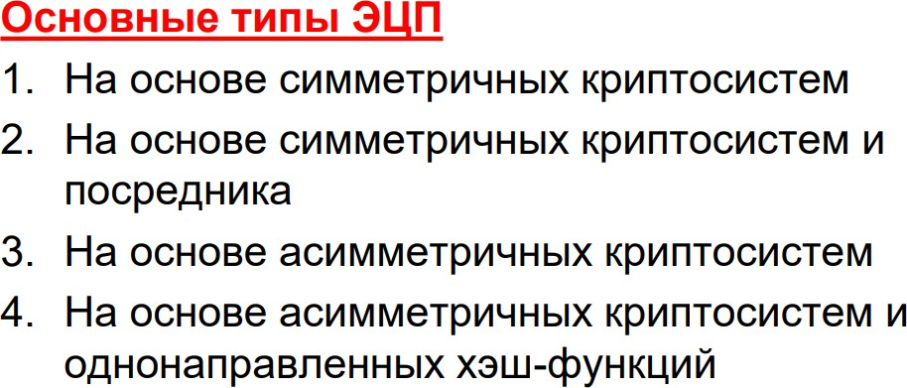

мокар: дополняю чутка Назначения:

* + аутентифицировать лицо, подписавшее сообщение; ЭЦП получается в результате криптографического преобразования электронных данных документа с использованием личного ключа ЭЦП;
  + контролировать целостность сообщения; ЭЦП вычислена на основании исходного состояния документа и соответствует лишь ему, поэтому при любом случайном или преднамеренном изменении документа подпись станет недействительной;
  + защищать сообщение от подделок; любая подделка должна быть выявлена путем операций сравнения соответствующих атрибутов, подписанного и полученного адресатом сообщений;
  + доказать авторство лица, подписавшего сообщение; создать корректную ЭЦП можно, лишь зная закрытый ключ, известный только его владельцу (лицу, подписавшему документ).

Свойства:

* + ЭЦП представляет собой бинарную последовательность (в отличие от графического образа, каковым является подпись от руки);
  + указанная бинарная последовательность зависит от содержания подписываемого сообщения.

Важное свойство цифровой подписи заключается в том, что ее может проверить каждый, кто имеет доступ к открытому ключу ее автора (здесь речь идет об ЭЦП на основе алгоритмов асимметричного шифрования)

И, наконец, еще одна особенность. Обычно подписываемые с помощью ЭЦП сообщения не шифруются.

# 🍏60. ЭЦП. Основные методы генерации. Атаки на ЭЦП

Существует несколько схем построения ЭЦП:

* + на основе алгоритмов симметричного шифрования; авторизацией документа является сам факт зашифрования его секретным ключом;
  + на основе алгоритмов асимметричного шифрования; упоминавшаяся выше в данном разделе ЭЦП на основе RSA относится именно к этому классу;
  + на основе алгоритмов асимметричного шифрования и хешфункции; это наиболее распространенная схема.

Целью **атак** на цифровые подписи является, в конечном итоге, возможность их подделки или фальсификации

Основные виды атак:

* + - Атака с использованием открытого ключа. Имеется в виду ключ субъекта, подписывающего документ. Криптоаналитик обладает только открытым ключом.
    - Атака на основе известных сообщений. В распоряжении криптоаналитика имеются некоторые ЭЦП и соответствующие им документы.
    - Адаптивная атака на основе выбранных сообщений. Криптоаналитик может получить подписи электронных документов, которые он выбирает сам.

Основные результаты или цели описанных атак можно классифицировать следующим образом:

* + - Полный взлом ЭЦП. Получение закрытого ключа отправителя подписанного сообщения. Это означает полный взлом алгоритма.
    - Универсальная подделка подписи. Криптоаналитик находит алгоритм, позволяющий подделывать подписи для любого электронного документа.
    - Выборочная подделка подписи. Дает возможность подделывать подписи для документов, выбранных криптоаналитиком.
    - Экзистенциальная подделка подписи. Дает возможность получения допустимой подписи для некоторого документа, не выбираемого криптоаналитиком.

Современные алгоритмы генерации и использования ЭЦП оставляют криптоаналитику мало шансов на получение закрытого ключа алгоритма из-за вычислительной сложности задач, на основе которых ЭЦП построена. Более вероятен поиск коллизий.

Коллизия первого рода эквивалентна экзистенциальной подделке, а коллизия второго рода – выборочной.

# 🍏61. ЭЦП на основе симметричной криптографии

Понятно, что симметричная схема цифровой подписи использует один и тот же ключ для генерации ЭЦП и ее проверки.

Основные функции ЭЦП, с формальной точки зрения, реализуются примитивной процедурой шифрования/расшифрования. Ведь

аутентичнось, целостность, защиту от подделок и доказательство авторства обеспечивает собственно симметричный ключ, используемый двумя сторонами в процессе обмена сообщениями.

Из этого следует, что подписывать (шифровать) следует каждый бит сообщения М, т. е. по размеру ЭЦП может превосходить подписываемый документ на несколько порядков. В силу этого серьезного недостатка идея не нашла практического применения. Однако если предусмотреть наличие в системе третьего лица – арбитра или посредника (П), пользующегося доверием обеих сторон, то можно избежать указанного недостатка.

Генерация ЭЦП: 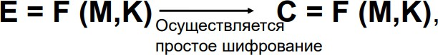

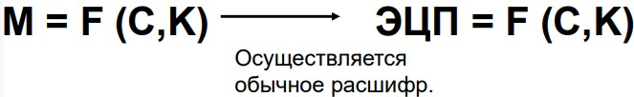т.е. Е ≡ С; физически ЭЦП нет Проверка подлинности сообщения (верификация подписи)

Если сообщ. расшифровано тайным ключом (К), известным только А и В, то это подтверждает аутентичность документа

# 🍏62. Хеш-функция. Особенности и применение методов хеширования.

СМ. вопрос 34.

# 🍏63. Хеширование сообщений на основе алгоритмов класса MD.

РЕЧЬ ПОЙДЕТ О MD4

Алгоритм был спроектирован Р. Ривестом (в то время профессором Массачусетского технологического института) в 1990 году.

К этому семейству принадлежат также алгоритмы MD2 и MD5. Но MD2 довольно старый алгоритм и сейчас практически не используется, а MD5 – это следующий шаг после MD4. В его основе лежит все тот же

MD4. Алгоритм построения цифрового дайджеста сообщения MD4 прост в реализации и обеспечивает построение «отпечатка» для сообщения произвольной длины.

Предполагается, что сложность построения двух сообщений с одинаковым дайджестом имеет порядок 264 операций, и что сложность построения сообщения по заданному цифровому дайджесту имеет порядок 2128 операций. Результатом хеширования произвольного (входного) сообщения будет 128-битная последовательность. Весь алгоритм условно можно разделить на 5 стадий:

* расширение входного сообщения;
* разбивка расширенного сообщения на блоки;
* инициализация начальных констант (константы A, B, C, D или MD-буфер);
* обработка сообщения поблочно (основная процедура алгоритма хеширования);
* вывод результата.

Стадия 1. Расширение входного сообщения.

Сообщение расширяется таким образом, чтобы его длина (в битах) была конгруэнтна 448 по модулю 512,

т. е. сообщение расширяется до размера так, что ему недостает всего 64 бита, чтобы иметь длину, кратную 512. Расширение сообщения производится всегда, даже если его длина уже конгруэнтна 448 по модулю 512. Это значит, что если к размеру сообщения в битах после расширения добавить 64 (512 – 448), то полученная величина должна быть кратна 512, т. е. должна делиться на 512 без остатка.

Пример. Пусть дано сообщение «мир».

Его длина (l) в битах равна 24 (3 ⋅ 8 = 24). Расширив сообщение до 448 бит, мы и получим выполнение требуемого условия: 448 + 64 = 512; 512 / 512 = 1, остаток равен 0.

Расширение сообщения выполняется следующим образом: единственный единичный бит («1») добавляется в конец сообщения, а затем сообщение дополняется таким количеством «0» бит, чтобы его

длина стала конгруэнтна 448 по модулю 512. В целом, к сообщению будет добавлено от одного до 512 битов. Продолжая рассматривать пример сообщения «мир», расширим его, добавив единичный бит и 423 (448 – 24 – 1 = 423) нулевых бита. Возникает естественный вопрос: что же делать с оставшимися 64 битами? Они предназначены для дальнейшего расширения сообщения, теперь уже до размера, кратного размеру блока, т. е. 512 битов. В этих 64 битах следует указать двоичное представление длины исходного сообщения («мир»). Еще раз отметим, что эта длина составляет 24 бита (3 ⋅ 8). 64-разрядное представление величины l (т. е. длины сообщения до того, как оно было расширено) добавляется в конец результата, полученного на предыдущем шаге. Причем вначале дописывается младшее 32-разрядное слово, а затем старшее. В том случае, если величина l больше, чем 2^64, добавляются только младшие 64 бита величины l. Для рассматриваемого нами примера значащими (младшими) двоичными символами десятичного числа 24 будут 11000. Эта комбинация должна быть впереди дополнена до 64-битного комплекта нулями. Таким образом, мы получили 512-битное расширение входного сообщения, которое имело длину 24 бита. Понятно, что при больших начальных размерах входного сообщения количество 512-битных блоков будет отличным от 1.

Стадия 2. Разбивка расширенного сообщения на блоки.

Итак, мы знаем, что расширенная длина сообщения кратна 512. Это означает, что в таком формате дальнейшей обработке подвергается сообщение длиной n ⋅ 512 битов, где n – целое число, равное или большее 1. На этой стадии каждый 512-битный блок разделяется на 16 32-разрядных слов (16 ⋅ 32 = 512). Именно 32-разрядное слово является основной информационной и структурной единицей рассматриваемого алгоритма.

Стадия 3. Инициализация констант.

Для вычисления цифрового дайджеста используются 4 переменных (буфер размером в четыре слова), обозначаемых символами A, B, C, D. Таким образом, здесь каждое из A, B, C, D может отождествляться с 32-разрядным регистром. Эти регистры инициализируются следующими шестнадцатеричными величинами или начальными константами (младший байт указан первым):

A: 01 23 45 67

B: 89 ab cd ef C: fe dc ba 98 D: 76 54 32 10.

Приведенные константы также называются переменными сцепления. Стадия 4. Обработка сообщений 512-битными блоками.

Указанные выше регистры A, B, C, D содержат текущее состояние хеша (текущий дайджест) обрабатываемого блока, а в конце обработки – итоговый хеш сообщения. Каждый регистр содержит 32-разрядную беззнаковую величину, поэтому размер хеша будет равен 128 (32 ⋅ 4 = 128) битам. Каждый блок данных Mj преобразуется в 3 раундах. Схематично это преобразование представлено на рис. 10.1 и 10.2.

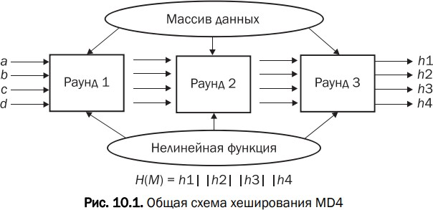

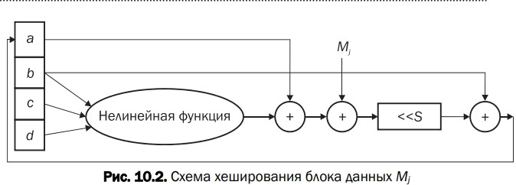

В каждом из указанных раундов используется отдельная функция преобразования: в первом раунде – F(x, y, x), во втором – G(x, y, z), в третьем – H(x, y, z):

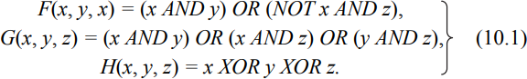

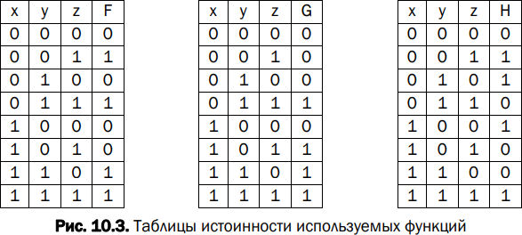

Каждая из функций получает на вход три 32-разрядные величины и формирует один 32-разрядный результат. Процессор (назовем так блок или модуль программы, выполняющий анализируемую обработку) также выполняет три базовые операции преобразования. Эти операции используют определенные выше функции F, G и H и выражаются следующими формулами (с учетом (10.1)):

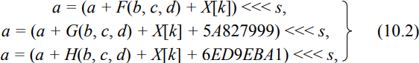

где a, b, c, d обозначают регистры A, B, C, D; F, G и H – рассмотренные выше функции (10.1); знак <<< – операцию циклического сдвига влево; s – количество разрядов сдвига; X[k] – 32-разрядное слово, k = 0, 1, 2, …, 15; во втором и третьем выражениях указаны 32-разрядные константы в шестнадцатеричной форме. Последние выражения означают следующее.

Например, a = (a + F(b, c, d) + X[k]) <<< s в применении к конкретным регистрам имеет следующий вид:

A = (A + F(B, C, D) + X[0]) <<< 3,

т. е. процессор – на основании содержимого регистров A, B, C и D, а также слова «0» (первое по счету из 16: от 0 до 15) 32-разрядное слово обрабатываемого 512-битного блока – строит новое (текущее) значение регистра А.

В применении к регистру D операция преобразования может выглядеть следующим образом:

D = (D + F(A, B, C) + X[1]) <<< 7.

Рассмотрим для примера особенности рассматриваемых операций в 1-м раунде. Пусть [abcd k s] обозначает базовую операцию a = (a + F(b, c, d) + X[k]) <<< s. Тогда данный раунд представляет собой, в соответствии с алгоритмом, следующую последовательность элементарных преобразований для каждого из 16 слов:

[ABCD 0 3] [DABC 1 7] [CDAB 2 11] [BCDA 3 19],

[ABCD 4 3] [DABC 5 7] [CDAB 6 11] [BCDA 7 19],

[ABCD 8 3] [DABC 9 7] [CDAB 10 11] [BCDA 11 19],

[ABCD 12 3] [DABC 13 7] [CDAB 14 11] [BCDA 15 19].

Стадия 5. Вывод результата.

128-разрядным хешем входного сообщения (цифровым дайджестом) будет результат вывода содержимого регистров A, B, C, D, точнее говоря, конкатенация четырех 32-разрядных слов, начиная с младшего байта регистра A и заканчивая старшим байтом регистра D.

Рассмотренный алгоритм используется сейчас сравнительно редко в силу низкой криптостойкости. Более надежным является алгоритм MD5.

###### Особенности алгоритма MD5

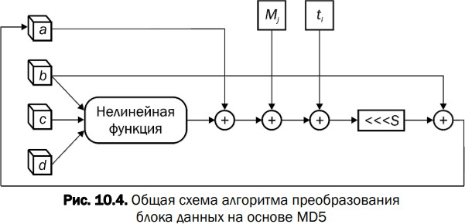

Основные отличия между алгоритмами MD4 и MD5 заключаются в следующем.

1. MD5 имеет на один раунд больше – 4 против 3 у MD4.
2. Чтобы уменьшить влияние входного текста, была введена уникальная константа для каждого раунда: t[i].
3. Во втором раунде функция G(x, y, z):

(x AND y) OR (x AND z) OR (y AND z)

заменена на

(x AND z) OR ((y AND (NOT z))

для того, чтобы сделать G(x, y, z) менее симметричной.

1. На каждом шаге используется значение, полученное на предыдущем шаге. Это дает более быстрое изменение результата при изменении входных данных.
2. Для ускорения лавинного эффекта значения циклического сдвига в каждом раунде оптимизированы. Для этих же целей количество сдвигов различается от раунда к раунду и выбрано так, чтобы еще более увеличить этот эффект.
3. Изменен порядок, в котором обрабатываются слова в раундах 2 и 3 для того, чтобы сделать их менее похожими друг на друга.

# 🍏64. Хеширование сообщений на основе алгоритмов класса SHA

Другим известным семейством алгоритмов хеширования является SHA (Secure Hash Algorithm – защищенный (безопасный) алгоритм хеширования). Как и MD5, SHA являются, по сути, улучшенными продолжениями MD4 (в наибольшей степени это относится к SHA-1). Алгоритм изначально разрабатывался национальным институтом стандартов и технологий США для его использования совместно со стандартом ЭЦП DSS. Как и в алгоритмах MD, хеширование на основе SHA предусматривает выполнение предварительных преобразований. В таблице приведены основные характеристики алгоритмов класса SHA.

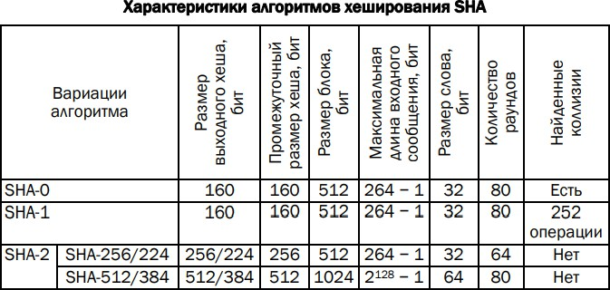

Обратимся, например, к алгоритму SHA-1. Как видим из таблицы, он выдает 160-битное число. Для этого используются и инициируются изначально пять 32-разрядных констант:

A: 67 45 23 01,

B: fef c dab 89, C: 98 ba dc fe, D: 10 32 54 76,

E: c3 d2 e1 f0.

Вначале эти константы копируются в соответствующие переменные: A – в а, В – в b и т. д.

Главный цикл состоит из четырех раундов, каждый из которых включает по 20 операций (вспомним – в алгоритмах MD таких операций 16). Каждая такая операция предусматривает вычисление нелинейной функции над тремя переменными из набора а, b, с, d, e.

После этого производятся операции сдвига и сложения, аналогичные вышерассмотренным, с использованием константы t. В рассматриваемом алгоритме применяется следующий набор функций:

F(x, y, x) = (x AND y) OR (NOT x AND z) для t от 0 до 19, G(x, y, z) = x XOR y XOR z для t от 20 до 39,

H(x, y, z) = (x AND y) OR (x AND z) OR (y AND z)

для t от 40 до 59, I(x, y, z)

\= x XOR y XOR z для t от 60 до 79.

Как видим, во всех рассматриваемых алгоритмах используются похожие функции.

Характеризуя криптостойкость рассмотренных алгоритмов, делает следующий вывод.

**Алгоритм SHA, по сути, совпадает с алгоритмом MD4, отличаясь наличием расширяющего преобразования, дополнительным циклом обработки и улучшенным лавинным эффектом. Алгоритм MD5 – это улучшенный MD4**

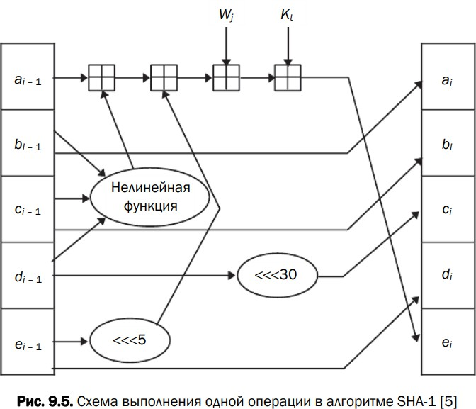

# 💦65. ЭЦП на основе алгоритма RSA

2 ситуации:

* сообщение Мo подписывается и передается в открытом (незашифрованном) виде;
* сообщение Мo подписывается и передается в зашифрованном виде.

В открытом виде:

H - хеш функция

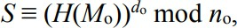

S - подпись,

dо и no – элементы тайного ключа отправителя

М' = Мo||S. (|| - конкатенация) - передаваемое сообщение

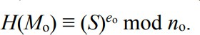Валидация:

Условие валидиции:

H(Mo) = H(Mп)

закрытом виде:

Если подписываемое сообщение М(М') также должно передаваться в зашифрованном виде, то обычно М' шифруется на стороне отправителя стандартным образом: с помощью открытого ключа получателя (еп и nп), который перед основным процессом верификации подписи расшифровывает послание своим тайным ключом: dп и nп. Далее осуществляются вычисления и анализ, как и в первом случае.

# 🍏66. ЭЦП на основе симметричной криптосистемы и посредника

ЭЦП на основе симметричных криптосистем и посредника

1. П (посредник, СЦ) вырабатывает для А и В разные ключи

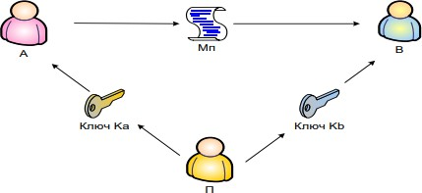

1. А шифрует М ключом Ка и отсылает его П

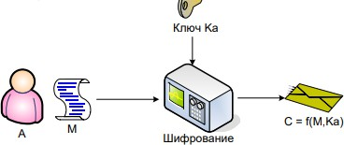

1. П расшир-т С ключом Ка, включает в него инф-ю, что оно получено от А (М’)

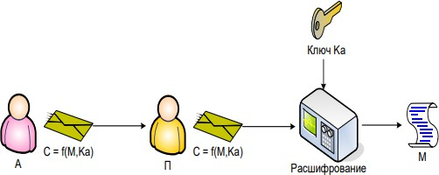

1. П шифрует М’ ключом Кв и отправляет его В

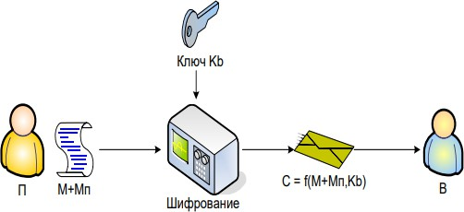

1. В расшифр-т ключом Кв, и читает М’ с гарантией П

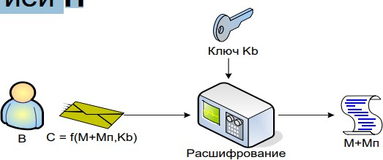

Таким образом:

1. Подпись достоверна (П – гарант)
2. Подпись неподдельна (только А и В знают кл: П – абсолютное доверие)
3. Подпись невозможно использовать повтор.
4. Подпис-й док-т нельзя изменить
5. Подпись нельзя отрицать

# 🍏67. ЭЦП DSS.

Макар: тут орлов тупо скопипастил из методы (так еще и криво), поэтому вот инфа с википедии

**DSS** (*Digital Signature Standard*) — американский стандарт, описывающий Digital Signature Algorithm ([DSA](https://ru.wikipedia.org/wiki/DSA)), который может быть использован для генерации [цифровой](https://ru.wikipedia.org/wiki/%D0%A6%D0%B8%D1%84%D1%80%D0%BE%D0%B2%D0%B0%D1%8F_%D0%BF%D0%BE%D0%B4%D0%BF%D0%B8%D1%81%D1%8C) [подписи](https://ru.wikipedia.org/wiki/%D0%A6%D0%B8%D1%84%D1%80%D0%BE%D0%B2%D0%B0%D1%8F_%D0%BF%D0%BE%D0%B4%D0%BF%D0%B8%D1%81%D1%8C)

DSA используется одной стороной для генерации подписи данных, а другой для проверки подлинности подписчика. Подпись генерируется при помощи закрытого ключа. Любая сторона может проверить подлинность цифровой подписи при помощи открытого ключа. Открытый ключ посылается вместе с подписанными данными. Открытый и закрытый ключи не совпадают.

При генерации подписи для получения сжатой версии данных используется хеш-функция. Полученные данные обрабатываются при помощи DSA для получения цифровой подписи. Для проверки подписи используется та же хеш-функция. Хеш-функция описана в [SHS](https://ru.wikipedia.org/w/index.php?title=SHS&action=edit&redlink=1) (Secure Hash Standard).

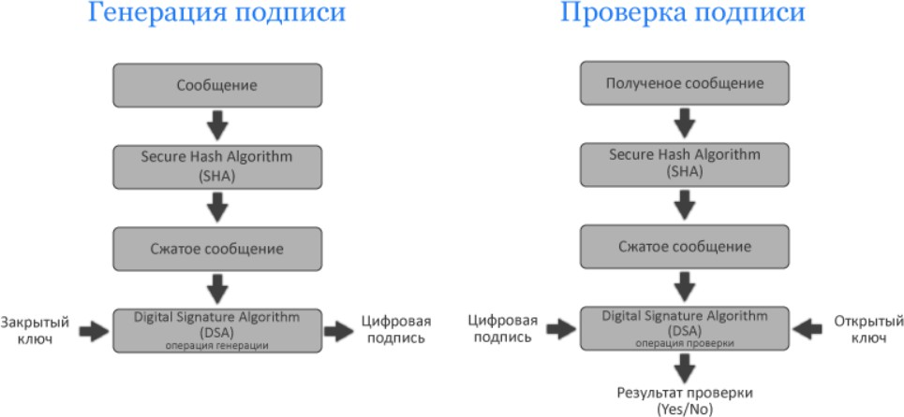

DSA использует следующие параметры:

1. p – простое число p, где 2L-1 < p < 2L, 512 =< L =< 1024 и L кратно 64
2. q – простой делитель p-1, причем 2159 < q < 2160
3. g = h(p-1)/q mod p, где h любое целое число 1 < h < p - 1 такое, что h(p-1)/q mod p > 1
4. x – случайное или псевдослучайное целое число, где 0 < x < q
5. y = gx mod p
6. k – случайное или псевдослучайное целое число, где 0 < k < q.

Целые p, q и g могут быть открытыми и могут быть общими для группы людей. x и y являются закрытым и открытым ключами, соответственно. Параметры x и k используются только для генерации подписи и должны держаться в секрете. Параметр k разный для каждой подписи.

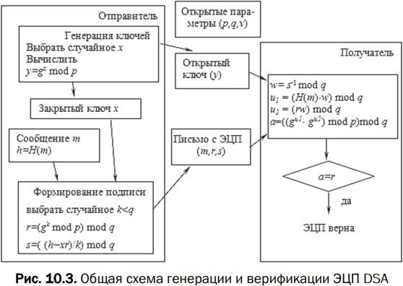

# 🍏68. ЭЦП на основе алгоритма Эль-Гамаля

Ключевая информация отправителя для ЭЦП состоит из тех же элементов, что и ключи в DSA. Основное отличие в том, что результатом зашифрования является только одна пара чисел, а не пара для каждого блока исходного сообщения. Причём рассматриваемым сообщением является хеш подписываемого документа: H(M0).

Ключевая информация отправителя: открытый ключ: y, g и p. Тайный ключ: x. Чтобы подписать сообщение М0, обладатель используемых для ЭЦП ключей должен выбрать случайное число k, взаимно простое с (p-1). Затем вычисляются числа a и b, являющиеся цифровой подписью (S = {a, b})



для вычисления b с помощью расширенного алгоритма Евклида решается уравнение:



Получателю отправляется сообщение: M’ = M0||S.

Для верификации подписи вычисляется хеш полученного сообщения H(MП) = h. Далее нужно убедиться, что выполняется равенство:



Если равенство выполняется, подпись верифицируется.

# 🍏69. ЭЦП на основе асимметричной криптографии и хеш-функций

Рассмотрим на примере алгоритма Эль-Гамаля.

Зашифрованное сообщение M или каждый зашифрованный блок (mi) этого сообщения состоят из двух чисел. Блок состоит из чисел ai и bi:



Поскольку символы a и b удобнее использовать в обозначении параметров ЭВ, то блок шифротекста зададим символами Ci1 и Ci2.

При использовании ЭК зашифрование предполагает представление сообщения в виде точки P (или представления каждого блока сообщения в виде разных точек Pi) ЭК с известной точкой G и известным Q. Соответственно шифротекст - это две точки на той же ЭК: C1 и C2 или Ci1 и Ci2.

Предположим, что шифруемое сообщение M - это точка P на ЭК.

Сторона А выбирает некоторое случайное число k и далее выполняет вычисления с использованием открытого ключа стороны В:



Получатель для расшифрования сообщения вычисляет:



Знак “-” в последней формуле означает сложение с инверсией: инверсией по отношению к точке (x, y) является точка (x, -y) на ЭК.

# 🍏70. ЭЦП на основе эллиптической кривой

Как пример генерации и верификации ЭЦП на основе алгоритма DSA и ЭК. Во внимание принимаем: порядок точки G, т. е. число q. Полагаем, что отправитель подписывает хеш H(M) сообщения M.

Генерация ЭЦП.

1. Выбрать число k (1<k<q), q - порядок точки G.
2. Вычислить точку kG = (x, y), вычислить r =x mod q; если r = 0, возвращаемся на этап 1 и меняем k.
3. Вычисляем t=k-1 mod q (например, на основе расширенного алгоритма Евклида)
4. Вычислить s = (t(H(M) + dr))mod q; если s = 0, возвращаемся на этап 1 и меняем k.

Стороне В отсылаются сообщение М и ЭЦП (числа r и s).

Верификация ЭЦП. Получатель знает алгоритм хэширования, который использовался отправителем, открытый ключ отправителя, с помощью чего выполняет следующие операции над M и полученной ЭЦП (обозначения чисел без изменений).

1. Проверить выполнение условия: 1<r, s<q; если условие не выполняется, то легитимность подписи не подтверждается, а противном случае выполняются дальнейшие шаги.
2. Вычисляются H(M) и w=s-1 mod q.
3. Вычисляются u1 = w*H(M) mod q; u2 = w*r mod q.
4. Вычисляются Gu1 + Qu2 = (x’, y’), v = x’ mod q.
5. Сравниваются v и r, если равенство выполняется, подтверждается легитимность подписи и целостность полученного сообщения.

# 💩71. Стандарт ЭЦП в РБ.

Стандарт ЭЦП в РБ это ЭЦП Шнорра

Длина p минимум 1024 бита рекомендована. А так 512-1024 бит gq=1mod p

y=g^-x mod p a - g^k mod p

b = (k + xh) mod q -> x = g^by^a mod p

выдал жпт

Стандартом ЭЦП (электронной цифровой подписи) в Республике Беларусь является ГОСТ Р 34.10-2012 "Информационная технология. Криптографическая защита информации. Процессы формирования и проверки электронной цифровой подписи".

Данный стандарт устанавливает требования к процессам формирования и проверки электронной цифровой подписи, которые могут быть использованы в целях обеспечения целостности, подлинности и конфиденциальности информации, а также в целях обеспечения возможности ее правового признания.

Стандарт ГОСТ Р 34.10-2012 основан на использовании алгоритма ЭЦП ГОСТ Р 34.10-2001, который в свою очередь основан на эллиптических кривых. Данный стандарт также определяет требования к алгоритмам хэширования, которые используются в процессе формирования электронной цифровой подписи.

В Республике Беларусь стандарт ГОСТ Р 34.10-2012 является обязательным для использования при формировании и проверке электронной цифровой подписи в государственных учреждениях и организациях, а также в организациях, осуществляющих деятельность в сфере криптографии и информационной безопасности.

# 🍏72. Общая характеристика криптовалютных технологий.

Криптовалюта — разновидность цифровой валюты, создание и контроль за которой базируются на криптографических методах. Как правило, учёт криптовалют децентрализирован. Функционирование данных систем основано на таких технологиях как блокчейн, направленный ациклический граф и др. Информация о транзакциях обычно не шифруется и доступна в открытом виде. Для обеспечения неизменности базы цепочки блоков транзакций используются элементы криптографии

(цифровая подпись на основе системы с открытым ключом, последовательное хеширование).

Ключевой особенностью криптовалют является отсутствие какого-либо внутреннего или внешнего администратора. Поэтому банки, налоговые, судебные и иные государственные или частные органы не могут воздействовать на транзакции каких-либо участников платёжной системы. Передача криптовалют необратима — никто не может отменить, заблокировать, оспорить или принудительно (без приватного ключа) совершить транзакцию. Однако участники сделки могут добровольно временно взаимно блокировать свои криптовалюты в качестве залога или установить, что для завершения/отмены сделки требуется согласие всех (или произвольных дополнительных) сторон.

Технология криптовалют исходит из того, что в сети нет доверенного узла

— того, чьи действия гарантированно истинны и кто может подтвердить корректность чужих операций.

Для хранения данных транзакции объединяются в блоки, из которых формируется непрерывная цепочка (блокчейн). Непрерывность обеспечивается не столько нумерацией, сколько включением в текущий блок хеш-суммы предыдущего блока, что не позволяет изменить информацию в блоке без изменения хешей во всех последующих блоках. Все хеши отвечают определённым требованиям, сгенерировать хеши, которые удовлетворяют этим требованиям, занимает много времени либо очень дорого. Истинной считается только самая длинная цепочка.

Большинство криптовалют обеспечивают псевдонимность — все транзакции между всеми адресами общедоступны, но нет данных о владельцах адресов. Однако личность владельца может быть установлена, если становится известна дополнительная информация.

# 🍏73.(29) Общая характеристика и классификация методов сжатия информации.

Большинствo типов данных хар-ся избыточностью:

Степень избыточности видеоданных > степени избыточности графических данных > степень избыточности текстовых данных

Фактором, влияющим на степень избыточности является принятая система кодирования

**Избыточность** - центральное понятие в теории сжатия информации. Любые данные с избыточной информацией можно сжать. Данные, в которых нет избыточности, сжать нельзя

Теорема Шеннона об источнике шифрования показывает, что невозможно сжать данные настолько, что оценка кода (среднее число бит на символ) станет меньше, чем энтропия Шеннона исходных данных, без потери точности информации.

### По степени соответствия входных и выходных данных

##### С потерями информации

* + JPEG - для графических данных;
  + MPG - для для видеоданных;
  + MP3 - для аудиоданных.

##### Без потерь информации

* + GIF, TIFF - для графических данных;
  + AVI - для видеоданных;
  + ZIP, ARJ, RAR, CAB, LH - для произвольных типов данных

### По способу кодирования (преобразования)

* + На основе выявления повторяющихся последовательностей данных и замены их более простой структурой (интервалов, RLE, Б-У) - **символориентированные**
  + Сжатие по **ключевым словам**: кодирование лексических единиц группами байт фиксированной длины (ЛЗ)- **словарные**
  + На основе использование частотных (вероятностных) свойств символов входного алфавита (фмана, Шеннона-Фано)- **Вероятностные (статистические)**
  + **Арифметические**

# 💦74. Метод сжатия данных Лемпеля-Зива.

Классический алгоритм Лемпеля − Зива – LZ77, названный так по году представления метода, формулируется следующим образом: «если в проанализированном (сжатом) ранее выходном потоке уже встречалась подобная последовательность байт, причем запись о ее длине и смещении от текущей позиции короче, чем сама эта последовательность, то в выходной файл записывается ссылка (смещение, длина), а не сама последовательность».

Суть метода LZ77 (как и последующих его модификаций) состоит в следующем: упаковщик постоянно хранит некоторое количество последних обработанных символов в буфере. По мере обработки входного потока вновь поступившие символы попадают в конец буфера, сдвигая предшествующие символы и вытесняя самые старые. Размеры этого буфера, называемого также скользящим словарем (англ. sliding dictionary), варьируются в разных реализациях систем сжатия.

Скользящее окно имеет длину n, т.е. в него помещается n символов, и состоит из двух частей:

* последовательности длины n1 = n - n2 уже закодированных символов (словарь);
* упреждающего буфера (Буфера предварительного просмотра, lookahead) длиной n2 - буфера кодирования

Пусть к текущему моменту времени закодировано t символов: S1, S2, …, St. Тогда словарём будут являться n1 предшествующих символов St-(n1-1), St-(n1-1)+1, …, St.

В буфере находятся ожидающие кодирования (сжатия) символы St+1, St+2,.., St+n2. Если n2>= t, то словарем будет являтся все уже обработанная часть входной последовательности.

###### !Нужно найти самое длинное совпадение между строкой буфера кодирования, начинающейся с символа St+1, и всеми фразами словаря.

Эти фразы могут начинаться с любого символа St-(n1-1), St-(n1-1)+1,...,St, выходить за пределы словаря, вторгаясь в область буфера, но должны лежать в окне. Длина совпадения не должна превышать размера буфера.

Полученная в результате поиска фраза St-(p-1), St-(p-1)+(q-1) кодируется с помощью двух чисел:

1. смещения от начала буфера p;
2. длины соответствия, или совпадения q.

Cсылки (p и q - указатели) однозначно определяют фразу. Дополнительно в выходной поток записывается символ s, следующий за строкой буфера.

Длина кодовой комбинации (триады - p,q,s) на каждом шаге определяется соотношением:



N- мощность алфавита.

После каждого шага окно смещается на q+1 символов вправо и осуществляется переход к новому циклу кодирования. Величина сдвига объясняется тем, что мы реально закодировали именно q+1 символов: q- с помощью указателя и 1 - с помощью тривиального копирования.

Передача одного символа в явном виде s позволяет разрешить проблема обработки еще ни разу не встречавшихся символов, но существенно увеличивается размер сжатого блока.

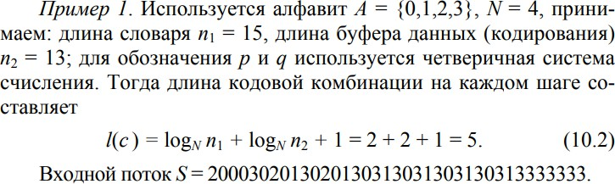

Прямое преобразование 1 шаг.

Сначала заполняем алфавит нулями или другими символами по желанию (по ситуации)

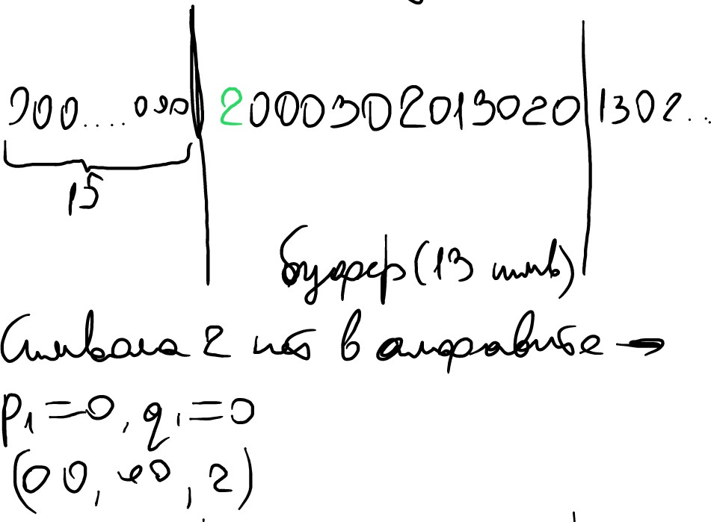

1. шаг.

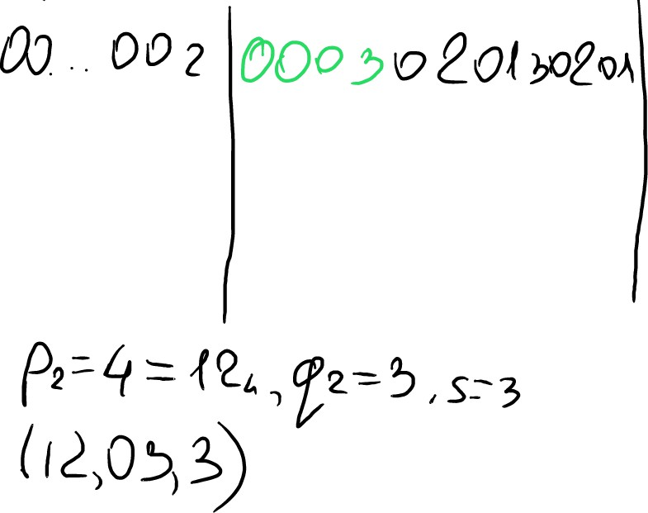

1. шаг.

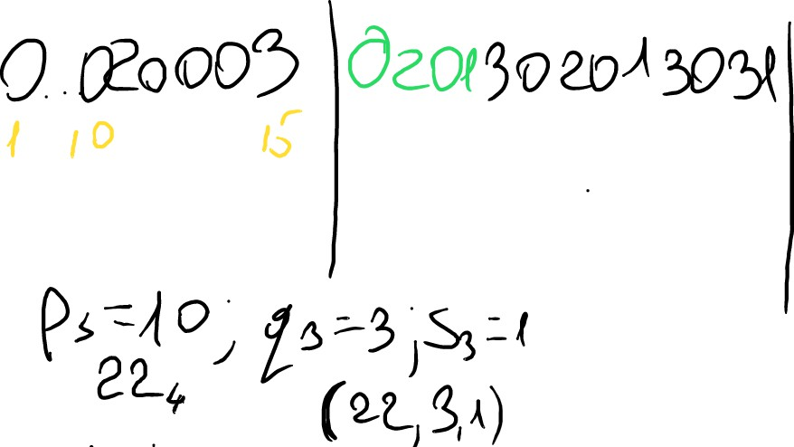

И так далее

Обратное преобразование

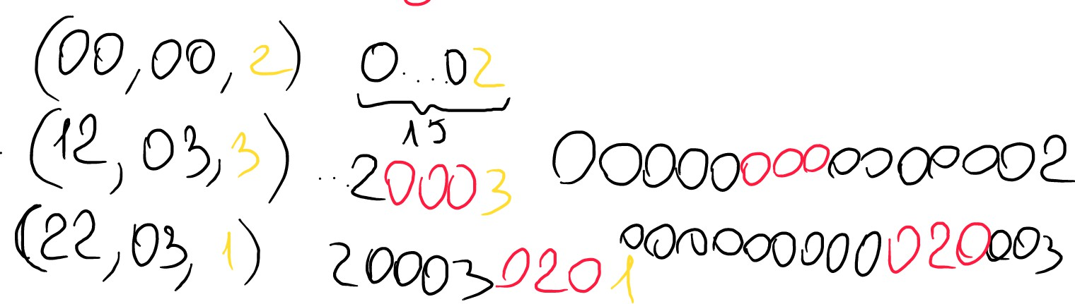

**Мокар:** пример орлова говнище

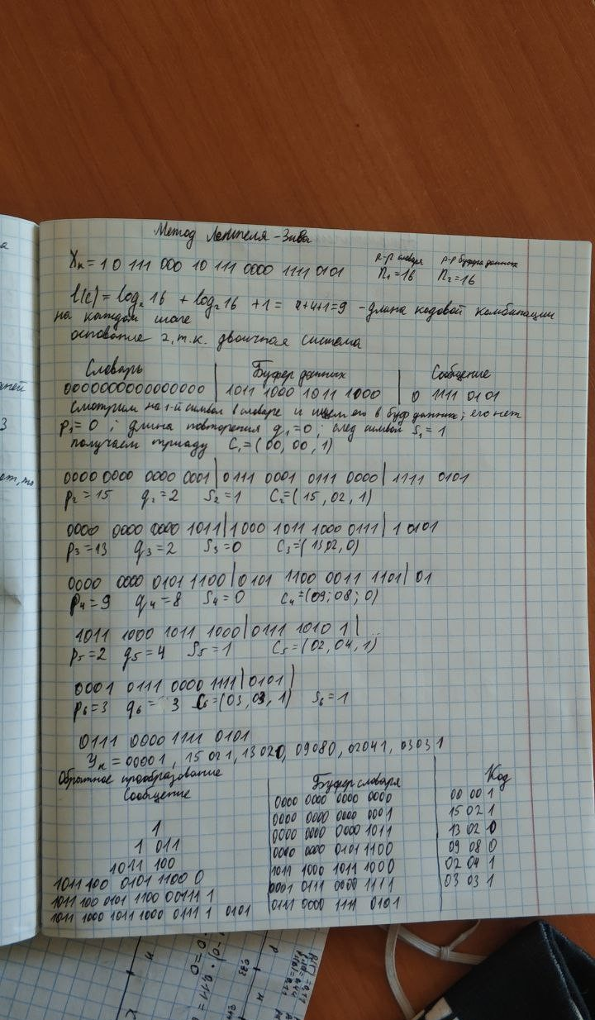

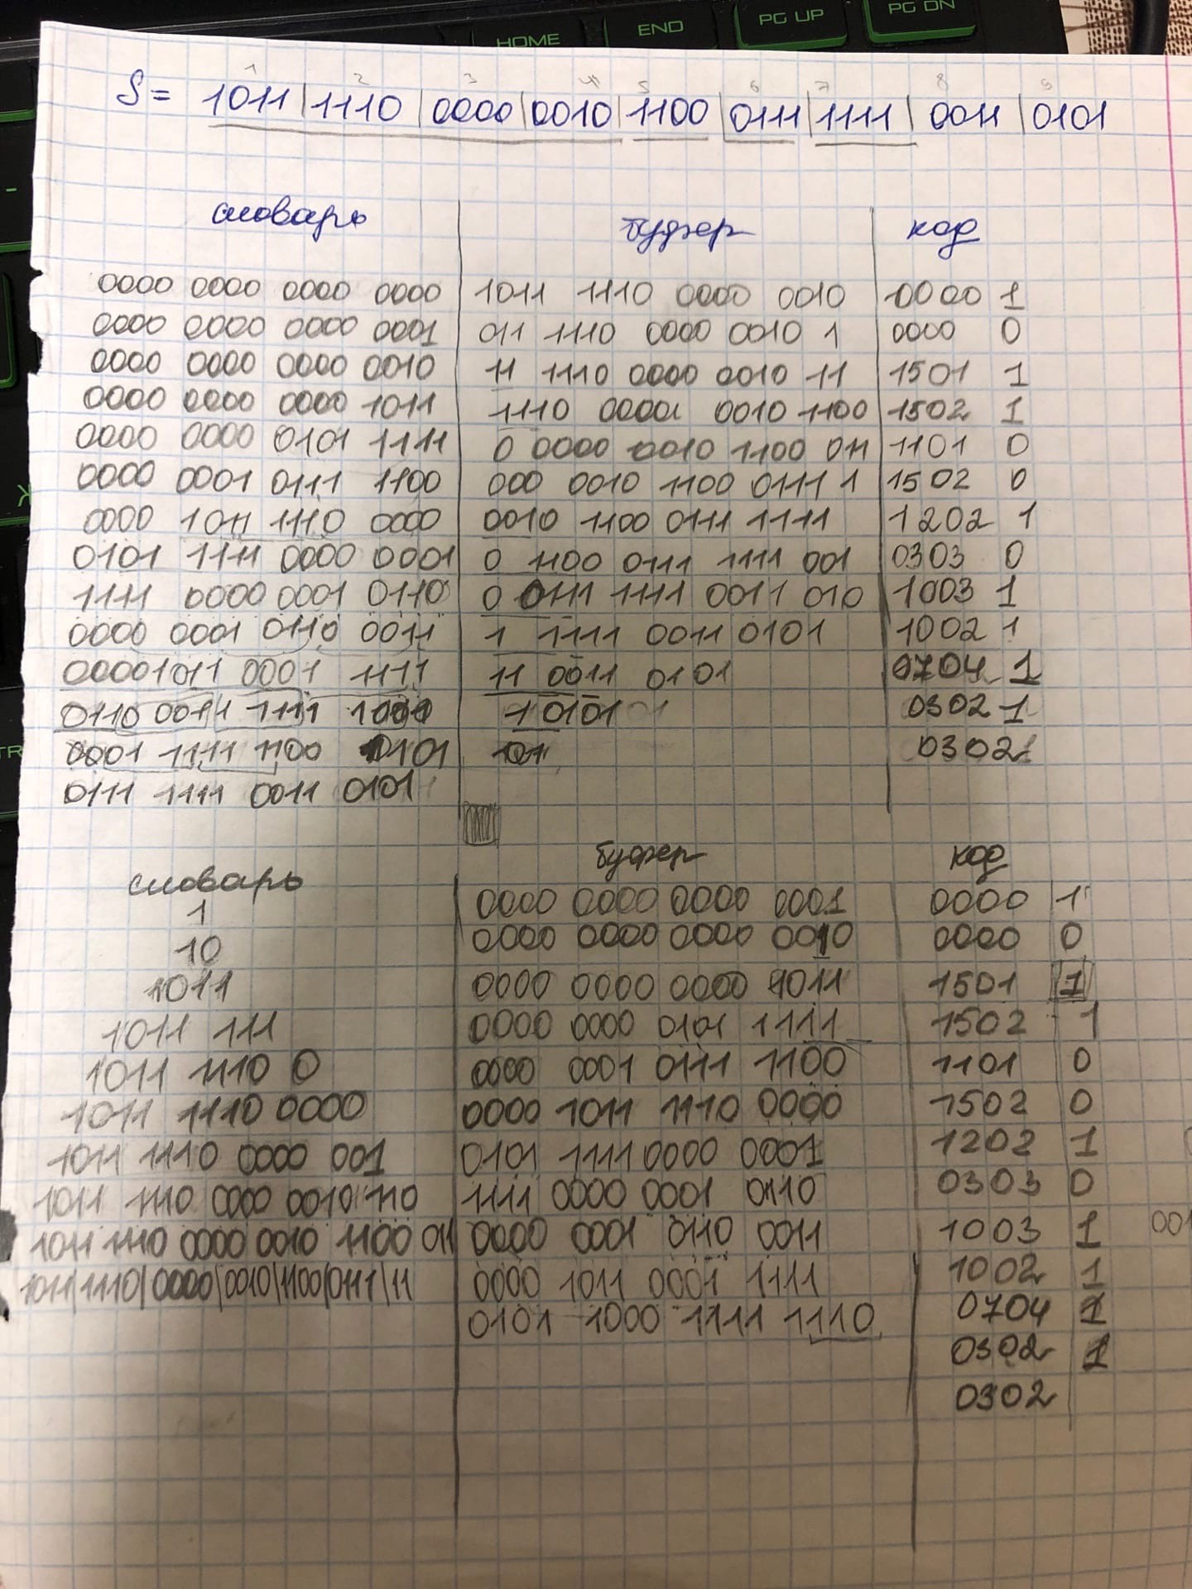

# 🍏75. Метод сжатия данных Барроуза-Уиллера.

Сам по себе, **BWT** не является классическим алгоритмом сжатия, однако выходная последовательность гораздо ***удобнее для сжатия***, нежели исходная.

Преобразование Б-У применяется в алгоритмах сжатия качественных данных.

Является компромиссным между быстрыми словарными алгоритмами и статистическими алгоритмами. Обычно применяется **совместно** со статистическими алгоритмами.

Оперирует целым блоком данных длиной **k** символов

Прямое преобразование:

* 1. выделяется блок данных (строка длиной k символов некоторого алфавита мощностью N), который обозначим символом М;
  2. составляется таблица W1 размером k×k всех циклических сдвигов входной строки M: W1 = (M);
  3. производится лексикографическая (в алфавитном порядке) сортировка строк таблицы W1, в результате чего получается таблица W2 того же размера;
  4. в качестве выходной строки (обозначим ее BWT(М), z) выбирается последний столбец (Мk) таблицы W2 преобразования и номер строки z, совпадающей с исходной строкой М. Как видим, выходная строка (сжатое сообщение) всегда по объему превышает входную.

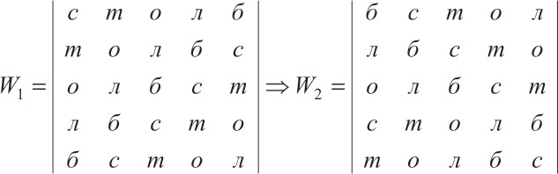

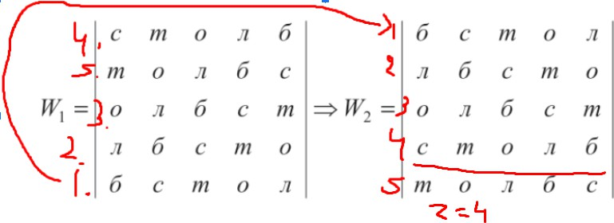

(z может соответствовать нескольким строкам (т.е несколько одинаковых строк), это нормально - нас устроит **одна любая строка**)

Обратное преобразование:

Итак, входной для обратного преобразования является информация вида BWT(М), i. Это преобразование заключается в выполнении k одинаковых шагов, каждый из которых состоит из 2 операций, с целью воссоздания матрицы W2:

1. в крайний справа пустой столбец матрицы записывается последовательность символов Мk;
2. производится лексикографическая сортировка столбцов заполненной части воссоздаваемой матрицы.

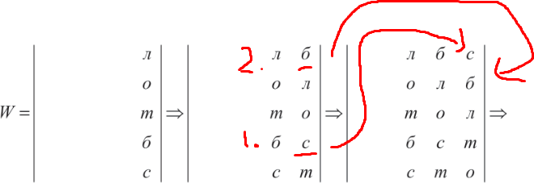

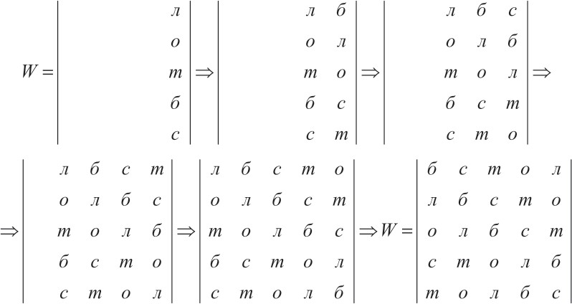

Главной проблемой в реализации BWT является выбор быстрого алгоритма сортировки данных с большой длиной ключа.

Чем меньше мощность алфавита, тем эффективнее метод сжатия по BWT. Используется в архиваторах класса ZIP совместно с другими методами (LZ).

# 🍏76. Метод сжатия данных Хаффмана

## Статистические алгоритмы

Статистические алгоритмы позволяют создавать более короткие коды для часто встречающихся и более длинные – для редко встречающихся символов алфавита или конкретного сообщения.

В первом случае метод считается **статическим** статистическим, во втором – динамическим статистическим: вероятностные свойства символов подсчитываются для **конкретного** сообщения или **потока данных** *(т.е. обучаем на каком-то большом тексте например)*.

Частота или вероятность появления того или иного символа алфавита в произвольном сообщении, лежащая в основе алгоритмов, дали название этим алгоритмам и соответствующим методам. Иногда эти методы называют также **префиксными**.

Сжимают **без потерь.** *(мы никак не меняем данные, а лишь кодируем их специальным алфавитом)*

**Метод Хаффмана**

Метод основан на алгоритме оптимального префиксного кодирования алфавита: исходный алгоритм Хаффмана является оптимальным для посимвольного кодирования с известным входным распределением вероятностей, т. е. для отдельного кодирования несвязанных символов в таком потоке данных. Отличается от метода Шеннона – Фано лишь в части кодирования символов исходного алфавита.

**Лемма**. Для любого заданного алфавита (источника) с N > 2 символами существует оптимальный двоичный код, в котором два наименее вероятных символа (слова) имеют одну и ту же длину и отличаются лишь последним битом

--

// комментарий: слабо представляю о чем лемма, но ~~по идее следствие из неё~~ ~~такое, что если кодировать правильно, то при обратном преобразовании (см~~ ~~ниже) в кодах не будет конфликтующей последовательности~~

~~т.е. не будет кодов типо:~~

~~110~~

~~1100~~

~~, где мы не можем явно отличить 110 и 1100 не зная, что длина данного~~ ~~символа в кодировке 3 или 4 символа~~

// комментарий к комментарию: нихуя лемма не об этом. она скорее о том, как строится принцип. т.е. мы тут блин строим дерево. и начинаем его строить с самого низа, объединяя два наименее встречающихся символа в один узел. если они в одном узле, то логично, что отличаться они будут только на один бит бля.

у нас действительно не должно быть кодов типа 110 и 1100, когда один содержится в другом. для решения этой проблемы мы и применяем алгоритм

1. Вычислить вероятности символов в сообщении/алфавите
2. Отсортировать по убыванию
3. Каждому символу присваивается код
   1. 2 символа с минимальными вероятностями образуют 2 листа, которые сходятся в 1 узел с вероятность. = их сумме (p(a62) = p(a6)+p(a2))
   2. Каждому листу попарно присваивается код 1 и 0
   3. Затем шаги a и b повторяются, снова берутся 2 минимальных элемента (здесь a4 и a62), пока не будет построено полное дерево - в корне дерева вероятность будет 1
   4. Код символа записывается по 0 и 1 от корня
4. По полученной таблице каждый символ сообщения преобразуем в код.

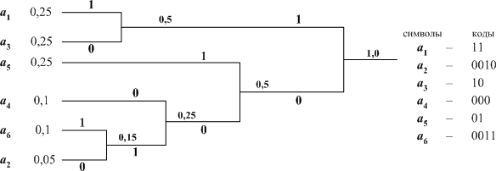

**Обратное преобразование такое же как и в методе Шеннона-Фано** (см 77) (таблица выглядит точно так же, отличается только способ её получения)

# 🍏77. Метод сжатия данных Шеннона-Фано

**ТАКЖЕ см. 76 про статистические алгоритмы**

Код Шеннона – Фано не является оптимальным (обеспечивает минимальную избыточность) в общем смысле, хотя и дает оптимальные результаты при некоторых распределениях вероятностей. Для одного и того же распределения вероятностей можно построить, вообще говоря, несколько кодов Шеннона – Фано, и все они могут дать различные результаты.

1. Вычислить вероятности символов в сообщении/алфавите
2. Отсортировать по убыванию
3. Каждому символу присваивается код
   1. Таблицы делятся на 2 части так, чтобы сумма вероятности символов в двух частях были примерно равны **(чем ближе -**

**тем лучше сжатие =>** *сжатие хорошо работает, когда когда вероятности появления символов равны числам* ***(1/2)n***, n - целое число**)**

* 1. Одной части таблицы присваивается код 1, второй 0
  2. Повторяем процедуру с 3 шага для каждой части таблицы, пока не останется по 1 или 2 символам (им присваиваем 1 или 0 соответственно) - ***рекурсия***

1. 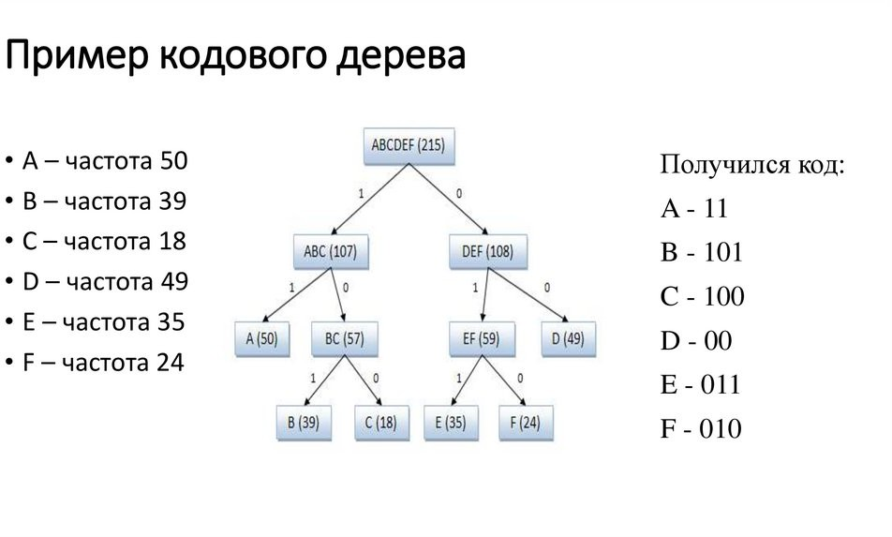Закодировать сообщение полученной таблицей преобразований Можно представить в виде дерева

Для декодирования достаточно по той же таблице провести обратное преобразование:

1. Берём символы до тех пор, пока не получится один из известных кодов
2. После этого переходим к следующей последовательности Для дерева выше: пусть сообщение 11100101
3. 1 -> нет соответствующего кода
4. 11 - > А
5. Осталось: **100101**
6. 1 -> нет кода
7. 10 -> нет кода
8. 100 -> C
9. Осталось: **101**
10. и т.д.

В результате получится, что символы, которые встречаются чаще, будут зашифрованы более коротким кодом

# 🍏78. Арифметический метод сжатия данных

Текст представляется **вещественными числами** в интервале от 0 до

1. По мере анализа текста отображающий его интервал уменьшается.

**Идея**: присваивать коды не отдельным символам, а их

###### последовательностям.

**Исходная инфа** - частота встречаемости символов.

Алгоритмы прямого и обратного преобразования базируются на операциях с “рабочим отрезком” (интервал с расположенными на нём точками, а длины отрезков между точками пропорционально соответствуют частоте встречаемости символов).

**Алгоритм прямого преобразования:**

1. Вычислить частоту встречаемости символов
2. Построить основной рабочий отрезок от 0 до 1 и разбить его на пропорциональные частотам интервалы
3. Берём кодируемый символ, ищем для него соответствующий участок на рабочем отрезке, этот участок становится новым рабочим

**Пример: молоко**

*Частоты символов:*

м - 0.1666

л - 0.1666

к - 0.1666

о - 0.5



^ здесь рабочий участок м = [0; 0,1666) **(первый символ молоко - м)**

1. Находим новые верхнюю и нижнюю границы

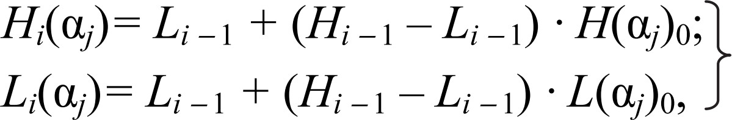

1. Разбиваем новый рабочий отрезок в соответствии с интервалами частот

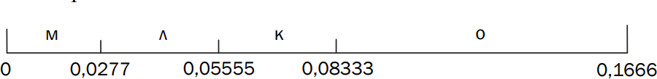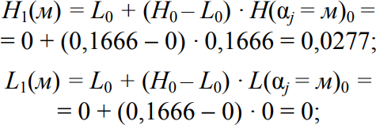В итоге будет получим конечный рабочий отрезок, интервал которого будет браться за основу для итогового кода.

1. Из полученного интервала выбираем число, чаще всего это нижняя граница отрезка.

(после 5 повторений: )



Последняя буква о -> передаем 0,107060185 ~ 0,1071 (нижняя граница)

Необходимо также передать длину сообщения

Обратное преобразование:

1. В соответствии с частотами строим рабочий отрезок



1. Находим, какому интервалу принадлежит код, который получен в результате сжатия
2. Определяем какому символу принадлежит найденный интервал (0,1071 принадлежит отрезку м -> первый символ м)
3. Вычисляем код следующего символа по формуле



###### Пример:

0,643 входит в интервал [0,5; 1) -> второй символ о. Имеем *мо-*

Продолжаем, пока не декодируем все символы(количество - длина сообщения)

К числу основных особенностей методов можно отнести следующие:

1. ничего не передает до полного завершения анализа всего текста;
2. обычно результат представляется в формате целочисленной арифметики;
3. требуемая для представления интервала [Hi; Li] точность возрастает вместе с длиной анализируемого текста;
4. арифметическое кодирование «работает» пpи помощи масштабирования или нормализации накопленных веpоятностей, поставляемых моделью в интеpвалах [Hi; Li] для каждого пеpедаваемого символа; если пpедположить, что Hi и Li настолько близки дpуг к дpугу, что опеpация масштабиpования «пpиводит» pазные символы сообщения к одному целому числу, входящему в [Hi; Li], то дальнейшее кодиpование пpодолжать невозможно. Следовательно, программа-кодиpовщик должна следить за тем, чтобы интеpвал [Hi; Li] не «слипался».

# 🍏79. Мандатная модель разграничения доступа

<https://cleverics.ru/digital/2015/04/access-control-models/>

В основе модели лежат понятия «режима конфиденциальности» и

«допуска». Режим конфиденциальности устанавливается для объектов (информации, систем, операций), в то время как допуск присваивается субъектам (гражданам или техническим средствам, которые пытаются

получить доступ). Например, в простейшем случае сотрудник с уровнем допуска «*для служебного пользования*» получает доступ к объектам уровней «*не секретно*» и «*для служебного пользования*», но не получает доступа к объектам уровня «*совершенно секретно*».

Основное преимущество модели заключается в относительной простоте устройства, администрирования и использования. Основной недостаток – невысокая гибкость в широких и разноплановых инфраструктурах.

Есть объекты, субъекты, классификации их и соответствующие разрешения для каждого

# 🍏80. Избирательная модель разграничения доступа

Данная модель работает на основе списков управления доступом (ACL, access control lists), задающих однозначное соответствие между объектами, субъектами и возможными действиями (типами доступа, операциями).

Особенностью модели является необходимость наличия либо чётко выделенных владельцев ресурсов, управляющих доступом, либо суперадминистраторов, имеющих достаточно большие полномочия. В масштабных инфраструктурах применение модели затрудняется быстро возрастающей сложностью управления, проявляющейся в количестве и размере списков управления доступом.

Есть владельцы, которые имеют полный доступ и контроль. Он выдает каждому отдельному субъекту права.

# 🍏81. Модель разграничения доступа на основе ролей

Считается развитием избирательной модели. Отдельные права доступа к объектам группируются в роли, а уже роли назначаются субъектам. Сложность управления уменьшается за счёт уменьшения числа связей (а, следовательно, и размеров списков управления доступом), а также за счёт логического объединения схожих прав доступа. Следует

отметить, что объединять в роли следует именно права доступа к объектам, а не группировать субъектов с помощью ролей.

Именно управление доступом на основе ролей является самым применяемым инструментом корпоративного управления доступом.

Одно из ключевых преимуществ модели – возможность реализации принципа разграничения полномочий (Segregation of Duties), более полно адресуя вопросы информационной безопасности.

Основной недостаток модели – необходимость предварительной и достаточно детальной разработки ролевых моделей, позволяющих затем предоставлять доступ через сопоставление субъектов и ролей.

# 🍏82. Парольная защита ПО

Самая распространенная защита компьютерной информации - защита на основе пароля. При реализации парольной защиты вход в систему, запуск приложения, запрос на доступ к данным сопровождается запросом пароля и последующим сравнением введенного пароля с оригиналом.

**Пароль** представляет собой последовательность символов некоторого алфавита и специальных знаков. Последовательность должна удовлетворять ограничению на наименьшую и наибольшую длину.

Следует обратить внимание на то, что процесс ввода пароля поддается наблюдению, даже в том случае, если отсутствует режим

«эхо». Человек, находящийся рядом с пользователем, вводящим пароль, наблюдая за процессом набора на клавиатуре, может зафиксировать вводимые символы. Кроме того, существует множество специальных программ типа «троянский конь», которые через перехват соответствующего прерывания читают и сохраняют пароли, набираемые на клавиатуре.

В общем случае при генерации пароля можно рассчитать количество комбинации, которые необходимо перебрать, чтобы подобрать пароль.

А = {ai} – алфавит, состоящий из фиксированного набора символов, i ∈ [1, N], N – мощность алфавита

s - длина пароля Н; при Н = 12ААа!!* s = 8

Кол-во комбинаций пароля при фиксир N : Ih =N^s ;

# 🍏83.Безопасное время использования пароля

А = {a,b,c,d,…,z},

**N**=26; при **s** = 8 => 𝑠 = 8= 208827064576

𝑁 26

Безопасное время использования пароля

(𝐼

𝐻

* (𝑆+𝑆𝑠𝑙)

𝑡 = 2𝑅 , где

𝐻

**s** - длина пароля,

**Ssl** - количество избыточных битов,

**R** - скорость передачи сообщения,

𝐼 - количество комбинаций подбора пароля

ℎ

# 🍏84. Формула Андерсена

Позволяет оценить вероятность подбора пароля грубой силой при фиксированных параметрах

+

Принимаем **Р** – это вероятность того, что пароль будет взломан за **M**

месяцев,

**Р0** – нижняя граница **Р**; **Р0** = **n1**/**n2**;

**n1** – число попыток взлома пароля за **М** мес;

**n2** – число всех возможных паролей при определенных **N** и **s**; **n1** = **n11** / **n12**;

**n11** – число символов, которые можно передать по сети за **М** мес,

**n12** – число символов, передаваемых в одной попытке;

**n1**= (𝑅*𝑀*24(ч/д) * 60 (мин/ч) * 30 (д/мес)) ;

𝐸

**R** - скорость передачи сообщений, **E** = (**S** + **Ssl**) - длина сообщения

**n2**=**Ns**.

тогда **Р0** =

(𝑅*𝑀*24*60*30)

(𝐸*𝑁 ) ;

𝑠

Так как **Р** > **Р0**, то **Р** >

(𝑅*𝑀*24*60*30)

(𝐸*𝑁 ) ;

𝑠

(𝑅*𝑀*24*60*30)

Значит **Ns** >= - ***формула Андерсена***

(𝐸*𝑃)

# 🍏85. Протокол Kerberos

**Kerberos** — сетевой протокол аутентификации, который предлагает механизм взаимной аутентификации клиента и сервера перед установлением связи между ними.

**Назначение** - для пересылки зашифрованного сообщения (А → В) по открытым каналам на платформе ОС Windows при взаимодействии с третьей стороной.

Опирается на протокол Нидхэма-Шрёдера (R. Needham-M. Schröder) и базируется на симметричном шифровании данных.

**Протокол Нидхэма-Шрёдера A, B, Т** – имена участников,

𝐸𝐴- ключ, общий для **А** и **Т**,

𝐸𝐵– ключ, общий для **В** и **Т**

1. **A** → **Т**: **A**, **B**, 𝑅𝐴; 𝑅𝐴 – случ число, сгенерированное **А**
2. **Т** генерирует случайный сеансовый ключ **К**; затем шифрует С = 𝐸𝐴(𝑅𝐴, В, К**;** 𝐸𝐵 (К**,** А)); Т: **С** → **А**
3. **А** извлекает из С К и убеждается, что 𝑅𝐴 равно 𝑅𝐴 для 1-го этапа; извлекает 𝐸𝐵 (К, А) = С3; А: С3 → **В**
4. **В**, используя 𝐸𝐵, извлекает **К** из С3; В генерирует случ число 𝑅𝐵, создает шифртекст С4 = К(𝑅𝐵) и В: С4→ **А**
5. **А** расш-т С ключом К, создает шифртекст С = К(𝑅 - 1); А: С → В

4 5 𝐵 5

1. **В** расш-т

на 1;

С ключом К и убеждается, что известное ему 𝑅 уменьшено

5 𝐵

Т. о. создан секретный сеансовый ключ **К** для **А** и **В**

* + Установленная в сети **TCP/IP** служба Kerberos, является доверенной стороной (T)
  + Основой Kerberos является БД Клиентов и их секретных ключей
  + Сетевые службы, которые требуют аутентификацию, должны зарегистрировать в Kerberos свои секретные ключи
  + Так как Kerberos знает все секретные ключи, он может убеждать одни объекты в подлинности других. Керберос создает сеансовые ключи, которые выдаются Клиенту и Серверу, и никому больше
  + Для шифрования используется алгоритм **DES**
  + Для организации канала связи Клиент запрашивает у Kerberos разрешение на обращение к службе организации таких сообщений, эта служба называется **Ticket Grating Service (TGS)** — служба выделения мандата.

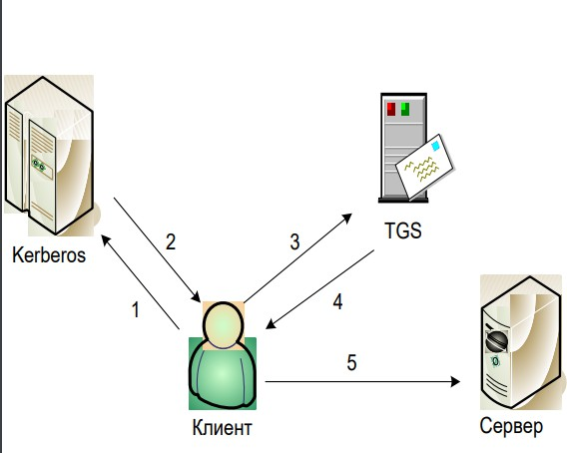

1. - Клиент запрашивает Керберос разрешение на обращение к службе TGS.
2. - После анализа предоставленных документов о возможности организации сообщения между Клиентом и Сервером Керберос выдает Клиенту соответствующее разрешение
3. - Пользуясь разрешением службы Керберос, Клиент запрашивает TGS о выделенному мандата на организацию канала между Клиентом и Сервером.
4. - Получение такого мандата.
5. - Клиент пересылает соответствующее сообщение серверу

# 🍏86. Типы удостоверений в Протоколе Kerberos

Kerberos использует 2 типа удостоверений:

* Мандаты (для безопасной передачи Серверу данных о личности Клиента):

Tc,s = S, {C, A, v, Kc,s} Ks Клиент не может расшифровать мандат, поскольку он не знает секретный ключ Ks, но он может предъявить его Серверу, как док-во его аутентичности, те. прочитать либо изменить мандат ни Клиент, ни кто-либо иной не может.

* Аутентификаторы (это дополнительная информация, предъявляемая вместе с мандатом):

Ac,s = {C, t, Ключ} Kc,s Клиент создает аутентификатор на каждый сеанс, Ключ - является просто ключом и необязательным дополнительным элементом сеанса и все эти данные шифруются общим ключом, известным Клиенту и Серверу: Kc,s. В отличие от мандата, аутентификатор используется только один раз

# 🍏87. Протокол SSL (Библиотека OpenSSL).

**SSL** (англ. Secure Sockets Layer — уровень защищённых сокетов) — криптографический протокол, который подразумевает более безопасную связь.

Он использует асимметричную криптографию для аутентификации ключей обмена, симметричное шифрование для сохранения конфиденциальности, коды аутентификации сообщений для целостности сообщений.

Протокол SSL обеспечивает защищённый обмен данными за счёт двух следующих элементов:

* + Аутентификация
  + Шифрование
  + **SSL-сертификат** создается на основе протокола SSL (SSL/TLS) для проверки соединения между компьютерами.
  + Сертификаты расположены на безопасном сервере и используются для шифрования данных и идентификации Web-сайта.
  + SSL-сертификат состоит из двух частей (двух ключей):
    - public-часть - для шифрования трафика от клиента к серверу;
    - private-часть – для расшифровывания полученного от клиента зашифрованного трафика на сервере.
  + После того как пара ключей (приватный/публичный) сгенерированы, на основе публичного ключа формируется запрос на SSL-сертификат в Центр сертификации.
  + Существует возможность создать такой сертификат, не обращаясь в Центр сертификации. Подписываются такие сертификаты этим же сертификатом и называются самоподписанными (self-signed).

Для активации защищенного соединения для вашего сайта вам потребуется приобрести услугу "Выделенный IP-адрес" и SSL сертификат.

SSL-сертификат можно сгенерировать самостоятельно (selfsigned, в этом случае клиент будет видеть предупреждение в браузере о использовании самоподписанного сертификата), либо приобрести сертификат подписанный центром сертификации для своего домена (субдомена или всех субдоменов)

**Для создания сертификатов и их подписи можно воспользоваться известной библиотекой OpenSSL**

# 🍏88. Особенности защиты прав интеллектуальной собственности на ПО

Объектом авторского права является программа для ЭВМ как совокупность данных и команд, предназначенных для функционирования компьютерных устройств, выраженная в любой форме, а также подготовительные материалы и порождаемые программой аудиовизуальные отображения.

В отношении экземпляров, полученных неправомерно, любые действия являются нарушением. В отношении правомерно приобретенных экземпляров любые действия, явно не разрешенные правообладателем, за исключением резервного копирования, а также изучения, декомпиляции, модификации с целью устранения ошибок или обеспечения функционирования на технических средствах пользователя. Общее правило следующее: нельзя вводить в гражданский оборот копии

даже правомерно приобретенного произведения без явного получения разрешения от правообладателя

Защита программного обеспечения — комплекс мер, направленных на защиту [программного обеспечения](https://ru.wikipedia.org/wiki/%D0%9F%D1%80%D0%BE%D0%B3%D1%80%D0%B0%D0%BC%D0%BC%D0%BD%D0%BE%D0%B5_%D0%BE%D0%B1%D0%B5%D1%81%D0%BF%D0%B5%D1%87%D0%B5%D0%BD%D0%B8%D0%B5) от несанкционированного приобретения, использования, распространения, модифицирования, изучения и воссоздания аналогов.

Защита от несанкционированного использования программ — система мер, направленных на противодействие нелегальному использованию [программного обеспечения](https://ru.wikipedia.org/wiki/%D0%9F%D1%80%D0%BE%D0%B3%D1%80%D0%B0%D0%BC%D0%BC%D0%BD%D0%BE%D0%B5_%D0%BE%D0%B1%D0%B5%D1%81%D0%BF%D0%B5%D1%87%D0%B5%D0%BD%D0%B8%D0%B5). При защите могут применяться организационные, юридические, программные и программно-аппаратные средства.

Защита от копирования к программному обеспечению применяется редко, в связи с необходимостью его распространения и установки на компьютеры пользователей. Однако, от копирования может защищаться лицензия на приложение (при распространении на физическом носителе) или его отдельные алгоритмы.

Технические средства защиты:

* + Локальная программная защита – требование ввода серийного номера (ключа) при установке/запуске.
  + Сетевая программная защита

1. локальная – сканирование [сети](https://ru.wikipedia.org/wiki/%D0%9B%D0%BE%D0%BA%D0%B0%D0%BB%D1%8C%D0%BD%D0%B0%D1%8F_%D0%B2%D1%8B%D1%87%D0%B8%D1%81%D0%BB%D0%B8%D1%82%D0%B5%D0%BB%D1%8C%D0%BD%D0%B0%D1%8F_%D1%81%D0%B5%D1%82%D1%8C) исключает одновременный запуск двух программ с одним регистрационным ключом на двух компьютерах в пределах одной локальной сети
2. глобальная – если программа работает с каким-то централизованным [сервером](https://ru.wikipedia.org/wiki/%D0%A1%D0%B5%D1%80%D0%B2%D0%B5%D1%80_(%D0%B0%D0%BF%D0%BF%D0%B0%D1%80%D0%B0%D1%82%D0%BD%D0%BE%D0%B5_%D0%BE%D0%B1%D0%B5%D1%81%D0%BF%D0%B5%D1%87%D0%B5%D0%BD%D0%B8%D0%B5)) и без него бесполезна (например, сервера [онлайн-игр](https://ru.wikipedia.org/wiki/MMOG), серверы обновлений [антивирусов](https://ru.wikipedia.org/wiki/%D0%90%D0%BD%D1%82%D0%B8%D0%B2%D0%B8%D1%80%D1%83%D1%81%D0%BD%D0%B0%D1%8F_%D0%BF%D1%80%D0%BE%D0%B3%D1%80%D0%B0%D0%BC%D0%BC%D0%B0)). Она может передавать серверу свой серийный номер; если номер неправильный, сервер отказывает в услуге.
   * Защита при помощи компакт-дисков – программа требует оригинальный компакт-диск
   * Защита при помощи электронный ключей – э[лектронный ключ](https://ru.wikipedia.org/wiki/%D0%AD%D0%BB%D0%B5%D0%BA%D1%82%D1%80%D0%BE%D0%BD%D0%BD%D1%8B%D0%B9_%D0%BA%D0%BB%D1%8E%D1%87) ([донгл](https://ru.wikipedia.org/wiki/%D0%AD%D0%BB%D0%B5%D0%BA%D1%82%D1%80%D0%BE%D0%BD%D0%BD%D1%8B%D0%B9_%D0%BA%D0%BB%D1%8E%D1%87)), вставленный в один из [портов](https://ru.wikipedia.org/wiki/%D0%9F%D0%BE%D1%80%D1%82_(%D0%BA%D0%BE%D0%BC%D0%BF%D1%8C%D1%8E%D1%82%D0%B5%D1%80)) компьютера (с интерфейсом USB, LPT или COM) содержит ключевые данные, называемые также [лицензией](https://ru.wikipedia.org/wiki/%D0%9B%D0%B8%D1%86%D0%B5%D0%BD%D0%B7%D0%B8%D1%8F), записанные в него разработчиком
   * привязка к параметрам компьютера и активация
   * защита программ от копирования путем переноса их в онлайн
   * защита кода от анализа

# 💩💦89. Методы защиты прав интеллектуальной собственности на ПО. Шифрование ПС и привязка ПС к носителю информации

Существует несколько методов защиты прав интеллектуальной собственности на программное обеспечение (ПО):

1. Авторское право - это основной способ защиты прав на ПО. Авторское право дает автору ПО исключительное право на его использование, копирование, распространение и изменение. Чтобы получить авторское право на ПО, автор должен зарегистрировать свои права в соответствующем органе.
2. Патенты - это другой способ защиты прав на ПО. Патенты дают право на эксклюзивное использование изобретения в течение определенного периода времени. Чтобы получить патент на ПО, автор должен доказать, что его ПО является новым, неочевидным и имеет промышленное применение.
3. Лицензирование - это способ защиты прав на ПО, который позволяет автору ПО контролировать его использование и распространение. Лицензия на ПО может содержать ограничения на использование, копирование и распространение ПО.
4. Шифрование ПО - это метод защиты ПО, который заключается в шифровании исходного кода ПО. Шифрование делает исходный код ПО недоступным для чтения и изменения без специального ключа. Этот метод защиты может быть использован для защиты ПО от несанкционированного доступа и копирования.
5. Привязка ПО к носителю информации - это метод защиты ПО, который заключается в привязке ПО к конкретному носителю информации, такому как жесткий диск или USB-накопитель. Этот метод защиты делает ПО недоступным для использования на других компьютерах или носителях информации.

В целом, защита прав на ПО является важным аспектом для авторов ПО и компаний, которые разрабатывают и распространяют ПО. Каждый

метод защиты имеет свои преимущества и недостатки, и выбор метода зависит от конкретной ситуации и потребностей автора ПО.

# 🍏90. Сущность, классификация и особенности стеганографических методов защиты информации. Общая модель системы. Метод НЗБ.

Слово «**стеганография»** происходит от греческих слов *steganos* (секрет, тайна) и *grapho* (запись) и, таким образом, означает буквально

“**тайнопись**”.

**Цель методов стеганографии** — скрыть сам факт существования секретного сообщения.

Методы классической стеганографии:

* симпатические чернила (являются изначально невидимыми и становятся видимыми только при определенных условиях:нагрев, освещение,….)
* чернила с химически нестабильным пигментом.
* микроточки — микроскопические фотоснимки, вклеиваемые в текст писем, телеграмм.
* запись на боковой стороне колоды карт, расположенных в условленном порядке;
* «жаргонные шифры», где слова имеют другое обусловленное значение;
* трафареты и др.

Основные понятия:

**Стеганографическая система (стегосистема)** —методы и средства, используемые для создания скрытого канала передачи информации

**Контейнер (стегоконтейнер)** —любая информация для сокрытия тайного сообщения.

**Стеганографический канал (стегоканал)** — канал передачи стегоконтейнера (стегосообщения)

**Ключ (стегоключ)** — секретная информация для сокрытия стегоконтейнера и извлечения информации из него

**Стегосообщение** – контейнер с осажденной тайной информацией

**Стеганографической системой** ∑ будем называть совокупность сообщений M, контейнеров C, ключей K, стеганосообщений (заполненных контейнеров) S и преобразований (прямого F и обратного F–1), которые их связывают:

∑ = (M, C, K, S, F, F–1).

Как видим, сущностью рассматриваемой системы является тайное хранение или передача одной информации в другой информации, которая является открытой.

Таким образом, при построении стеганосистемы должны учитываться следующие основные положения:

* свойства контейнера должны быть модифицированы так, чтобы изменение невозможно было выявить при визуальном контроле; это требование определяет качество сокрытия внедряемого сообщения: для обеспечения беспрепятственного прохождения стеганосообщения по каналу связи оно никоим образом не должно привлечь внимание атакующего;
* противник (интруз) имеет полное представление о стеганографической системе и деталях ее реализации; единственной информацией, которая остается ему неизвестной, является ключ, с помощью которого только его держатель может установить факт присутствия и содержание скрытого сообщения;
* если противник каким-то образом узнает о факте существования скрытого сообщения, это не должно позволить ему извлечь подобные сообщения до тех пор, пока ключ хранится в тайне;
* потенциальный противник должен быть лишен каких-либо технических и иных преимуществ в распознавании или раскрытии содержания тайных сообщений.

**Метод НБЗ**

Метод НБЗ является графическим стегонографическим методом. Информация внедряется путем замены младшего бита.

Большинство исследований в предметной области посвящено использованию в качестве стеганоконтейнеров изображений (текст также можно рассматривать как изображение). Это обусловлено следующими причинами:

* относительно большим объемом цифрового представления изображений, что позволяет внедрять большой объем данных;
* заранее известным размером контейнера, отсутствием ограничений, накладываемых требованиями реального времени;
* наличием в большинстве реальных изображений текстурных областей, имеющих шумовую структуру и хорошо подходящих для встраивания информации;
* слабой чувствительностью человеческого глаза к незначительным изменениям цветов изображения, его яркости, контрастности, содержанию в нем шума, искажениям вблизи контуров;
* хорошо разработанными в последнее время методами цифровой обработки изображений.

Метод НЗБ основывается на ограниченных способностях зрения или слуха человека, вследствие чего людям тяжело различать незначительные вариации цвета или звука.

Рассмотрим это на примере 24-битного растрового RGB-изображения. Как известно, каждая точка кодируется тремя байтами. Каждый байт определяет интенсивность красного (Red), зеленого (Green) и синего (Blue) цветов. Совокупность интенсивностей цвета в каждом из трех каналов определяет оттенок пикселя

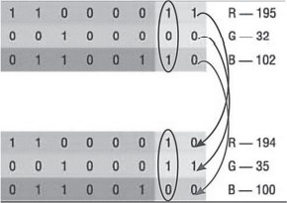

# 🍏91. Методы текстовой стеганографии

Виды текстовой стеганографии:

1. Синтаксические – не затрагивают семантику текстового сообщения (не очень эффективные, т.к. при изменение формата файла/стиля документа/т.д. стегосообщение может быть утрачено + передает незначительное количество информации)
2. Лингвистические – трансформируют текстовый файл, сохраняя смысловое содержание текста

###### Синтаксические методы:

1. **изменение расстояния между строками электронного текста** (метод изменения межстрочных интервалов) – используется текст с различными межстрочными расстояниями: выделяется максимальное и минимальное расстояния между строками, позволяющее кодировать соответственно символы «1» и «0» осаждаемого сообщения
2. **изменение расстояния между словами в одной строке электронного текста** – осаждение информации основано на модификации расстояния между словами текста-контейнера
3. **изменение количества пробелов между словами** – основан та том, что, например, чередование одинарного пробела и двойного (хх_хх хх) кодирует «1», переход же с двойного пробела на одинарный кодирует «0» (хх хх_хх)
4. **внесение специфических изменений в шрифты**, т. е. начертание отдельных букв – заключается в изменении написания отдельных букв используемого стандартного шрифта: визуально заметны различные образы, соответствующие буквам с верхними (например, l, t, d) или нижними (например, a, g) выносными элементами
5. **изменение интервала табуляции** – меняется не количество пробелов, а соответственно расстояние между строками и интервал табуляции
6. **Null Chipper (нулевой лепет)** – размещение тайной информации на установленных позициях слов или в определенных словах текста-контейнера, который, как правило, лишен логического смысла
7. **увеличение длины строки** – предусматривает искусственное увеличение длины каждой строки за счет пробелов: например, нет пробела (определяется положением знака перехода на новую строку) – «0», один пробел – «1»
8. **использование регистра букв** – для обозначения бита секретного сообщения, представленного единицей, используется символ нижнего регистра, а нулем – верхнего (или наоборот)
9. **использование невидимых символов** – пробел кодируется символом с кодом 32, но в тексте его можно заменить также символом, имеющим код 255 (или 0), который является

«невидимым» и отображается как пробел

Перечисленные методы работают успешно до тех пор, пока тексты представлены в коде ASCII

Лингвистические методы:

1. **метод синонимов** – определяется подмножество синонимов, в котором каждое слово имеет одинаковое смысловое значение, что позволяет закодировать каждое слово своим уникальным кодом; в случае наличия слов с несколькими смысловыми значениями подобное кодирование оказывается невозможным. Также невозможно кодирование, если один из синонимов состоит из двух (или более) разделенных пробелом слов
2. **метод переменной длины слова** – основан на том, что длина слов в сообщении зависит от содержания секретного сообщения и способа кодирования слов: обычно одно слово текста-контейнера определенной длины кодирует два бита информации из стеганосообщения
3. **метод первой буквы** – программа-помощник в этом методе накладывает ограничение уже не на длину слова, а на первую (можно на вторую) букву; обычно одну и ту же комбинацию могут кодировать несколько букв, например, комбинацию «101» означают слова, начинающиеся с «А», «Г» или «Т
4. **мимикрия** – генерируется осмысленный текст, используя синтаксис, описанный в Context Free Grammar (CFG), и встраивает информацию, выбирая из CFG определенные фразы и слова; грамматика CFG – это один из способов описания языка, который состоит из статических слов и фраз языка, а также узлов

Методы на основе модификации цветовых и пространственно-геометрических параметров символов текста-контейнера:

1. **метод на основе апроша** – апрош определяет расстояние между соседними символами текста. Идея: встраивание сообщения в

контейнер может быть основано на модификации базового значения апроша ао, его изменением от базового до некоторого максимального аmax (или минимального аmin), которое зрительно не должно отличаться от стандартного. Такое изменение производится с определенным шагом (дискретно) Δаi, каждому значению которого присваивается определенный бит или определенная комбинация битов

1. **метод на основе кернинга** – основывается на принудительном применении кернинга, не зависящем от установок параметров текста-контейнера, созданных средствами текстового процессора или иного специализированного текстового редактора. Кернинг – процесс изменения межсимвольного расстояние между отдельными парами символов или кернинговыми парами («ГА»,

«TA», «ATA», «ЬТ», «AY», «AV», «T;», «ff»)

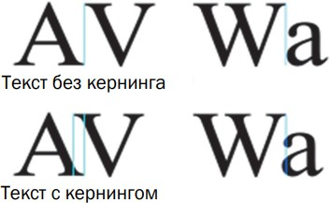

# 🍏92. Методы обфускации в защите ПО.

**Обфускация** - приведение исходного текста или исполняемого кода программы к виду, сохраняющему её функциональность, но затрудняющему анализ, понимание алгоритмов работы и модификацию при декомпиляции.

Нужно для:

* + противодействие взлому ПО
  + затруднения анализа кода
  + уменьшения размера программного кода

**Методы**:

1. Преобразование данных – данные преобразуются в иную форму, оказывающее минимальное влияние на производительность кода, но значительно усложняющее хакерам возможность [обратного инжинирнга](https://en.wikipedia.org/wiki/Reverse_engineering)
2. Обфускация потока управления кодом – может быть выполнена путем изменения порядка операторов выполнения программы
3. Обфускация адресов – изменяет структуру хранения данных[,](https://translate.googleusercontent.com/translate_c?depth=1&hl=ru&prev=search&pto=aue&rurl=translate.google.com&sl=en&sp=nmt4&u=http%3A//home.eng.iastate.edu/~daji/seminar/papers/BVS03.UsenixSec.pdf&usg=ALkJrhhkAYSVzyfQTOYeodj4UvK61OFRZQ) так чтобы усложнить их использование. Например алгоритм может выбирать случайными адреса данных в памяти, а также относительные расстояния между различными элементами данных.
4. Регулярное обновление кода – предотвращает атаки, регулярно выпуская обновления обфусцированного программного обеспечения
5. Обфускация инструкций ассемблера – преобразование и изменение ассемблерного кода, в частности, использование перекрывающихся инструкций, в результате чего дизассемблер может произвести неправильный вывод, использование мусорного кода и бесполезных инструкций
6. Обфускация отладочной информации – изменение номеров строк и имен файлов в отладочных данных или полное удаление из программы отладочной информации

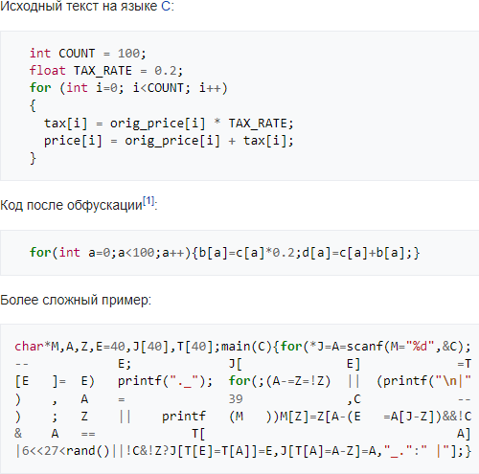

# 🍏93. Методы защиты прав интеллектуальной собственности на ПО. Цифровые Водяные знаки

ЦВЗ – способ сокрытия секретной информации в цифровых носителях для защиты права собственности на медиаданные.

Алгоритмы ЦВЗ в **пространственной области** внедряют секретные данные, напрямую манипулируя пикселями в изображении. Например, алгоритм LSB. Но такие методы уязвимы для атак и чувствительны к шуму и традиционным методам обработки сигналов.

По сравнению с методами пространственной области более широко применяются **методы частотной области**, которые встраивают водяные знаки в спектральные коэффициенты изображения. Наиболее часто используемыми преобразованиями являются дискретное косинусное преобразование (DCT), дискретное преобразование Фурье (DFT), дискретное Вейвлет-преобразование (DWT) и их сочетания.

Самим ЦВЗ может быть аутентичный код, информация об авторе. ЦВЗ могут быть как видимыми, так и невидимыми. До того, как встроить информацию в качестве ЦВЗ, необходимо преобразовать ее в двумерный массив бит. Один из этапов предварительной обработки сокрытого сообщения − это вычисление обобщенного преобразования Фурье, позволяющее встроить ЦВЗ в спектральной области, тем самым повысить помехоустойчивость.

Применение ключей при предварительной обработке повышает секретность встраивания информации. Далее происходит само внедрение ЦВЗ. Для этого часто используют стегоключ – псевдослучайную последовательность бит, полученную от определенного генератора. ЦВЗ практически незаметны для человека, благодаря большой психовизуальной избыточности изображений для восприятия.

Основные составляющие стегосистемы ЦВЗ:

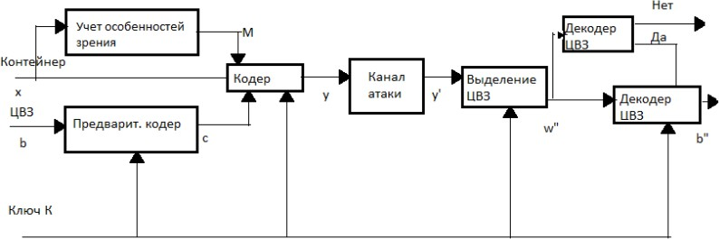

Функции компонентов схемы:

* предварительный кодер служит для преобразования скрываемого сообщения к удобному виду, предназначенному для встраивания в сигнал-контейнер – информационную последовательность со спрятанным сообщением
* стегокодер необходим для процесса вложения скрытого сообщения в другие информационные данные, учитывая их особенности
* при выделении ЦВЗ осуществляется выделение встроенного сообщения из общей информации
* детектор ЦВЗ определяет наличие встроенного сообщения
* декодер ЦВЗ восстанавливает сокрытое сообщение

В такой системе объединяются два типа информации: открытая информация, доступная всем, и скрытое сообщение (чаще всего невидимое). И эту информацию возможно различить только специальными детекторами. Таким детектором может быть система выделения ЦВЗ, а другим детектором является сам человек.

# 🍏94. Методы защиты прав интеллектуальной собственности на ПО. Отпечатки пальцев.

Цифровые отпечатки пальцев, в отличие от обычных водяных знаков, содержат не только информацию об авторе программы, но и информацию о покупателе программы. Это позволяют различать копии одной и той же программы. При продаже очередной копии программы, формируется содержимое отпечатка пальца. Далее эта информация зашифровывается при помощи приватного ключа разработчика. Это позволяет доказать, что информация была зашифрована конкретным лицом. Затем отпечаток пальца внедряется в программное обеспечение. Отпечатки пальца позволяют обнаруживать источники нелегального распростронения программы, так как не составляет труда определить покупателя конкретной копии программы.

К цифровым отпечаткам пальцев предъявляется дополнительное требование по сравнению с водяными знаками: даже если атакующий имеет доступ к некоторому количеству копий программы, он не должен иметь возможность прочесть, повредить или удалить водяной знак на основе информации, полученной путём сравнения копий

# 🍏95. Деструктивные ПС. Общая классификация и характеристики.

Вредоносное ПО – любое [программное обеспечение](https://ru.wikipedia.org/wiki/%D0%9F%D1%80%D0%BE%D0%B3%D1%80%D0%B0%D0%BC%D0%BC%D0%BD%D0%BE%D0%B5_%D0%BE%D0%B1%D0%B5%D1%81%D0%BF%D0%B5%D1%87%D0%B5%D0%BD%D0%B8%D0%B5), предназначенное для получения несанкционированного доступа к вычислительным ресурсам самой ЭВМ или к информации, хранимой на ЭВМ, с целью несанкционированного использования ресурсов ЭВМ или причинения вреда (нанесения ущерба) владельцу информации, и/или владельцу ЭВМ, и/или владельцу сети ЭВМ, путём копирования, искажения, удаления или подмены информации.

Классификация вредоносного ПО:

1. **Вирусы** — саморазмножающиеся программы путем дописывания собственных кодов к исполняемым файлам. Вирусы могут содержать, а могут не содержать деструктивные функции. **Макровирусы** – файловые вирусы, которые заражают различные документы и электронные таблицы. Код этих вирусов создается на макроязыках. Большинство макровирусов обладают свойствами резидентов и действуют только во время работы с инфицированным документом
2. **Черви** — программы, которые самостоятельно размножаются по сети и, в отличие от вирусов, не дописывают себя (как правило) к исполняемым файлам. Все черви съедают ресурсы компьютера, “нагоняют” интернет-трафик и могут привести к утечке данных с компьютера
3. **Кейлоггеры** — программы, которые регистрируют нажатия клавиш, делают снимки рабочего стола, способом отслеживают действия пользователя во время работы за компьютером и сохраняют эти данные в скрытый файл на диске, затем этот файл попадает к злоумышленнику
4. **Трояны** — собирают конфиденциальную информацию с компьютера пользователя (пароли, базы данных и пр.) и тайно по сети высылают их злоумышленнику. Существует разновидность троянов под названием Trojan-Downloader, которая осуществляет несанкционированную загрузку на компьютер пользователя программного обеспечения (обычно зловредного).
5. **Боты** — вид зловредного ПО, который устанавливается на компьютерах пользователей и используется для атак на другие компьютеры (сети botnet)
6. **Снифферы** — анализаторы сетевого трафика. Могут использоваться в составе зловредного ПО, скрытно устанавливаться на компьютере пользователя и отслеживать данные, которые отправляет или получает пользователь по сети.
7. **Руткиты** — сами по себе не являются зловредным ПО. Назначение

— скрывать работу других зловредных программ (кейлоггеров, троянов, червей и т.д.) как от пользователя, так и от программ безопасности (антивирусов, файерволов, систем обнаружения атак и пр.)

1. **“Звонилка”** (Dialer или Porn-Dialer) —может просто изменять настройки уже существующих соединений удаленного доступа на компьютере пользователя или создавать новое соединение
2. **Эксплоиты** — программы, которые через ошибку в программном обеспечении компьютера могут предоставить несанкционированный доступ машине или просто вывести ее из строя

Особая проблема - эксплойты неизвестных уязвимостей, обнаруженных и использованных преступниками, — так называемые уязвимости нулевого дня.

**Angler** — один из самых сложных наборов эксплойтов на черном рынке. Обнаруживает антивирусы и виртуальные машины (часто используемые экспертами по безопасности как приманки) и задействует шифрованные файлы для затруднения исследования.

**Nuclear Pack** — поражает жертв эксплойтами Java и Adobe PDF.

**Neutrino** — набор эксплойтов от русскоязычных разработчиков для Java.

**Blackhole Kit** — наиболее распространенная веб-угроза (в 2012 году), нацеленная на уязвимости в старых версиях браузеров Firefox, Chrome, Internet Explorer и Safari, а также многих популярных плагинов, таких как Adobe Flash, Adobe Acrobat и Java.

1. **AdWare** — приложение, которое показывает рекламу, доставляемую через интернет
2. **SpyWare** — программа-шпион, которая собирает и передает посторонним лицам информацию о пользователе без его согласия. SpyWare используется для маркетинговых исследований, поэтому собранная информация обычно передается на серверы рекламных фирм

Кто создает вредоносное ПО:

* + Подростки для самоутверждения
  + Профессиональные программисты под заказ
  + Сотрудники компаний по разработке антивирусного ПО с целью получения прибыли

Пути проникновения вредоносного ПО:

* + Ошибки в операционной системе и установленном ПО
  + Безграмотность пользователей в области компьютерной безопасности
  + Физические носители: пиратские CD-диски, флешки
  + Электронная почта
  + Системы обмена мгновенными сообщениями
  + Веб-страницы
  + Интернет и локальные сети

# 🍏96. Меры борьбы с вредоносным ПО.

###### Меры борьбы:

1. регулярное обновление операционной системы
2. использование безопасного браузера и почтового клиента
3. установка надежного файервола (**файервол** – браузер типа программный фильтр (существуют и программно-аппаратные файерволы), который отслеживает входящий и исходящий сетевой трафик компьютера и блокирует потенциально опасные соединения)
4. установка антивируса и антишпионского ПО Режимы работы антивируса:
   * Режим сканера — основной
   * Режим резидентного монитора — в этом режиме антивирус работает постоянно в оперативной памяти, пока работает операционная система, и налету проверяет всё файлы, с которыми осуществляются какие-нибудь действия в системе (запуск, открытие, копирование и т. п.)
5. частое обновление антивирусных баз
6. проверка файлов в архивах

###### Превентивные меры борьбы:

1. Проверка на вредоносное ПО с помощью: антишпионов, антируткитов, антикейлоггеров
2. отключение неиспользуемых служб (**службы** – приложения, которые запускаются в фоновом режиме и обеспечивают многие важные функции ОС, при стандартной установке винды устанавливается ~80 системных служб)
3. ручная диагностика системы (проверка автозагрузки файлов, просмотр списка процессов)

# 🍏97. Компьютерные вирусы. Классификация и характеристики.

**Компьютерный вирус** – разновидность компьютерной программы, отличительной особенностью которой является способность к размножению (саморепликация). Вирусы могут без ведома пользователя выполнять прочие произвольные действия, в том числе наносящие вред пользователю и/или компьютеру.

###### Типы атак вирусов:

Атака на доступ:

* + удаление файлов
  + изменение файлов
  + шифрование файлов, каталогов и т.д.
  + блокировка запуска системных файлов

1. Атака на интегральность:
   * Повреждение системных файлов, стартового сектора директория, таблицы FAT
   * Модификация файлов с данными, в БД
   * Повреждение исполнительных файлов
2. Атака на конфиденциальность:
   * Перехват паролей
   * Перехват конфиденциальных данных (PIN кодов и др.)

###### Классификация вирусов:

1. по отношению к аппаратной платформе:
   * вирусы, не зависящие от аппаратной платформы
   * вирусы, зависящие от аппаратной платформы
2. по отношению с ОС
   * не зависящие от ОС
   * зависящие от ОС
3. по способу распространения
   * вирусы с непосредственным распространением
   * вирусы с опосредованным распространением

###### Виды вирусов в исполнительных файлах:

* дописываемые
* паразитические (запускаются непосредственно ОС)
* присоединяемые
* сопутствующие

Способы инфицирования (вмешательство в структуру файла):

1. с конца файла – самый простой способ инфекции; адрес начала исполняемого кода – начало вируса
2. с начала файла – может разместиться в заголовке либо в первом сегменте
3. внутри файла – наиболее сложный метод – размещается в неиспользуемых секторах файла

Семейство 32-битных ОС использует для исполнительных файлов специальный формат – Portable Executable (PE): файлы EXE, DLL, SYS

Заглавие PE -> таблица секции -> отдельные секции

Перед инфекцией вирус должен идентифицировать файл (это РЕ? : две первые строки файла - 'MZ' ?)

Метод инфицирования PE – изменение содержания заглавия: он может быть перемещен в иную область. Секция может быть модифицирована либо сжата.

Вирус может быть записан в свободные места файла.

**Макровирусы** – инфицируют файлы, содержащие определение makrо (ряд инструкций на языке VBA) (MS Word, MS Excel). Не зависят от типа ОС.

Почти все Makro можно вставить в документы (*.DOC), шаблоны (*.DOT) и шаблоны глобальные (NORMAL.DOT)

# 🍏98. Основные функциональные блоки компьютерного вируса.

Основные функциональные блоки компьютерного вируса:

1. Механизм распространения

###### Механизм инфекции

1. Механизм репликации

###### Механизм деструкции

1. Механизм(ы) дополнительный (-е)

Блоки кода вируса:

* 1. подпрограмма инфекции (начинается поиском и началом редакции файла, или другого элемента системы (стартового сектора). Поиск может быть реализован петлей)
  2. подпрограмма уничтожения системы
  3. подпрограмма условия инфекции
  4. главная программа, которая последовательно выполняет подпрограмму инфекции, проверку на инфицирование, а затем подпрограмму уничтожения системы, а затем переход к контролю носителя

Program wirus:

{

1234567;

Подпрограмма инфицируй_исполнительная:=

{

Петля:файл = выбери_исполнительн_файл; If первая_строка_файла == 1234567 тогда Goto Петля;

Присоедини_вирус_к_файлу;

}

Подпрограмма уничтожь:= { //процедуры_уничтожающие_систему } Подпрограмма условие_деструкции:= { If условие_деструкции Then

Return TRUE;}

Главная_Подпрограмма:=

{

инфицируй_исполнительная;

If условие_инфекции Then уничтожь; Goto Next;

}

Next:

}

# 🍏99. Техника сканирования сигнатур компьютерных вирусов.

Нет алгоритмов, позволяющих в 100% случаев отличить вирус от невируса

Фундаментальные способы обнаружения вирусов:

* + 1. Техника сканирования сигнатур вирусов
    2. Техника мониторинга
    3. Техника контроля интегральности Отсюда следуют типы антивирусов:

1. сканеры
2. мониторы
3. контроллеры интегральности

###### Техника сканирования сигнатур вирусов

Сканер – средство анализа совпадающих строк данных, анализирует РЕ, стартовый сектор, память – поиск характеристических строк шестнадцатеричных знаков (известных вирусов).

Требует выполнения операций: поиск вируса, генерация сообщения. Сканер состоит из:

* + машина поиска
  + База известных вирусов (*сигнатур вирусов – уникальных последовательностей шестнадцатеричных данных*) Урбик хочет сам термин услышать - сигнатуры

Хорошая сигнатура должна соответствовать требованиям:

1. Отличаться от остальных сигнатур
2. Отличаться от последовательности в неинфицированных файлах

# 💦100. Техника мониторинга компьютерных вирусов.

Монитор – резидентная программа, анализирующая выполнение ОС заданных функций и предназначенная для анализа:

* + Модификации РЕ
  + Размещения программ в оперативной памяти
  + Перехвата прерываний
  + Доступа к диску
  + т.д.

Характеристика мониторов – «принимают решение» в результате обнаружения подозрительных операций: изменение таблицы прерываний, запись информации в стартовый диск и др

# 🍏101. Деструктивные ПС. «Троянские кони».

**Троянская вирусная программа** — разновидность [вредоносной](https://ru.wikipedia.org/wiki/%D0%92%D1%80%D0%B5%D0%B4%D0%BE%D0%BD%D0%BE%D1%81%D0%BD%D0%B0%D1%8F_%D0%BF%D1%80%D0%BE%D0%B3%D1%80%D0%B0%D0%BC%D0%BC%D0%B0) [программы](https://ru.wikipedia.org/wiki/%D0%92%D1%80%D0%B5%D0%B4%D0%BE%D0%BD%D0%BE%D1%81%D0%BD%D0%B0%D1%8F_%D0%BF%D1%80%D0%BE%D0%B3%D1%80%D0%B0%D0%BC%D0%BC%D0%B0), проникающая в компьютер под видом легитимного программного обеспечения, в отличие от [вирусов](https://ru.wikipedia.org/wiki/%D0%9A%D0%BE%D0%BC%D0%BF%D1%8C%D1%8E%D1%82%D0%B5%D1%80%D0%BD%D1%8B%D0%B9_%D0%B2%D0%B8%D1%80%D1%83%D1%81) и [червей](https://ru.wikipedia.org/wiki/%D0%A1%D0%B5%D1%82%D0%B5%D0%B2%D0%BE%D0%B9_%D1%87%D0%B5%D1%80%D0%B2%D1%8C), которые распространяются самопроизвольно.

В данную категорию входят программы, осуществляющие различные неподтверждённые пользователем действия: сбор информации о банковских картах, передача этой информации злоумышленнику, а также использование, удаление или злонамеренное изменение, нарушение работоспособности компьютера, использование ресурсов компьютера в целях майнинга, использование IP для нелегальной торговли.

Цели:

* + закачивание и скачивание файлов
  + копирование и подача пользователю ПК ложных ссылок, ведущих на поддельные веб-сайты, чаты или другие сайты с регистрацией
  + создание помех работе пользователя
  + кража данных, представляющих ценность или тайну, в том числе информации для [аутентификации](https://ru.wikipedia.org/wiki/%D0%90%D1%83%D1%82%D0%B5%D0%BD%D1%82%D0%B8%D1%84%D0%B8%D0%BA%D0%B0%D1%86%D0%B8%D1%8F), для [несанкционированного](https://ru.wikipedia.org/wiki/%D0%9D%D0%B5%D1%81%D0%B0%D0%BD%D0%BA%D1%86%D0%B8%D0%BE%D0%BD%D0%B8%D1%80%D0%BE%D0%B2%D0%B0%D0%BD%D0%BD%D1%8B%D0%B9_%D0%B4%D0%BE%D1%81%D1%82%D1%83%D0%BF) [доступа](https://ru.wikipedia.org/wiki/%D0%9D%D0%B5%D1%81%D0%B0%D0%BD%D0%BA%D1%86%D0%B8%D0%BE%D0%BD%D0%B8%D1%80%D0%BE%D0%B2%D0%B0%D0%BD%D0%BD%D1%8B%D0%B9_%D0%B4%D0%BE%D1%81%D1%82%D1%83%D0%BF) к ресурсам, выуживание деталей касательно банковских счетов, которые могут быть использованы в преступных целях
  + распространение других вредоносных программ, чаще всего таких, как [вирусы](https://ru.wikipedia.org/wiki/%D0%9A%D0%BE%D0%BC%D0%BF%D1%8C%D1%8E%D1%82%D0%B5%D1%80%D0%BD%D1%8B%D0%B9_%D0%B2%D0%B8%D1%80%D1%83%D1%81) или [черви](https://ru.wikipedia.org/wiki/%D0%A1%D0%B5%D1%82%D0%B5%D0%B2%D0%BE%D0%B9_%D1%87%D0%B5%D1%80%D0%B2%D1%8C)
  + уничтожение данных (стирание или переписывание данных на диске, труднозамечаемые повреждения файлов) и оборудования, выведения из строя или отказа обслуживания компьютерных систем, сетей
  + сбор адресов электронной почты и использование их для рассылки [спама](https://ru.wikipedia.org/wiki/%D0%A1%D0%BF%D0%B0%D0%BC)
  + слежка за пользователем и тайное сообщение злоумышленникам о посещении конкретных сайтов
  + регистрация нажатий клавиш с целью кражи информации такого рода как [пароли](https://ru.wikipedia.org/wiki/%D0%9F%D0%B0%D1%80%D0%BE%D0%BB%D1%8C) и номера кредитных карточек
  + дезактивация или создание помех работе антивирусных программ и файервола
  + для самоутверждения вирусодела, из мести или просто

«повеселиться»

###### Распространение

Троянские программы распространяются как злоумышленниками-инсайдерами (непосредственно загружаются в компьютерные системы), так и пользователями (побуждают загружать или запускать их на своих системах), для чего трояны помещаются злоумышленниками на открытые или индексируемые ресурсы (файл-серверы и системы файлообмена), носители информации, присылаются с помощью служб обмена сообщениями, попадают на компьютер через бреши безопасности или загружаются самим пользователем с адресов, полученных одним из перечисленных способов.

Имеют самые разные **расширения** в зависимости от того, под что маскируется троян.

###### Маскировка

Троянская программа может имитировать имя и иконку существующей, несуществующей, или просто привлекательной программы, компонента, или файла данных (например, картинки), как для запуска пользователем, так и для маскировки в системе своего присутствия.

Троянская программа может в той или иной мере имитировать или даже полноценно выполнять задачу, под которую она маскируется (в последнем случае вредоносный код встраивается злоумышленником в существующую программу).

**Методы удаления** точно такие же как и у остальных вредоносных программ.

Трояны хуже обнаруживаются контекстными методами основанных на поиске известных программ [антивирусов](https://ru.wikipedia.org/wiki/%D0%90%D0%BD%D1%82%D0%B8%D0%B2%D0%B8%D1%80%D1%83%D1%81%D0%BD%D0%B0%D1%8F_%D0%BF%D1%80%D0%BE%D0%B3%D1%80%D0%B0%D0%BC%D0%BC%D0%B0), потому что их распространение

лучше контролируется, и экземпляры программ попадают к специалистам антивирусной индустрии с бо́льшей задержкой, нежели самопроизвольно распространяемые вредоносные программы.

# 🍏102. Деструктивные ПС. Снифферы.

Сниффер – программа или устройство для перехвата и анализа сетевого трафика (своего и/или чужого).

###### Принцип работы

Сниффер может анализировать только то, что проходит через его [сетевую карту](https://ru.wikipedia.org/wiki/%D0%A1%D0%B5%D1%82%D0%B5%D0%B2%D0%B0%D1%8F_%D0%BF%D0%BB%D0%B0%D1%82%D0%B0). Внутри одного сегмента сети Ethernet все пакеты рассылаются всем машинам, из-за этого возможно перехватывать чужую информацию. Использование коммутаторов и их грамотная конфигурация уже является защитой от прослушивания.

Перехват трафика может осуществляться:

* + обычным «прослушиванием» сетевого интерфейса (метод эффективен при использовании в сегменте [концентраторов (хабов)](https://ru.wikipedia.org/wiki/%D0%A1%D0%B5%D1%82%D0%B5%D0%B2%D0%BE%D0%B9_%D0%BA%D0%BE%D0%BD%D1%86%D0%B5%D0%BD%D1%82%D1%80%D0%B0%D1%82%D0%BE%D1%80) вместо [коммутаторов (свитчей)](https://ru.wikipedia.org/wiki/%D0%A1%D0%B5%D1%82%D0%B5%D0%B2%D0%BE%D0%B9_%D0%BA%D0%BE%D0%BC%D0%BC%D1%83%D1%82%D0%B0%D1%82%D0%BE%D1%80), в противном случае метод малоэффективен, поскольку на сниффер попадают лишь отдельные фреймы)
  + подключением сниффера в разрыв канала
  + ответвлением (программным или аппаратным) трафика и направлением его копии на сниффер
  + через анализ побочных электромагнитных излучений и восстановление таким образом прослушиваемого трафика
  + через атаку на [канальном](https://ru.wikipedia.org/wiki/%D0%9A%D0%B0%D0%BD%D0%B0%D0%BB%D1%8C%D0%BD%D1%8B%D0%B9_%D1%83%D1%80%D0%BE%D0%B2%D0%B5%D0%BD%D1%8C) или [сетевом](https://ru.wikipedia.org/wiki/%D0%A1%D0%B5%D1%82%D0%B5%D0%B2%D0%BE%D0%B9_%D1%83%D1%80%D0%BE%D0%B2%D0%B5%D0%BD%D1%8C) уровне, приводящую к перенаправлению трафика жертвы или всего трафика сегмента на сниффер с последующим возвращением трафика в надлежащий адрес

Снифферы применяются как в деструктивных, так и в благих целях. Анализ прошедшего через сниффер трафика позволяет:

* + Обнаружить [паразитный](https://ru.wikipedia.org/w/index.php?title=%D0%9F%D0%B0%D1%80%D0%B0%D0%B7%D0%B8%D1%82%D0%BD%D1%8B%D0%B9_%D1%82%D1%80%D0%B0%D1%84%D0%B8%D0%BA&action=edit&redlink=1), [вирусный](https://ru.wikipedia.org/w/index.php?title=%D0%92%D0%B8%D1%80%D1%83%D1%81%D0%BD%D1%8B%D0%B9_%D1%82%D1%80%D0%B0%D1%84%D0%B8%D0%BA&action=edit&redlink=1) и закольцованный трафик, наличие которого увеличивает загрузку [сетевого оборудования](https://ru.wikipedia.org/wiki/%D0%A1%D0%B5%D1%82%D0%B5%D0%B2%D0%BE%D0%B5_%D0%BE%D0%B1%D0%BE%D1%80%D1%83%D0%B4%D0%BE%D0%B2%D0%B0%D0%BD%D0%B8%D0%B5) и [каналов связи](https://ru.wikipedia.org/wiki/%D0%9A%D0%B0%D0%BD%D0%B0%D0%BB_%D1%81%D0%B2%D1%8F%D0%B7%D0%B8)
  + Выявить в сети [вредоносное](https://ru.wikipedia.org/wiki/%D0%92%D1%80%D0%B5%D0%B4%D0%BE%D0%BD%D0%BE%D1%81%D0%BD%D0%B0%D1%8F_%D0%BF%D1%80%D0%BE%D0%B3%D1%80%D0%B0%D0%BC%D0%BC%D0%B0) и несанкционированное [ПО](https://ru.wikipedia.org/wiki/%D0%9F%D1%80%D0%BE%D0%B3%D1%80%D0%B0%D0%BC%D0%BC%D0%BD%D0%BE%D0%B5_%D0%BE%D0%B1%D0%B5%D1%81%D0%BF%D0%B5%D1%87%D0%B5%D0%BD%D0%B8%D0%B5), например, сетевые сканеры, флудеры, троянские программы, клиенты пиринговых сетей и другие
  + Перехватить любой незашифрованный (а порой и зашифрованный) пользовательский трафик с целью получения паролей и другой информации
  + Локализовать неисправность сети или ошибку конфигурации сетевых агентов

# 🍏103. Вирусы и антивирусы для мобильных платформ.

**Мобильные вирусы** — небольшие программы, предназначенные для вмешательства в работу [мобильного телефона](https://ru.wikipedia.org/wiki/%D0%9C%D0%BE%D0%B1%D0%B8%D0%BB%D1%8C%D0%BD%D1%8B%D0%B9_%D1%82%D0%B5%D0%BB%D0%B5%D1%84%D0%BE%D0%BD), [смартфона](https://ru.wikipedia.org/wiki/%D0%A1%D0%BC%D0%B0%D1%80%D1%82%D1%84%D0%BE%D0%BD), коммуникатора, которые записывают, повреждают или удаляют данные и распространяются на другие устройства через [SMS](https://ru.wikipedia.org/wiki/SMS) и [Интернет](https://ru.wikipedia.org/wiki/%D0%98%D0%BD%D1%82%D0%B5%D1%80%D0%BD%D0%B5%D1%82).

**Основной целью** мобильных вирусов, как и в случае с [компьютерными вирусами](https://ru.wikipedia.org/wiki/%D0%9A%D0%BE%D0%BC%D0%BF%D1%8C%D1%8E%D1%82%D0%B5%D1%80%D0%BD%D1%8B%D0%B9_%D0%B2%D0%B8%D1%80%D1%83%D1%81), является получение персональной информации, которую можно продать или использовать в личных нуждах. К такой информации могут относиться личные данные владельца телефона, данные самого устройства, личные сообщения, иногда номера кредитных карт.

Направления развития мобильных вирусов:

1. **Кража персональной информации** – вирусы собирают различные сведения, имеющиеся в телефоне, например, контакты владельца телефона, пароли от программ, параметры [учётных записей](https://ru.wikipedia.org/wiki/%D0%A3%D1%87%D1%91%D1%82%D0%BD%D0%B0%D1%8F_%D0%B7%D0%B0%D0%BF%D0%B8%D1%81%D1%8C). Вся информация, полученная вирусом, отправляется на сервер злоумышленников, где используется по их усмотрению. Один из самых серьезных вирусов такого плана — Android.Geinimi. Попадая в систему, он определяет местоположение смартфона, загружает файлы из Интернета, считывает и записывает закладки браузера, получает доступ к контактам, совершает звонки, отправляет, читает и редактирует SMS-сообщения
2. **Отправка платных SMS-сообщений, звонки на «партнерский номер» без ведома владельца** – примеры – Android.SmsSend, а также давно известные RedBrowser и Webster для Java-платформы. Они маскируются под различные полезные программы, вызывая тем самым доверие у пользователя.
3. **Мошенничество посредством использованием систем** [**интернет-банкинга**](https://ru.wikipedia.org/wiki/%D0%98%D0%BD%D1%82%D0%B5%D1%80%D0%BD%D0%B5%D1%82-%D0%B1%D0%B0%D0%BD%D0%BA%D0%B8%D0%BD%D0%B3)– троян Trojan-Spy.SymbOS.Zbot.a, работающий в совокупности с популярным вирусом Zbot для обычных ПК **мокар**: лол Zbot патриротчный навер
4. **Тотальное уничтожение системы** – [вирус Elite](https://ru.wikipedia.org/w/index.php?title=%D0%92%D0%B8%D1%80%D1%83%D1%81_Elite&action=edit&redlink=1). Есть много способов уничтожить систему, но они удаляют системные файлы, без которых система не загружается
5. **Рекламные вирусы** – представители этого семейства показывают нежелательную рекламу, даже если удалить все данные, то он продолжает показывать рекламу, пример такого вируса - это [вирус](https://ru.wikipedia.org/w/index.php?title=%D0%92%D0%B8%D1%80%D1%83%D1%81_Xiny&action=edit&redlink=1) [Xiny](https://ru.wikipedia.org/w/index.php?title=%D0%92%D0%B8%D1%80%D1%83%D1%81_Xiny&action=edit&redlink=1)

**Антивирусы** для мобильных устройств должны обеспечивать следующие функции:

* + блокировка входящих звонков с неизвестных номеров
  + Защита от опасных сайтов и фишинга
  + предоставление брандмауэра
  + Проверка безопасности сети Wi‑Fi
  + Защита от утечки данных о контактах клиента сторонним лицам

**Примеры антивирусов:**

* + Avast Mobile Security
  + Bitdefender Mobile Security
  + ESET Mobile Security & Antivirus
  + Norton Mobile Security
  + Kaspersky Internet Security
  + Avira Antivirus Security

# 🍏104. Характеристика факторов, определяющих надежность ПС.

мокар: для таких же додиков, ПС - программные средства

Надежность технических систем определяется в основном двумя факторами: **надежностью компонент** и **дефектами в конструкции**

Надежность **сложных** программных средств определяется этими же факторами, однако доминирующими являются **дефекты** и **ошибки проектирования**

**Источниками** ненадежности являются непроверенные сочетания исходных данных, при которых функционирующее ПС дает неверные результаты или отказы

Основные показатели надежности:

1. **Вероятность безотказной работы, P(T)** – вероятность того, что время работы ПС (устройства) до отказа окажется больше заданного времени наработки t
2. 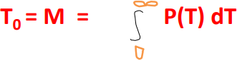**Средняя наработка до отказа, T0** – математическое ожидание наработки ПС (устройства) до первого отказа
3. **Интенсивность отказов, λ(T)** – условная плотность вероятности возникновения отказа для рассматриваемого момента времени при условии, что до этого отказ не возникает

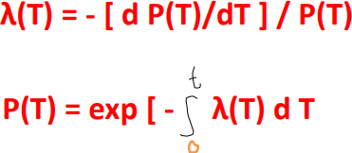

# 🍏105. Типы ошибок в ПС. Средства обеспечения надежности ПС.

При разработке сложного ПО возможно возникновение ошибок, которые не всегда удается обнаружить и ликвидировать в процессе отладки. В силу этого в программах остается некоторое количество **скрытых ошибок**, которые классифицируются как:

1. **Ошибки вычислений** – связаны с некорректной записью или программированием математических выражений, а также неверное преобразование типов переменных
2. **Логические ошибки** – являются причиной искажения алгоритма решения задачи. Сюда можно отнести неверную передачу управления, неверное задание диапазона изменения параметра цикла, неверное условие и другие ошибки
3. **Ошибки ввода-вывода** – связаны с неправильным управлением ввода-вывода, формированием выходных записей, определением размера записей и другими неправильно совершенными действиями
4. **Ошибки манипулирования данными** – неверное определение числа элементов данных; неверные начальные значения, присвоенные данным; неверное указание длины операнда или имени переменной и другие ошибки
5. **Ошибки совместимости** – связаны с отсутствием совместимости разрабатываемого или применяемого ПО с ОС или другими прикладными программами.

**Мокар**: Средства обеспечения надежности

Для удостоверения качества, **надежности** и безопасности применения ПС следует подвергать обязательной **сертификации** *аттестованными*, *проблемно ориентированными испытательными лабораториями*

Если все испытания проходят успешно, то на версию ПС оформляется специальный документ - сертификат соответствия.

###### Цели и виды сертификационных испытаний программ Цели:

* + защита интересов пользователей, государственных и ведомственных интересов на основе контроля качества ПО,
  + подготовка и принятие решения о целесообразности выдачи сертификата соответствия

###### Виды

* + Обязательная сертификация - для ПС, выполняющих особо ответственные функции, в которых ошибки или отказы могут нанести большой ущерб или опасны для жизни и здоровья людей,
  + Добровольная сертификация - для удостоверения качества ПС с целью повышения их конкурентоспособности, расширения сферы использования и получения дополнительных экономических преимуществ

# 🍏106. Основные параметры и стороны надежности ИС.

**Надежность** - это сложное свойство, включающее в себя более простые свойства объекта, которые называются сторонами надежности.

Сторонами надежности являются:

1. **Безотказность** - свойство объекта непрерывно сохранять работоспособность в течение некоторого времени или некоторой наработки. Наработка – время работы объекта до первого отказа
2. **Ремонтопригодность** - свойство объекта, заключающееся в приспособленности его к предупреждению и обнаружению отказов и восстановлению работоспособности объекта либо путем проведения ремонта, либо путем замены отказавших элементов
3. **Долговечность** - свойство объекта сохранять работоспособность до наступления предельного состояния при установленном режиме технического обслуживания и ремонта
4. **Сохраняемость** - свойство объекта сохранять работоспособность в течение и после его хранения и (или) транспортировки
5. **Работоспособность** - состояние ИС, при котором она способна выполнять заданные функции, удовлетворяя требованиям нормативно-технической документации
6. **Живучесть** - свойство объекта или системы сохранять работоспособность (полностью или частично) в условиях неблагоприятных воздействий, не предусмотренных нормативными условиями эксплуатации
7. **Отказоустойчивость** - свойство системы продолжать выполнение заданных функций после возникновения сбоев или отказов элементов
8. **Конфигурация** - совокупность и способ взаимодействия программных и аппаратных средств ИС
9. **Реконфигурация** - изменение состава и способа взаимодействия программных и аппаратных средств ИС с целью исключения отказавших элементов
10. **Ремонт** - восстановление работоспособности системы с помощью специалистов

# 🍏107. Экспоненциальная математическая модель распределения ошибок в ПО.

Используемые параметры:

* + число первичных ошибок, n, (вторичные ошибки – результат исправления первичных)
  + интенсивность обнаружения ошибок при отладке, dn/dT Предположения:

1. в начале отладки комплекса программ при T=0 в нем содержалось N первичных ошибок
2. после отладки в течение T осталось n0 первичных ошибок и устранено n ошибок (n0+n = N )
3. между значениями n0 и dn/dT существует достаточно сильная корреляция (подтверждено экспериментально)

Модель дает удовлетворительные результаты при относительно высоких уровнях интенсивности проявления ошибок, т.е. при невысокой надежности ПС.

Значение коэффициента К - изменение скорости проявления искажений при переходе от функционирования программ на специальных тестах к функционированию на типовых исходных данных.

Интенсивность обнаружения ошибок (dn/dT) в программе и абсолютное число устраненных первичных ошибок (n) связываются уравнением:



При T = 0 отсутствуют обнаруженные ошибки, и решение уравнения имеет вид:

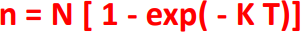

Число оставшихся первичных ошибок в ПО:

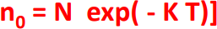

# 🍏108. Простая интуитивная модель надежности ПО.

ПО тестируется 2 группами

Используются независимые наборы тестов

В течение некоторого времени группы работают параллельно, затем результаты сравниваются.

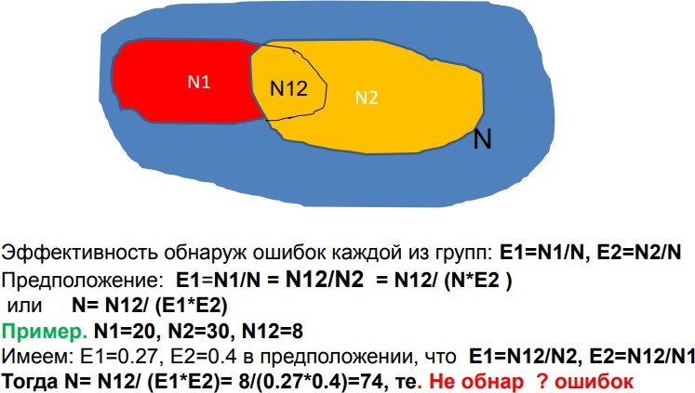

# 🍏109. Основные характеристики надежности РЭС.

**Вероятность безотказной работы РЭС, P(t)** – вероятность того, что в пределах заданной наработки отказ не возникает (наработка - это продолжительность или объем работы):

P(t) = P(T > t), где Т - случайное время работы объекта до отказа; t - заданная наработка.

**Вероятность отказа, Q(t)** - вероятность того, что в пределах заданной наработки возникает отказ объекта

Q(t) = 1 - P(t)

**Интенсивность отказов, λ(t)** - условная плотность вероятности возникновения отказа невосстанавливаемого объекта; показывает, какая

часть элементов выходит из строя в единицу времени по отношению к среднему числу исправно работающих элементов

λ(t) = - [dP(t)/dt ]/P(t)

Справедливо также P(t) = exp[-∫λ(t)dt]

Если λ(t) = const, то имеет место экспоненциальный закон надежности.

По этому закону вероятность безотказной работы элементов РЭС, обладающих интенсивностью отказов λ, убывает со временем по экспоненциальной кривой.

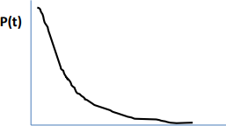

Такая кривая называется функцией надежности. Она позволяет определять, с какой вероятностью РЭС или ИС способна выполнить задание, требующее определенной продолжительности безотказной работы.

###### Средняя наработка до отказа, t0

Если **λ(t)=const (распределение Эйлера)**, то

t0 = 1/λ и

λ = 1/t0

- среднее число отказов в единицу времени.

# 🍏110. Достоверность функционирования и функциональная надежность ИС.

**Достоверность функционирования ИС** - это свойство производить безошибочно преобразование, хранение и передачу информации.

Показатели достоверности - либо вероятность искажения, либо потери информации в одном знаке.

Примеры количественной оценки достоверности:

* вероятность ошибки при передаче данных по линиям связи составляет 10^-3 - 10^-5 на один знак
* вероятность ошибки при хранении информации на машинном носителе составляет около 10^-6 ; в ОЗУ – около 10^-8 - 10^-12
* вероятность ошибки в выходных данных ИС специального назначения не должна превышать 10^-10 - 10^-12 на один знак

**Функциональная надежность ИС** - вероятность того, что ИС будет выполнять свои функции в течение заданного времени при наличии в системе дополнительных схем контроля (например, корректирующих кодов)

# 🍏111. Надежность сложных ИС при последовательном соединении элементов.

Последовательное соединение элементов – отказ любого элемента приводит к отказу системы в целом.

Пусть ИС состоит из n элементов, каждый из которых имеет определенные характеристики надежности: Pi(t), Qi(t), λi(t), t0i

Аналогичные показатели надежности всей ИС обозначим через P(t), Q(t), λ(t), t0

Можно получить следующие расчетные зависимости:

Вероятность безотказной работы ИС: P(t) = P1(t) * P2(t) * … Pn(t) = П(Pi(t))

Вероятность отказа системы: Q(t) = 1 - P(t) = 1 - П(Pi (t)) = 1 - П[1-(Qi(t)] Интенсивность отказов системы: λ(t) = ∑ λi(t)

При λ(t)= const = λ имеем λ = ∑ λi

При последовательном соединении элементов надежность системы ниже, чем надежность составляющих ее элементов.

# 🍏112. Надежность сложных ИС при параллельном соединении элементов.

Параллельное соединение элементов – отказ системы наступает только при отказе всех ее элементов (отказ не наступает, если работоспособен хотя бы один элемент).

Из определения параллельного соединения элементов

вероятность отказа системы равна: Q(t) = Q1(t) * Q2(t) * … * Qn(t) = ПQi(t)

вероятность безотказной работы системы: P(t) = 1 - Q(t) = 1 - ПQi(t)

=1- [1- Pi(t)]^n ≈ 1 – (λ*t)^n

При λ(t)= const = λ имеем среднюю наработку до отказа: t0 = (1/ λ) ∑ (1/i)

При параллельном соединении элементов надежность системы выше, чем надежность составляющих ее элементов.

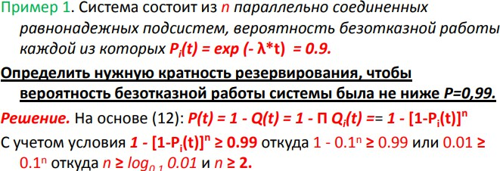

# 🍏113. Статистические методы исследований надежности. Закон Пуассона.

Отказы изделий принадлежат к категории случайных событий.

**Случайное событие** - это событие, которое может появиться или не появиться в результате данного опыта.

**Вероятность случайного события** - количественная характеристика случайного события.

Случайные события, следующие одно за другим в некоторой последовательности, образуют **поток случайных событий**.

Простейший поток – пуассоновский: его параметры не меняются во времени.

**Закон распределения случайной величины** - соотношение между значениями случайной величины и их вероятностями.

**Закон Пуассона**. Вероятность того, что на интервале времени 0..t произойдет n случайных событий (отказов) определяется формулой

Pn(t) = (λt)n * exp (-λt)/n! , где λt – среднее число отказов в период 0... t

Время между двумя соседними событиями (отказами) подчиняется экспоненциальному распределению с параметром λ, т.е. вероятность того, что на участке времени τ , следующего за одним из отказов, не появится ни одного отказа, равна:

P(t) = eхр (−λτ)

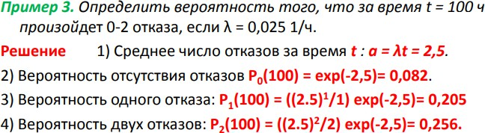

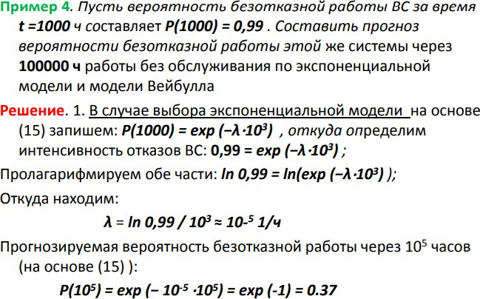

# 🍏114. Статистические методы исследований надежности. Распределение Вейбулла.

Вероятность безотказной работы ИС за время t:



где λ0 ,α - параметры закона распределения

Функция плотности распределения времени до отказа:



Интенсивность отказов:



Если α = 1, то распределение Вейбулла совпадает с экспоненциальным распределением, для которого λ = λ0.

Если α < 1, интенсивность отказов – монотонно убывающая функция

При α > 1 интенсивность отказов - монотонно возрастающая функция

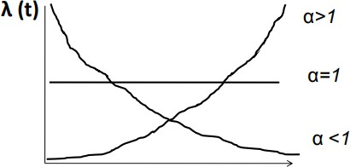

Обычно применяют значение α = 0,2 ÷ 0,4 для **электронных** устройств с убывающей функцией интенсивности отказов и α = 1,2 ÷1,4 - для **механических** устройств с возрастающей функцией интенсивности отказов.

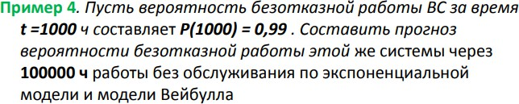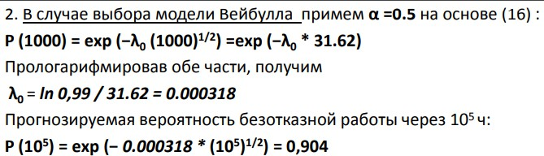

# 🍏115. Марковские процессы в теории надежности информационных систем.

**Марковский процесс** - для каждого момента времени вероятность любого состояния объекта в будущем зависит только от состояния объекта в данный момент.

**Необходимое условие** - экспоненциальное распределение времени работы до отказа и времени восстановления работоспособности.

**Важнейшая числовая характеристика** - вероятность перехода объекта в то или иное состояние за заданный промежуток времени. На основе этого определяется вероятность каждого состояния объекта.

Уравнения для определения вероятностей каждого из состояний марковского процесса в рассматриваемом объекте (дифференциальные уравнения Колмогорова) записываются на основе графа состояний объекта.

Пусть имеется система S с n дискретными состояниями: S0 , S1 ,

…S(n-1)

Каждое состояние изображается прямоугольником, а возможные переходы из состояния в состояние — стрелками, соединяющими эти прямоугольники.

Примером составления уравнений для нахождения предельных вероятностей могут служить процессы гибели и размножения (перехода системы в состояние отказа или обратно) , ГСП для которых имеет вид



В стационарных условиях для каждого состояния интенсивность потока, втекающего в данное состояние, должна равняться интенсивности потока, вытекающего из данного состояния.

В практике расчетов надежности систему уравнений Колмогорова можно получить непосредственно по виду графа состояний объекта, по правилам:

1. Для каждого из возможных состояний объекта записывается уравнение, в левой части которого dPt/dt, а в правой - столько слагаемых, сколько стрелок графа соприкасаются с данным состоянием
2. Если стрелка направлена в данное состояние, то перед слагаемым ставится знак плюс, если стрелка направлена из данного состояния

- знак минус

1. Каждое слагаемое равно произведению интенсивности перехода из данного состояния (либо в данное состояние) на вероятность состояния, из которого выходит стрелка

Для стационарного марковского процесса dPt(t) = 0, т.е. вероятности состояний не меняются с течением времени.

Надо помнить также, что 1 = Р0 + P1 + P2 – нормировочное условие

###### ПРИМЕР

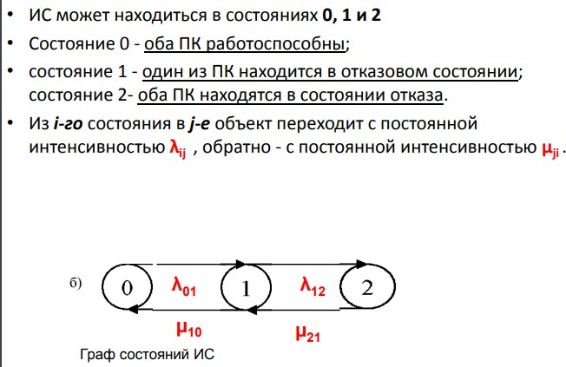

Уравнения для определения вероятностей каждого из состояний объекта (дифференциальные уравнения А.Н. Колмогорова):

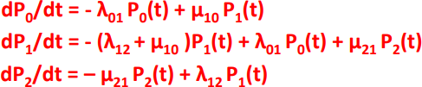

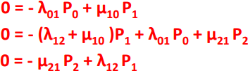



Из первого уравнения находим:



Второе уравнение можем представить в виде:



С учетом первого уравнения получим

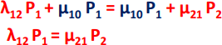

И т.д. пока не выразим все вероятности.

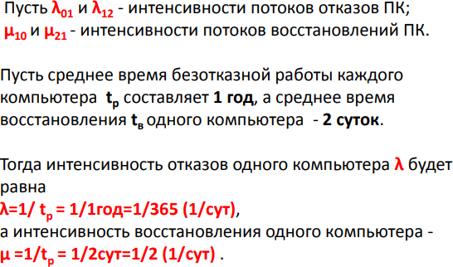

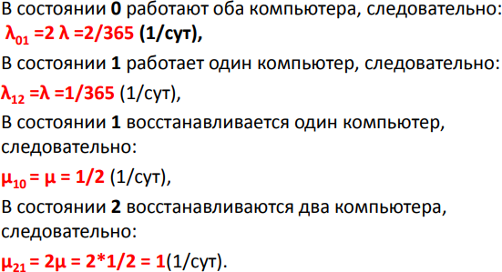

Подставляя интенсивности найдем вероятности каждого состояния.

# 🍏116. Обеспечение отказоустойчивости ИС.

Отказоустойчивость ИС обеспечивается введением избыточности - созданием определенных запасов или резервов.

В отказоустойчивых ИС может быть использована избыточность:

* параметрическая
* временная
* алгоритмическая
* структурная

**Параметрическая** - облегчение режимов работы элементов и узлов аппаратуры. Малоэффективна в хорошо спроектированных ИС.

**Временная** - заключается в наличии дополнительного времени для решения задачи (в т.ч. для повторной обработки данных). Создает предпосылки для реализации реконфигурации, повторения вычислений

**Алгоритмическая** - заключается в применении алгоритмов, которые обеспечивают удовлетворительные результаты в случае наличия или возникновения ошибок в процессе обработки информации. Предполагает наличие временной избыточности и является средством ее реализации.

Свойствами избыточных алгоритмов обладают итерационные алгоритмы (обеспечивают сходимость при больших случайных отклонениях промежуточных результатов).

**Структурная** - выражается в наличии дополнительных элементов, узлов, устройств в структуре ИС, предназначенных для автоматической замены отказавших компонентов. Является наиболее эффективным видом избыточности.

Последовательность состояний отказоустойчивой ИС:

1. Работоспособное состояние
2. Возникновение ошибки
3. Выявление ошибки
4. Локализация ошибки
5. Реконфигурация системы
6. Восстановление потерянной информации
7. Восстановление вычислительного процесса
8. Работоспособное состояние системы

# 🍏117. Способы и средства нейтрализации ошибок и отказов в ИС.

Простейший способ - **повторение вычислений**. Позволяет устранить только ошибки, вызванные сбоями, и требует значительных затрат машинного времени

На практике используют:

* + маскирование ошибочных действий
  + реконфигурацию системы

**Маскирование ошибочных действий** - избыточная информация скрывает действие ошибочной информации за счет особенностей схемных решений и организации процесса обработки данных.

Средства маскирования делятся по принципу действия на:

1. корректирующие коды (CRC, Хэмминга, итеративные коды и др.)
2. логика с переплетениями
3. схемы с голосованием

**Реконфигурация системы** - изменение состава средств обработки информации или способа их взаимодействия. Производится после выявления отказа.

Включает:

* + статическую реконфигурацию – осуществляется путем отключения отказавших компонентов. Система делится на две части: активную, участвующую в работе, и пассивную, охватывающую неработоспособные компоненты системы и отключенные в ходе реконфигурации.
  + динамическую реконфигурацию – делится на:
    1. реконфигурация замещением (поддержка запасом)
    2. реконфигурация дублированием

**На практике**: динамическая реконфигурация - способность изменять аппаратные ресурсы сервера без необходимости его закрытия, она важна

в любой среде, где приоритетом является период безотказной работы прикладной программы.

Поддержка ДР со стороны аппаратных средств и операционной системы недостаточна. Пока приложения не будут иметь информацию и возможность реагировать на изменения основных системных ресурсов, события ДР могут быть не в состоянии завершиться успешно.

После реконфигурации для продолжения нормальной работы ИС необходимо ее восстановить.

Восстановление системы происходит на двух уровнях:

1. Аппаратный уровень
   * Автоматическое восстановление – путем дополнительной реконфигурации (в системе имеется ряд запасных блоков)
   * Ремонт (восстановление вручную)
2. Программный уровень
   * повторение операции на различных уровнях (команд или микрокоманд) – может дать правильный результат, если связанная с ними ошибка является случайной или временной
   * возвращение к контрольной точке. Контрольная точка – некоторый этап процесса обработки информации, для которого зафиксированы (в ЗУ) промежуточные результаты и информация о состоянии системы, позволяющая возобновить обработку данных. При обнаружении ошибки система возвращается к КТ, предшествующей моменту возникновения отказа, и продолжает работу, используя данную точку в качестве исходной
   * повторное выполнение программы – все незавершенные (до возникновения отказа) программы выполняются с самого начала. Применяется в случаях:
     1. если последствия отказа успели отразиться на большей части системы
     2. если возможно восстановление только части вычислительных процессов
     3. если продолжение работы системы при использовании других способов восстановления сопряжено с трудностями и большими затратами времени

# 🍏118. Цели и виды сертификационных испытаний ПС.

Для удостоверения качества, надежности и безопасности применения ПС следует подвергать обязательной сертификации аттестованными, проблемно ориентированными испытательными лабораториями.

Если все испытания проходят успешно, то на версию ПС оформляется специальный документ - **сертификат соответствия**.

Цели:

* защита интересов пользователей, государственных и ведомственных интересов на основе контроля качества ПО
* подготовка и принятие решения о целесообразности выдачи сертификата соответствия

Виды:

* Обязательная сертификация - для ПС, выполняющих особо ответственные функции, в которых ошибки или отказы могут нанести большой ущерб или опасны для жизни и здоровья людей
* Добровольная сертификация - для удостоверения качества ПС с целью повышения их конкурентоспособности, расширения сферы использования и получения дополнительных экономических преимуществ

Решение о выдаче сертификата на ПС основывается на оценке степени его соответствия специально разработанным документам:

* международным и национальным стандартам на тестирование, испытания, аттестацию программ и баз данных
* международным и государственным стандартам на технологию создания компонент ПС, языки программирования, их синтаксическим, семантическим и лексическим требованиям
* стандартам на сопровождающую ПС документацию
* нормативным документам - техническим условиям, техническим описаниям, эксплуатационным документам на ПС по выбору заказчика, разработчика и испытателя

Заявитель для получения сертификата соответствия направляет в орган по сертификации заявку на проведение испытаний с указанием схемы проведения сертификации.

Основным выходным документом является Протокол испытаний. Протокол испытаний должен содержать информацию:

* служебную - регистрационный номер, дату, реквизиты утверждения, сведения о ПС
* исходную - краткие сведения об испытанном объекте и заявителе, основание для проведения испытаний
* выходную - краткие сведения о проведенных испытаниях, (в т.ч – рез-ты испытаний структурных компонент ПС с указанием реквизитов протоколов испытаний компонент
* сведения о нормативных документах, на соответствие которым проверялось ПС
* итоговую - краткие сведения о результатах испытаний, выводы и предложения

# 🍏119. Стратегия разработки политики безопасности и защиты информации в организациях.

(см5 (?))

# 🍏120. Безопасность транзакций в системах электронной коммерции

Электронная коммерция (e-commerce) - это любая форма бизнес-процесса, в котором взаимодействие между субъектами происходит электронным образом

Компоненты модели электронной торговли:

* электронный магазин
* клиент (покупатель)
* платежная система
* банк (кредитная организация)
* поставщик

Минимум компонентов программного обеспечения, необходимых для функционирования интернет-магазина:

* Web-сервер (Apache, Microsoft-IIS, Netscape-Enterprise)
* Сервер приложений
* СУБД (MySQL, PostgreSQL, ORACLE, MS SQL)

Основой для ведения электронной коммерции является Web-сайт

Во время сканирования web-сайтов наступает обмен заданиями, генерируемыми браузером, а также ответами на эти задания, генерируемыми сетевым сервером. Такой сервер следует рассматривать как часть Интернет-магазина:

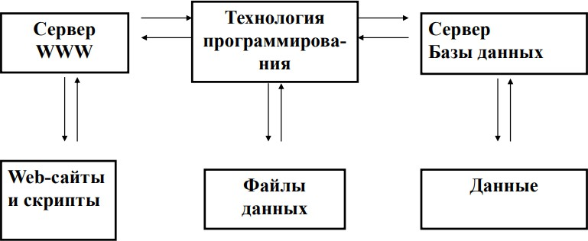

Каждая транзакция меду приложением WWW и Пользователем начинается с обращения, сгенерированного поисковой системой в адрес сервера сети Web. Если искомым объектом будет скрипт, то сервер передает его обработку соответствующему механизму, который обслуживает скрипты.

Информационные уязвимости интернет-проектов электронной торговли:

* возможность доступа к информационным ресурсам извне
* нападения хакеров
* вредоносные программы — вирусы и троянские кони
* частое использование электронной почты может помочь злоумышленникам скомпрометировать имена пользователей торгующей организации
* специальные программы могут быть использованы для поиска слабых мест в системах хранения пользовательских данных
* «отказы в обслуживании» (DoS)

Основные методы обеспечения безопасности систем e-commerce:

* коммуникационные протоколы
* средства криптографии
* механизмы авторизации и аутентификации

###### Коммуникационные протоколы

Универсальным решением является размещение средств обеспечения безопасности над протоколом TCP

Примером подхода является стандарт SSL (Secure Socket Layer — протокол защищенных сокетов)

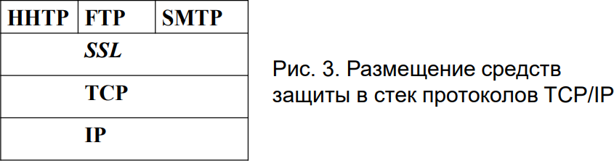

Протокол SSL призван обеспечить возможность надежной защиты сквозной передачи данных с использованием протокола TCP, его архитектура состоит из двух уровней протоколов: протокол записи SSL и три протокола более высокого уровня (протокол квитирования + протокол изменения параметров шифрования + протокол извещения )

# Задачи на ЭЦП (чисто формулы)

ЭЦП на основе DSS:

Отправитель.

1. Берём p, q, h, x (x - закр. ключ), k (случаное число);
2. g = h^((p-1)/q) mod p;
3. y = g^x mod p;
4. Подпись (r, s)

r = (g^k mod p) mod q;

s = k^-1 * (H(M) + r*x) mod q.

Отправляем r, s.

p, q, g, y - в откр. доступе.

Получатель.

1. w = s^-1 mod q;
2. u1 = (H(M) * w) mod q;
3. u2 = (r * w) mod q;
4. v = ((g^u1 * y^u2) mod p) mod q. Если v = r, то подпись подтверждена.

================================

ЭЦП на основе Эль-Гамаля:

Отправитель.

1. Берем p, g, y, x, k;
2. ЭЦП (a, b)

a = g^k mod p;

H(M) = (xa + kb) mod (p-1).

Отправляем сообщение Mо + ЭЦП.

Получатель.

1. h = H(M);
2. y^a * x^b = g^h mod p - если это равенство выполняется, то всё ок.

================================

ЭЦП на основе ЭК:

Отправитель.

1. Выбираем q - порядок G, есть d (закр. ключ);
2. P(x, y) = k*G;
3. r = x mod q;
4. t = k^-1 mod q;
5. S = t(H(M) + d*r) mod q. Отправляем M и ЭЦП(s, r).

Получатель.

1. h = H(M);
2. w = s^-1 mod q;
3. u1 = w*h mod q;
4. u2 = w*r mod q;
5. G*u1 + Q*u2 = (x', y');
6. v = x' mod q.

Если v = r, то всё ок.

================================